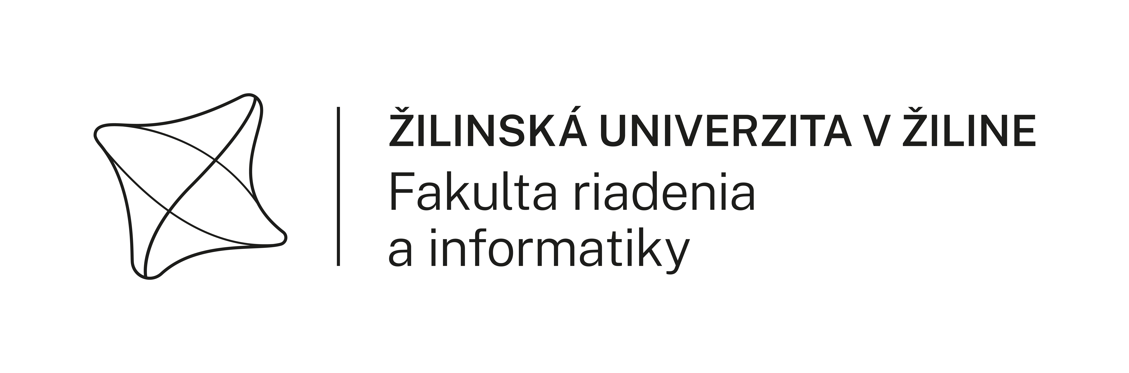

Fakulta riadenia a informatiky

Prediktívny model na detekciu podvodných úverových žiadostí

Bakalárska práca

Erik Urban

Študijný program: Informatika

Študijný odbor: Informatika

Školiace pracovisko: Žilinská univerzita v Žiline,

Vedúci bakalárskej práce: Ing. Ivan Škula

Žilina 2024

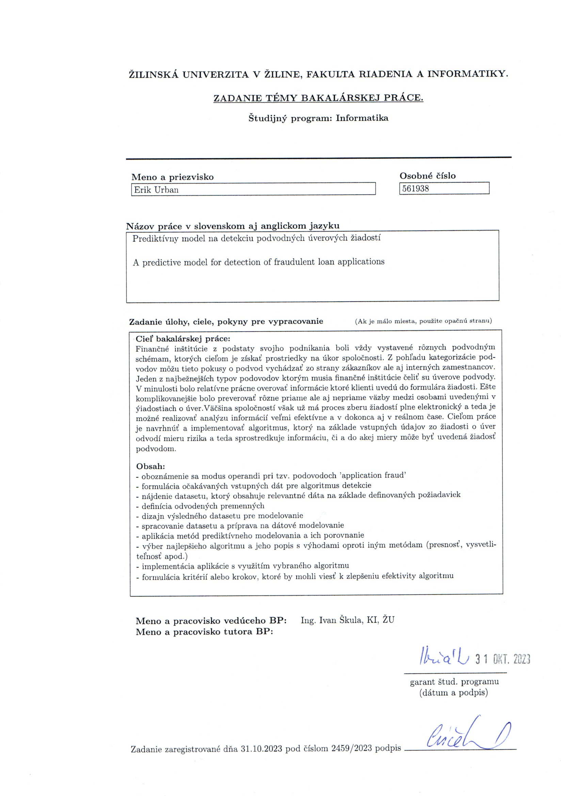

Čestné vyhlásenie

Vyhlasujem, že som zadanú bakalársku prácu vypracoval samostatne, pod odborným vedením vedúceho práce a používal som len literatúru uvedenú v práci.

Žilina 5. marca 2024

podpis

Poďakovanie

Ďakujem môjmu školiteľovi Ing. Ivanovi Škulovi za jeho odborné vedenie, cenné rady a podporu počas celého procesu písania bakalárskej práce. Vážim si jeho ochotu venovať mi čas, trpezlivosť a expertízu, ktorá mi pomohla zlepšiť moju prácu a nadobudnúť cenné poznatky a zručnosti.

Abstrakt

URBAN, Erik: *Prediktívny model na detekciu podvodných úverových žiadostí.* [Bakalárska práca]. – Žilinská univerzita v Žiline. Fakulta riadenia a informatiky. Katedra Informatiky. – Školiteľ/Vedúci: Ing. Ivan Škula – Stupeň odbornej kvalifikácie: bakalár. – Žilina: FRI UNIZA, 2024, 97 strán.

Finančné inštitúcie, sú vystavené rôznym podvodným schémam, či už zo strany zákazníkov alebo interných zamestnancov. V tejto náročnej situácii môže byť predikčný model dôležitým nástrojom v boji proti podvodom. Cieľom bakalárskej práce je vytvoriť prediktívny model, ktorý na základe vstupných údajov zo žiadosti o úver a podľa najvhodnejšie zvoleného algoritmu pre vytvorenie daného modelu sprostredkuje informáciu, či a do akej miery môže byť úverová žiadosť podvodom. Práca má ambíciu poskytnúť riešenia, ktoré by dokázali znížiť finančné straty plynúce z podvodných úverových žiadosti a ich včasným odhalením zvýšiť dôveru zákazníkov. Práca zahŕňa postupnú transformáciu – spracovanie zozbieraných dát od žiadateľa o úver pomocou štatistických a analytických metód, využitím znalosti o finančnej doméne a rozpoznaním vzorov do výslednej formy vhodnej na modelovanie. V práci sú porovnané viaceré prediktívne modely, kde kvalita prediktívneho modelu je určená pomocou metrík vyhodnotenia.

**Kľúčové slová:** prediktívny model, úverové podvody, dátová analytika, detekcia podvodov

Abstract

URBAN, Erik: *A predictive model for detecting fraudulent loan applications*. [Bachelor thesis]. – University of Žilina. Faculty of Management and Informatics. Department of Computer Science. – Supervisor: Ing. Ivan Škula – Degree of professional qualification: Bachelor’s in informatics. – Žilina: FRI UNIZA, 2024, 97 pages.

Financial institutions are exposed to a variety of fraudulent schemes, either by customers or by internal employees. In this challenging situation, a good predictive model becomes an important tool in the fight against fraud. The goal of the bachelor's thesis is to create a predictive model that, based on the input data from a loan application and according to the most appropriate algorithm chosen for the creation of the model, provides the information whether and to what extent a loan application may be a fraud. The bachelor thesis aims to provide solutions that could reduce financial losses resulting from fraudulent loan applications and increase customer trust by detecting them early. The work involves a gradual transformation – processing the collected data from the loan applicant using statistical and analytical methods, leveraging financial domain knowledge and pattern recognition into a final form suitable for modeling. In this paper, several predictive models are compared, where the quality of the predictive model is determined using evaluation metrics.

**Keywords:** predictive model, loan fraud, data analytics, fraud detection

Obsah

Úvod 12

1 Analýza súčasného stavu 14

1.1 Cieľ úveru a rozdelenie úverov podľa zaistenia 14

1.2 Globálny trh a finančné straty na podvodoch 14

1.3 Modi operandi podvodníkov 15

1.4 Podvodné úverové žiadosti 16

1.5 Ochrana proti podvodmi 16

1.6 Strojové učenie 17

1.6.1 Výhody a Nevýhody strojového učenia 17

1.6.2 Výskum zameraný na aplikovanie strojového učenia na detekciu podvodov 18

2 Peer-to-Peer (P2P) platformy 21

2.1 Výhody P2P a Nevýhody P2P 22

2.2 Aplikovanie strojového učenia na peer-to-peer úvery 23

2.3 P2P platformy vo svete a na Slovensku 24

3 Predstavenie dát a vývojového prostredia 25

3.1 Predstavenie dát a spoločnosť Bondora 25

3.2 Vývojové prostredie 26

3.2.1 Python 26

3.2.2 Miniconda a Conda 26

3.2.3 Numpy a Pandas a Pyarrow 27

3.2.4 Matplotlib a Seaborn 27

3.2.5 Scikit-learn a Jupyter Notebook 27

4 Návrh a Spracovanie dát 28

4.1 Metodika definovania závislej premennej 28

4.2 Výber vhodných nezávislých premenných pre dátovú analýzu 30

4.3 Rozdelenie nezávislých premenných podľa typu 32

4.4 Chýbajúce hodnoty – NA (Not Available) hodnoty 35

4.4.1 Kategorické premenné 37

4.4.2 Numerické premenné 40

4.5 Dátová analýza 41

4.5.1 Korelačná analýza 42

4.5.2 Vizualizácia dát 42

4.6 Škálovanie numerických hodnôt 49

4.7 Kódovanie (encoding) kategorických premenných 49

5 Implementácia modelov 52

5.1 Rozdelenie vstupných dát, Overfitting a Underfitting 52

5.2 Hyperparametre modelu 53

5.3 K-násobná krížová validácia (K-fold cross validation) 54

5.4 Aplikované algoritmy na tvorbu modelu strojového učenia 56

5.4.1 Logistická regresia 56

5.4.2 Rozhodovací strom 57

5.4.3 Náhodný les 58

6 Prezentácia výsledkov 59

6.1 Vyhodnotenie výsledkov modelov 64

6.1.1 Confusion Matrix (matica zámen) 65

6.1.2 Klasifikačný report 67

6.1.3 ROC krivka 69

6.1.4 Výsledná tabuľka 71

6.2 Najdôležitejšie nezávislé premenné 72

6.3 Hľadanie najlepšieho modelu na minimálnych vstupných dátach 75

Záver 79

Zoznam obrázkov

Obrázok 1 – Prehľad modi operandi podľa Andersona [6] 15

Obrázok 2 – Výskyt daného algoritmu vo vedeckých článkoch [10]. 18

Obrázok 3 – Vzťah medzi subjektami pri  P2P žiadostiach o úver 22

Obrázok 4 – Príklad úverovej žiadosti z platformy Žltý Melón [10] 24

Obrázok 5 – Počet podvodných žiadostí podľa kroku 3 a algoritmus na jej určenie 29

Obrázok 6 – Prehľad kategórií pre každý Rating 31

Obrázok 7 – Mapovanie premennej CreditScoreFiAsiakasTietoRiskGrade 39

Obrázok 8 – Rozdelenie žiadosti podľa stavu žiadosti v datasete 43

Obrázok 9 – Podvodné úverové žiadosti podľa pohlavia žiadateľa 43

Obrázok 10 – Počet žiadostí v určitú hodinu podľa stavu žiadosti 44

Obrázok 11 – Výška úveru a mesačná splátka podľa stavu žiadosti 45

Obrázok 12 – Rozloženie výšky úverov 45

Obrázok 13 – Zlyhanie splácania úveru podľa ratingu 46

Obrázok 14 – Výskyt podvodu podľa Ratingu 46

Obrázok 15 – Rozdelenie žiadateľov podľa veku 47

Obrázok 16 – Priemerná výška úveru podľa stavu žiadosti 47

Obrázok 17 – Počet pôžičiek podľa pohlavia a krajiny 48

Obrázok 18 – Transformácie hodnôt pomocou StandardScaler a MinMaxScaler [23] 49

Obrázok 19 – Zakódovanie hodín pomocou sínusu a kosínusu[27] 51

Obrázok 20 – Rozdelenie dát podľa 10-násobnej krížovej validácie 55

Obrázok 21 – Logistická funkcia 56

Obrázok 22 – Hierarchia rozhodovacieho stromu 57

Obrázok 23 – Náhodný les 58

Obrázok 24 – ROC krivka s AUC v hodnote 0.972 64

Obrázok 25 - Confusion Matrix pre Logistickú regresiu 65

Obrázok 26 – Confusion Matrix pre Rozhodovací strom 66

Obrázok 27 – Confusion Matrix pre Náhodný les 66

Obrázok 28 – Klasifikačný report pre Logistickú regresiu 67

Obrázok 29 – Klasifikačný report pre Rozhodovací strom 68

Obrázok 30 – Klasifikačný report pre Náhodný les 68

Obrázok 31 – ROC a AUC pre Logistickú regresiu 69

Obrázok 32 - ROC a AUC pre Rozhodovací strom 70

Obrázok 33 - ROC a AUC pre Náhodný les 70

Obrázok 34 – Hodnoty koeficientov Logistickej regresie 73

Obrázok 35 – Najvplyvnejšie nezávislé premenné Rozhodovacieho stromu 74

Obrázok 36 – Najvplyvnejšie nezávislé premenné Náhodného lesa 74

Obrázok 37 – Confusion matrix pre Náhodný les s minimálnymi vstupmi 76

Obrázok 38 – Klasifikačný report pre Náhodný les s minimálnymi vstupmi 76

Obrázok 39 – ROC a AUC pre Náhodný les s minimálnymi vstupmi 77

Obrázok 40 – Najvplyvnejšie nezávislé premenné Náhodného lesa s minimálnymi vstupmi 77

Zoznam tabuliek

Tabuľka 1 – Usporiadanie Ratingov podľa vyhodnoteného rizika modelom [20] 33

Tabuľka 2 – Pomer podvodných úverových žiadosti ku legitímnym 44

Tabuľka 3 – Kódovanie pomocou OneHotEncoding 50

Tabuľka 4 – Výsledné metriky hodnotenia modelov 71

Tabuľka 5 – Výsledné metriky hodnotenia modelov pri rozličnej hraničnej hodnote 78

Zoznam skratiek

|  |  |  |
| --- | --- | --- |
| **Skratka** | **Anglický význam** | **Slovenský význam** |
| KPI | Key Performance Indicators | Key performance indicators |
| UK | United Kingdom | Spojené kráľovstvo |
| USA | United States of America | Spojené štáty americké |
| P2P | Peer-to-peer | Ľudia ľuďom |
| SMS | Short message service | Krátka textová správa |
| VPN | Virtual Private Network | Virtuálna privátna sieť |
| IP | Internet Protocol | Internetový protokol |
| EU | European Union | Európska únia |
| GDPR | General Data Protection Regulation | Všeobecné nariadenie o ochrane údajov |
| NA | Not Available | Chýbajúce hodnoty |
| NAT | Not A Time | Nie je časová hodnota |
| TN | True Negative | Pravdivo negatívny |
| FN | False Negative | Nepravdivo negatívny |
| FP | False Positive | Nepravdivo pozitívny |
| TP | True positive | Pravdivo pozitívny |
| MCC | Matthews Correlation Coefficient | Matthewsov korelačný koeficient |
| ROC | Receiver Operating Characteristic | Krivka prevádzkových charakteristík |
| AUC | Area Under the Curve | Plocha pod krivkou |

Slovník pojmov

Proxy server - sprostredkovateľský server, ktorý funguje ako medzičlánok medzi zariadením a internetom

Kreditné riziko / úverové riziko –finančné riziko vyplývajúce z možnej neschopnosti alebo neochoty dlžníka splatiť svoje záväzky

Parser engine –to softvérový komponent, ktorý analyzuje a interpretuje text podľa pravidiel.

Modi operandi - typický spôsob páchania trestnej činnosti určitým páchateľom

Data mining - proces analýzy veľkých súborov dát za účelom objavovania vzorcov

Data crawler – softvér ktorý prehľadáva internet alebo databázu za účelom zhromažďovania informácií

Gradient – vektor parciálnych derivácií, ukazuje smer a rýchlosť najstrmšieho stúpania funkcie v danom bode

Default – zlyhanie splácania úveru

Úvod

Už pri zrode finančného sektora a myšlienky princípu úveru – majetnejší človek alebo inštitúcia požičia (veriteľ) svoje finančné prostriedky svojmu náprotivku s nižším množstvom finančných prostriedkov (dlžník), ktoré sú následne využité na získanie aktív alebo pasív dlžníkom, za cenu vopred dohodnutej provízie, respektívne úroku, sa začala vyskytovať skupina osôb na strane dlžníka, ktorá chcela tento systém, založený na určitej dôvere medzi veriteľom a dlžníkom zneužiť na vlastné finančné obohatenie, bez úmyslu splatenia pohľadávky voči veriteľovi.

V súčasnej dobe môže osoba z jednej strany planéty požiadať osobu na druhej o pôžičku na základe vzájomnej dohody, bez toho, aby mali medzi sebou osobný kontakt, dokonca nemusia vedieť ani svoju totožnosť, ani sa nikdy vidieť. Určitá dávka anonymity online sveta dodala podvodníkom potrebný pocit bezpečnosti voči pohľadávkam veriteľa. Rozmachom internetu medzi bežnými ľuďmi a prílivom nových veriteľov aj z bohatších krajín sveta vznikli rôzne peer-to-peer platformy, kde sa môže viacero veriteľov poskladať určitým podielom žiadateľovi o úver. Značnou výhodou poskytovania úveru vyššie uvedenou formou je absencia sprostredkovateľa, táto platforma má hlavne za úlohu spájať ochotných veriteľov priamo zo žiadateľom na úver, čo má za následok možný vyšší výnos. Na druhej strane majú peer-to-peer platformy menšiu úroveň regulácie, čo môže prispieť k zvýšenej frekvencií podvodov. Rovnako tak aj banky a nebankové spoločnosti nezaostávali za digitalizáciou a začali poskytovať technické vymoženosti, ako je online banking, bezhotovostne platby, žiadosť o úver online vyplnením krátkeho dotazníka, kde v určitých prípadoch stačí iba vedieť rodné číslo a číslo občianskeho preukazu, poskytovanie bezúčelových úverov a iné. Všetky tieto faktory zdôrazňujú potrebu efektívneho a sofistikovaného systému, ktorý pomôže veriteľom (či už sú to individuálni veritelia, peer-to-peer platformy, banky, nebankové spoločnosti) ochrániť sa pred možnými podvodníkmi, prípadne ich informovať o možnom riziku.

Pred tým, ako finančné inštitúcie začali využívať strojové učenie sa tieto

inštitúcie spoliehali na postupy, ktoré boli často subjektívne a zdĺhavé, lebo informácie museli byť manuálne spracované a na analýzu klienta, ktorá však dokáže pracovať iba s historickými faktami.

Vďaka strojovému učeniu je možné vyvinúť proaktívny prístup k odhaľovaniu finančných podvodov, zvýšila sa prevencia pred podvodmi. Objektivita strojového učenie je priamo závislá od zdrojov dát a dokáže spracovať veľký objem dát za krátky čas. Na základe spracovaných dát dokáže vytvorený model predpovedať možnú budúcnosť. Všetky tieto výhody sú motiváciou pre finančný sektor investovať svoje zdroje do rozvoja a integrácie strojového učenia do svojich procesov. Mnoho týchto modelov je avšak uzavretých, pod rúškom súkromných know-how znalostí, ktoré si prísne strážia, nerady zdieľajú informácie o podvodných úveroch a svoje získané dáta o vlastných zákazníkoch.

Cieľom našej práce je vytvoriť riešenie so zohľadnením najefektívnejšieho prediktívneho modelu určeného na detekciu podvodov, na základe kľúčových ukazovateľov výkonnosti (KPI) a určiť najdôležitejšie vstupné atribúty, ktoré ovplyvňujú kvalitu predikcie modelu. Veríme, že takýto model v prípade zapracovania môže zvýšiť dôveru veriteľov v dlžníkov, čo môže mať za následok zvýšený počet vyhovujúcich žiadateľov o úver. Myslíme si, že takýto projekt je veľmi relevantný pre súčasný finančný sektor, ale aj pre súkromné osoby, ktoré chcú zodpovedne pristupovať k svojim investičným aktivitám.

Model po zapracovaní môže byť alternatívou voči súkromným modelom alebo ako aj ich možný doplnok. Náš model je založený na veľkej vzorke heterogénnych dát o užívateľoch, ktorí pochádzajú z viacerých krajín, z rôznych sociálnoekonomických vrstiev, kde sú zastúpené rozmanité vekové kategórie.

V kapitole 1 bakalárskej práce, Analýza súčasného stavu, sme popísali stav súčasnej problematiky v oblasti predikcie podvodných žiadostí o úver. Následne, v druhej kapitole sme vysvetlili Platformy peer-to-peer, ktoré poslúžili ako zdroj vstupných dát pre našu bakalársku prácu. V kapitole Predstavenie dát a vývojového prostredia sa nachádzajú informácie o zbere dát, ktoré boli použité na vytvorenie predikčného modelu, ich podrobné vysvetlenie a predstavili sme vývojové prostredie, v ktorom sme prácu realizovali. Štvrtá kapitola, Spracovanie dát je zameraná na transformáciu získaného datasetu na formu vhodnú pre spracovanie algoritmami strojového učenia a na dátovú analýzu, kde sa zaoberáme skúmaním vzťahov medzi premennými v datasete, snažíme sa odhaliť ich možné spojitosti a súvislosti. Kapitola Implementácia modelov obsahuje popis tvorby a implementácie vybraných modelov.

V Prezentácia výsledkov, ktorá je poslednou kapitolou práce vyhodnocuje metriky vyhodnotenia implementovaných modelov a ich najdôležitejšie vstupné atribúty.

V Závere práce sme zhodnotili výsledok našej práce, jej limity a možné smery, do ktorých sa môže posúvať ďalší výskum.

# Analýza súčasného stavu

## Cieľ úveru a rozdelenie úverov podľa zaistenia

Cieľom úveru je poskytnutie peňažnej sumy žiadateľovi o úver. Dlžník získa vďaka úveru nutné finančné prostriedky a veriteľ získa po splatení úveru pôvodnú zapožičanú sumu a určitú finančnú províziu z pohľadávky. Tá mu vznikne za poskytnutie úveru vo forme úroku.

Úvery môžu byť zabezpečené a nezabezpečené. Zabezpečené úvery sú podložené niečím hodnotným, napríklad majetkom, ako je nehnuteľnosť, auto. Ak dlžník nedokáže splácať dlh voči veriteľovi, tak veriteľ má nárok vymáhať splatenie dlhu, ktorý mu dlžník spôsobil. Klasickým príkladom zabezpečeného úveru je hypotekárny úver. Nezabezpečené úvery sú také úvery, ktoré nie sú podložené majetkom, nehnuteľnosťou, kolaterálom. Vhodným príkladom sú napríklad kreditné karty. Nezabezpečené úvery, už zo svojho princípu sú viac náchylné na podvody. Z dôvodu absencie predmetu zabezpečenia sú nezabezpečené úvery spojené s väčším rizikom podvodov.

## Globálny trh a finančné straty na podvodoch

Globálny trh s pôžičkami a platbami vzrástol z $8721,16 miliardy v roku 2022 na $9585,48 miliardy USD v roku 2023 [1]. Takýto obrovský trh prirodzene priťahuje veľké množstvo podvodníkov, ale zároveň podnecuje spoločnosť investovať a skúmať možné opatrenia, ktoré by znížili ich úspešnosť.

Podľa ročného výkazu zameraného na podvody spoločnosti UK Finance, Spojené kráľovstvo Veľkej Británie zaznamenalo viac ako £1,2 miliardové straty na podvodoch v roku 2022 [2]. V Austrálii, podľa výkazu organizácie Australian Competition & Consumer Commision straty na podvodoch činili $3,1 miliardy za rok 2022 [3]. Federal Trade Commison v USA zaznamenala celkovú stratu na podvodoch v hodnote približne $2,25 miliárd za 4 kvartály roku 2022 [4]. V európskej únií tvorili straty iba na podvodoch s platobnými kartami €1.53 miliárd v roku 2021 [5]. S týchto údajov je zjavné že podvody predstavujú značnú výzvu pre celý finančný trh.

## Modi operandi podvodníkov

Podvodníci sa zameriavajú na určité činnosti, majú určitú sériu krokov, ktorými chcú dosiahnuť svoj cieľ, ktorým je získanie finančných prostriedkov ilegálnym spôsobom – podvodom .

Tieto Modi operandi podvodníkov sa podľa Andresona[6] (Obrázok 1) delia na:

**Zneužitie produktu** – cieľom je získať informácie o transakčnom produkte, ako je napríklad kreditná alebo debetná karta, šek.

**Vzťah podvodníka k účtu** – podvody prvej, druhej a tretej strany.

**Zneužitie procesu** – k podvodu dochádza pri žiadosti alebo transakcií

**Časové stratégie** – krátkodobé a dlhodobé stratégie, kde podvodník vykoná podvod čo najskôr, alebo sa správa určitú dobu ako legitímny zákazník, pred tým než začne vykonávať ilegálnu činnosť.

**Zneužitie identity** – podvodník mení detaily o svojej vlastnej identite, prípadne sa prezentuje ako niekto iný.

**Zneužitie detailov** – podvodník vytvára falzifikáty napríklad kreditných kariet, občianskeho preukazu a podobne.

**Zneužitie technológie** – podvody zamerané na bankomaty, podvody vykonané prostredníctvom internetu.

**Získanie produktu** – podvodník získa napríklad kreditnú kartu prostredníctvom krádeže, odchytí poštu, skimming (skopírovanie údajov platobných kariet pomocou zariadení ktoré sú ilegálne nainštalované napríklad v bankomatoch, čítačkách kariet). 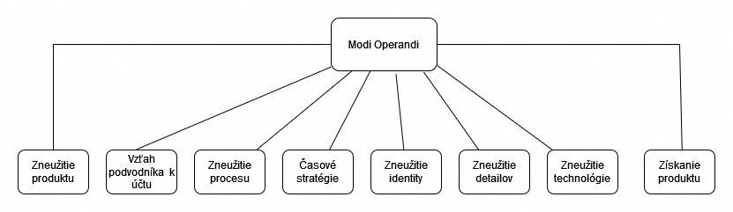

Obrázok 1 – Prehľad modi operandi podľa Andersona [6]

## Podvodné úverové žiadosti

Naša práca sa zaoberá detekciou podvodných úverových žiadostí. V podvodnej úverovej žiadosti je zámerom dlžníka obohatenie sa na úkor veriteľa, ktorý dlžníkovi poskytuje úver. Dlžník neplánuje úver splatiť.

Tieto podvody môžu byť kategorizované ako podvody prvej, druhej a tretej strany. Podvody prvej strany sú také, kde žiadateľ **poskytne nepravdivé informácie** o sebe za cieľom získania výhodnejšieho úveru. Príkladom môže byť napríklad falošný údaj o príjmoch alebo pracovná **pozícia. Podvody druhej strany sú podvody**, kde je využitý koncept takzvanej **peňažnej mulice**, kde podvodník využíva ľudí v zlej situácii, ktorý podvodníkovi poskytnú svoje osobné informácie s cieľom, aby podvodná žiadosť vyzerala legitímne, čo veľmi komplikuje odhalenie nelegálnej činnosti. Podvody tretej strany sú tie najčastejšie, podvodník **ukradne** **osobe** **identitu** bez jej vedomia alebo **vytvorí** na základe jeho identity falošnú. Príkladom môže byť krádežtotožnosti [7].

Neustály vývoj a inovácia v oblasti detekcie podvodných úverových žiadosti je nevyhnutná, pretože podvodníci sa stávajú čoraz sofistikovanejší a veľmi rýchlo sa adaptujú voči ochranným opatreniam a metódam, ktoré vyvíjajú finančné inštitúcie aby im zabránili v čo najväčšej miere v páchaní ilegálnych činnosti. Momentálne je to bezvýchodiskovásituácia, v ktorej sa obe strany konfliktu striedajú vo vedúcej pozícií, ktorá má navrch voči druhej.

## Ochrana proti podvodmi

Ochranu proti podvodmi môžeme rozdeliť na **prevenciu proti podvodu** a **detekciu podvodov**. Do prevencie proti podvodu patrí napríklad šifrovanie údajov o kreditnej karte pri transakcií, číselne sms kódy a tokeny, ktoré treba zadať pri prihlasovaní, overovanie pomocou otlačku alebo tváre, zamedzenie početným pokusom o prihlásenie za krátky čas napríklad formou výberu správnych obrázkov podľa popisu, alebo zadanie správneho textu z obrázka. **Podstatou** **prevencie** proti podvodom je sťažiť prácu vykonávanú podvodníkmi, ktorú musia vynaložiť pre úspešnú podvodnú aktivitu.

Analýza správania žiadateľa pri aplikačnom procese, analýza a ip adresa zariadenia žiadateľa, z ktorého žiada o úver , používanie VPN alebo proxy serverov, verifikácia prímu a zamestnania, záznamy podvodníkov a podozrivých osôb, frekvencia žiadosti môžu byť kľúčové pre odhalenie podvodných žiadosti o úver [8]. Dôležité sú taktiež interné a externé audity. Toto všetko sú spôsoby **ako detegovať podvod**. Úlohou detekcie je zabrániť podvodníkovi spôsobiť škodu. Detekcia podvodov nastupuje vtedy, keď sa podvodníkovi podarilo prejsť cez preventívne opatrenia. Momentálne sa do popredia dostáva aj **strojové učenie** ako nástroj na odhaľovanie podvodov. Použitie strojového učenia môže byť kľúčovým pri prevencii pred podvodmi ale aj pri detekcií podvodov.

## Strojové učenie

Strojové učenie podľa Oracle, jednej z najväčších spoločností na svete je **časť umelej inteligencie, ktorá sa zameriava na spracovanie dát, na základe ktorých sa učí a vylepšuje** [9]. Pri súčasnom stave finančného sektora, kde denne prebiehajú tisíce transakcií za hodinu sa stáva z možnosti zapojenia strojového učenia na odhalenie podvodných pokusov priam povinnosť, ak si daná finančná inštitúcia chce zachovať nie len nadobudnuté finančné zdroje, ale aj svoju reputáciu a zákazníkov. Strojové učenie dokáže pracovať v reálnom čase, čo je kľúčové pre detekciu podvodov.

### Výhody a Nevýhody strojového učenia

**Výhodami** strojového učenia je schopnosť spracovať veľké množstvo dát za veľmi krátky čas (ak daný čas porovnáme s časom, ktorý by potreboval človek na ich spracovanie). Taktiež je strojové učenie schopné odhaliť rôzne vzorce, vzťahy, ktoré ani človek, ktorý ma podrobnú znalosť domény nedokáže. Zároveň dokáže podvod odhaliť automaticky, bez externého zásahu. Strojové učenie nie je ovplyvnené externými vplyvmi a emóciami. Má prediktívne schopnosti, dokáže s určitou istotou predpovedať budúce javy, trendy. Vytvorený model je možné prispôsobiť, špecializovať na riešenie konkrétnych problémov, stačí mu iba učiť sa z **vhodných** **dát**.

**Nevýhodami** sú napríklad potreba veľkého počtu dát na vytvorenie kvalitného, reprezentatívneho modelu, ktorý bude dosahovať určitú potrebnú úroveň presnosti svojich predikcií. Model ktorý je vytvorený musí byť neustále vyvíjaný, modernizovaný, lebo podvodníci neustále zdokonaľujú svoj proces podvodných schém. To sa aj odzrkadľuje na vyšších nákladoch na prevádzku. Na vytvorenie prediktívneho modelu určitej kvality je nutné mať kvalifikovaných pracovníkov, ktorý majú pokročilé znalosti v doméne strojového učenia. Rizikom sú taktiež rôzne etické otázky (príkladom môže byť diskriminácia na základe veku, pracovnej pozície a iné) a problémy so zachovaním súkromia osobných údajov podľa platného zákona (napríklad spĺňanie GDPR pre Európsku úniu). Je potrebné upozorniť na to, že strojové učenie nie je neomylné a stále sa jedná len o určitý druh odhadu na základe dát, ktoré boli poskytnuté na vykonanie predikcie.

### Výskum zameraný na aplikovanie strojového učenia na detekciu podvodov

Hlavné rozdelenie strojového učenia je podľa spôsobu učenia : učenie sa s učiteľom alebo bez učiteľa. Pri učení s učiteľom sa v datasete nachádza očakávaná závislá premenná. V prípade určovania podvodnej žiadosti sa jedná o **klasifikačný** problém - závislá premenná je **diskrétna**, má dopredu určené kategórie a v našom konkrétnom prípade je **binárna**, kde **1 znamená podvodná žiadosť a 0 znamená, že žiadosť nie je podvodná (je legitímna)**. Pri učeníbezučiteľa sa v datasete **nenachádza** **závislá premenná**, namiesto toho sa model snaží rozdeliť dáta do skupín, ktoré sú si podobné. Podľa systematického prehľadu literatúry, ktorú vykonali Ali et.al [10] na vzorke 88 vedeckých článkoch vydaných v rokoch 2010-2022, ktorých predmetom bolo odhaľovanie finančných podvodov na základe strojového učenia sa medzi **najpopulárnejšie** **algoritmy** (pozri Obrázok 2) na detekciu finančných podvodov zaraďujú: Podporné vektorové stroje (Support Vector Machine – SVM), K-najbližších susedov (K Nearest Neighbors – KNN), Skrytý Markovov model (Hidden Markov model – HMM), Umelá neurónová site (Artificial Neural Network – ANN), Genetický algoritmus (Genetic Algorithm), Naivný Bayes (Naïve Bayes), Náhodný les (Random Forest), Logistická regresia (Logistic Regression), Fuzzy Logika (Fuzzy Logic), Ensemble metódy, Zhlukovanie (Clustering) [10]. Väčšina týchto algoritmov patrí pod kategóriu učenie s učiteľom.

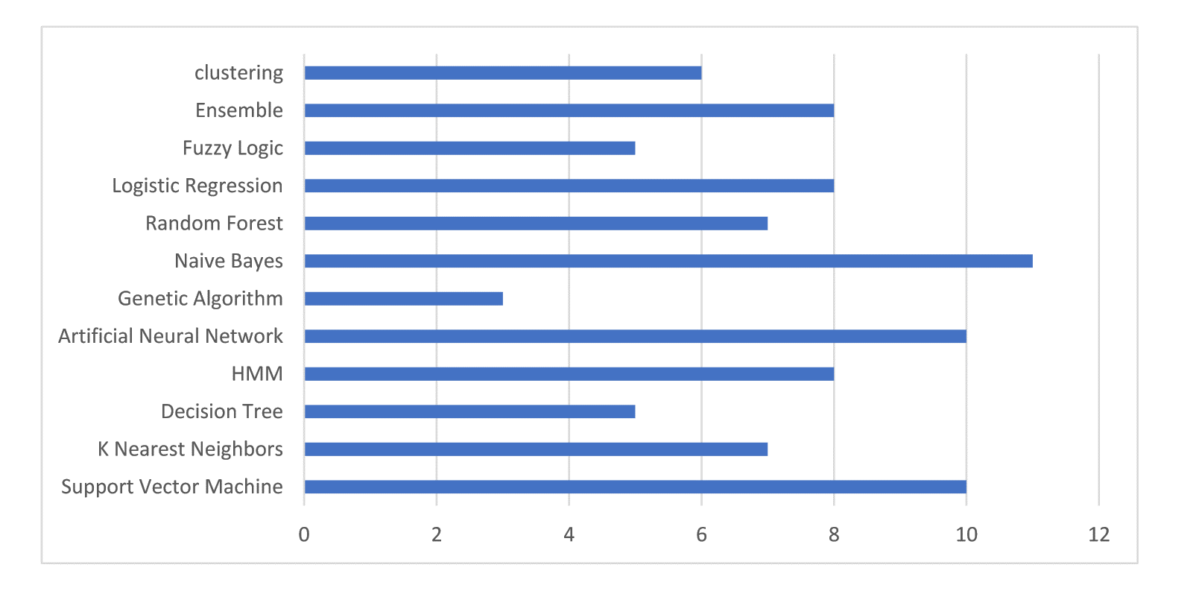

Obrázok 2 – Výskyt daného algoritmu vo vedeckých článkoch [10].

Je nutné podotknúť, že získanie vhodného datasetu na vytvorenie kvalitného modelu je **veľmi** **náročné**. Finančné inštitúcie musia chrániť zo zákona osobné údaje zákazníka, vďaka ktorým by bola možná jeho priama identifikácia.

Východiskom z tejto komplikovanej situácie môže byť model, ktorý využíva federálne učenie – finančným inštitúciám je zaslaný model, ktorý **lokálne** natrénujú podľa ich dát. Následne namiesto exportovania týchto dát o užívateľovi zašlú natrénovaný model na **vzdialený**, **zdieľaný** **server** **medzi týmito inštitúciami**. Na vzdialenom servery sa tieto modely skombinujú do vylepšeného modelu, ktorý je späť zaslaný finančným inštitúciám. Tento cyklus sa opakuje pokiaľ nebudú dosiahnuté uspokojivé výsledky [11].

Problémom je aj **nevyváženosť** **datasetu** pri podvodných úverových žiadostiach, v reálnych prípadoch je percentuálne množstvo podvodných úverových žiadosti v **jednotkách** **percent**. Tento diametrálny rozdiel medzi legitímnymi úverovými žiadosťami ktoré predstavujú majoritu žiadostí a podvodných žiadostí, ktoré sú v datasete minoritné spôsobuje **problémy** **pre väčšinu algoritmov**, ktoré sa používajú na prediktívne modely strojového učenia. Rizikom je aj to, že model bude dosahovať vysokú presnosť iba z takého dôvodu, že bude každú žiadosť predikovať ako legitímnu žiadosť, ktorá je majoritná v datasete. Základnými metódami, ktoré riešia tento problém sú **podvzorkovanie** a **prevzorkovanie**. Pri podvzorkovaní sa náhodnevyberajúprípady, ktoré patrili do väčšiny – ktoré boli legitímne žiadosti a tieto legitímne žiadosti sa odstraňujú, aby došlo k vyváženiu voči podvodným žiadostiam. Naopak, Pri prevzorkovaní sa minoritná množina podvodných žiadosti zväčšuje až kým sa nevyrovná množine legitímnych žiadostí, čo sa docieli tak, že buď sa náhodne vyberie podvodná žiadosť a vytvorí sa jej kópia, ktorá predstavuje ďalší, nový záznam v datasete, alebo sa môže nová podvodná žiadosť umelo vygenerovať, na základe už existujúcich podvodných žiadostí.

Potenciál na zvýšenie efektivity a robustnosti prediktívneho modelu má aj využitie **multidimenzionálnych** **dát** **z rôznych zdrojov**. Zhao et. al vo svojom výskume mali prístup nie len k dátam o užívateľovi ako sú vek, pohlavie, príjem a podobne, ale aj k záznamom z aplikácie, ktorú užívateľ využíval na získanie úveru – údaje ako čas vykonania akcie, v ktorej časti aplikácie sa ktorá akcia vykonala a podobne. Zároveň mali dáta o nainštalovaných aplikáciách v telefóne a o tom, aké aplikácie užívateľ odinštaloval a inštaloval [12].

Aplikovanie **data mining techník** má potenciál zvýšiť úspešnosť prediktívnych modelov, tieto techniky dokážu vo veľkom počte historických dát nájsť rôzne skryté vzťahy a vzory, ktoré môžu napomáhať správnej predikcii. Najprv sa **urči** konzistentné správanie užívateľa z historických dát, vytvorí sa profil správania užívateľa a následne sa spustia upozornenia, keď sa správanie užívateľa vymkne z regulárneho správania [13]. Na získanie surových dát, ktoré potom využijú data mining techniky sa nevyužívajú iba rôzne formuláre, ktoré potrebujú žiadateľove odpovede, ale aj rôzne **data crawler-y**, ktoré sa zameriavajú na informácie ako sú finančné informácie (napríklad príjmy a výdaje žiadateľa, momentálne aktívne úvery), pracovné informácie (napríklad názov spoločnosti v ktorej žiadateľ pracuje, dĺžka spoločnosti na trhu), informácie o transakciách (napríklad či žiadateľ žiadal o nejaký úver predtým, či ho dokázal splatiť) a demografické informácie (napríklad počet súrodencov, miesto narodenia, občianstvo) [14].

# Peer-to-Peer (P2P) platformy

Je viacero dôvodov prečo vznikli **P2P platformy**. Určitý vplyv malo rozšírenie internetu do každého kúta sveta a veľká popularita smartfónov, vďaka ktorým si človek môže jednoducho na P2P platforme podať žiadosť o úver, prípadne investovať ako veriteľ do cudzích úverových žiadostí . Vysoké nároky na žiadateľa od finančných inštitúcii, hlboké, zdĺhavé overovanie údajov o žiadateľovi, vysoké úroky, pocit nepotrebnosti ďalšej strany v záväznom vzťahu a všeobecná averzia voči klasickým finančným inštitúciám ako sú banky zapríčinili veľký rozmach týchto platforiem po celom svete.

Typická interakcia na P2P platforme zo strany žiadateľa prebieha tak, že si žiadateľ vytvorí žiadosť o úver v určitej sume. Následne je vyrátaný úrok pre danú žiadosť na základe užívateľovi priradeného úverového skóre P2P platformou. Potencionálny veriteľ si dokáže prečítať informácie o žiadosti, ktoré sa rozhodol žiadateľ zverejniť, aby získal investície pre svoju žiadosť. Žiadosť má obmedzenú dĺžku zverejnenia. Ak získa žiadosť potrebné financie, ktoré si vyžiadal žiadateľ, poskytne sa mu úver z peňazí, ktoré investovali veritelia. Zo žiadateľa sa stáva dlžník, ktorý musí splácať mesačne daný úver a veriteľom je z danej splátky vyplácaná čiastka v rovnakom pomere ako zainvestovali do daného úveru. Ak dlžník nesplatí mesačnú splátku do určitého obdobia, nastane **zlyhanie splácania úveru (default).** Celá interakcia na P2P platforme je znázornená na Obrázok 3.

Pri P2P úveroch odpadá tretia strana ktorá sprostredkováva úver, vzťah medzi veriteľom a dlžníkom je priamy. Cieľom žiadateľa o úver je zaujať veriteľa alebo veriteľov, aby investovali svoje finančné prostriedky o ktoré budúci dlžník žiada. Veriteľ očakáva splatenie istiny a taktiež úrok, na ktorom sa dohodli s dlžníkom. Jeden veriteľ môže investovať do viacerých žiadostí o úver a žiadateľ môže získať viacero veriteľov úveru. P2P platforma v tomto vzťahu funguje ako **trhovisko**, ktoré zobrazuje žiadosti o úver možným veriteľom. Účtuje zúčastneným poplatok za svoje služby, poskytuje informácie o žiadosti a udeľuje úverové skóre žiadostiam, ktoré predstavuje riziko nesplácania úveru.

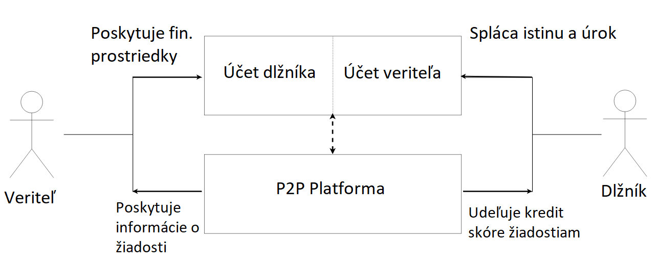

Obrázok 3 – Vzťah medzi subjektami pri  P2P žiadostiach o úver

## Výhody P2P a Nevýhody P2P

**Výhodou** **pre** **žiadateľa** P2P úveru je to, že pri rozhodovaní veriteľa, či investuje svoje financie do cudzej žiadosti o úver nie sú len tvrdé fakty ako je príjem, vek, vzdelanie ale aj prezentácia žiadateľa, ako je jeho výzor, podrobný popis dôvodu žiadosti o úver, ktorý sa často snaží vyvolať vo veriteľovi emócie a podobne. S toho môže plynúť aj vyššia miera rizika pre veriteľa, čo môže byť negatívum pre veriteľa, ak preferuje bezpečnejšie investície. Zároveň však môže investovať do takých investičných príležitosti ktoré si vyberie a kde by mu to iné finančné inštitúcie nedovolili a dosiahnuť tak vyšší zisk. Výhodou P2P úverov pre veriteľa je aj veľká úroveň diverzifikácie, kde veriteľ môže požičať menšiu sumu viacerým žiadateľom o úver, z rôznych krajín a spoločenských vrstiev. Zároveň veriteľ dosahuje väčšie zúročenie svojich investícií ako keby jeho finančne prostriedky boli uložené v banke a tá by nimi disponovala a namiesto neho poskytovala úvery žiadateľom a fungovala ako tretia strana. **Nevýhodou** sú aj **poplatky**, ktoré platia užívatelia platforme, ktorá sprostredkúva ponuky na financovanie úveru. Veriteľ taktiež nemá možnosť overiť pravdivý dôvod úverovej žiadosti, žiadateľ môže prezentovať dôvod, ktorý je však odlišný od pravého účelu. Výhodou a zároveň nevýhodou môže aj byť anonymita oboch zúčastnených strán. Existuje tu aj určitá nerovnováha informácií, veritelia nemajú prístup k detailným informáciám o žiadateľovi. Detailnejšie informácie majú o žiadateľovi poskytovatelia P2P platforiem, ktoré sa snažia **zmenšiť riziko**, ktoré podstupujú veriteľa poskytnutím napríklad **udelením úverového skóre pre každú žiadosť**.

## Aplikovanie strojového učenia na peer-to-peer úvery

Súčasný výskum aplikovania strojového učenia na peer-to-peer úvery sa zameriava hlavne na úverové skóringové systémy a modely zamerané na pravdepodobnostné riziko nesplácania úveru alebo skóringové systémy zamerané na zisk [15]. Aj keď úverový podvod začína skoro v každom prípade tak, že žiadateľ o úver prestane úver splácať, treba pripomenúť, že **každé nesplatenie úveru sa automatický neoznačuje za podvod**. Nesplatenie úveru môže mať viacero dôvodov, ktoré môžu byť úplne legitímne.

Literatúra zameraná na detekciu podvodov pri peer-to-peer úveroch je hlavne zameraná na čínske peer-to-peer platformy. Hlavným dôvodom podľa autorov [13] je absencia národného kreditového systému a neexistencia komunikácie medziP2Pplatformamia tradičnými finančnými inštitúciami. Toto všetko ma za dôsledok zvýšenú aktivitu podvodníkov. Zároveň čínsky P2P úverový trh je najväčší na svete. Autori argumentujú, že dôvodom nižšej iniciatívy vo výskume podvodov zameraných na P2P platformy v rozvinutých krajinách ako USA alebo v krajinách EU je dôkladný systém hodnotenia úverovej spoľahlivosti a prísne zákony proti podvodom, vďaka ktorým je ťažké klamať o svojej úverovej histórii [13].

Rovnako ako dáta o žiadostiach o úver z klasických finančných inštitúcií, úverové žiadosti na P2P platformách majú **problém** **v** **nevyváženosti** medzi legitímnymi žiadosťami a podvodnými. Tieto podvodné žiadosti však dosahujú oniečo **väčšiu** frekvenciu ako v klasických finančných inštitúciách. Zvýšený počet podvodných žiadosti môže mať viacero dôvodov, príkladom môže byť relatívna novota, menšia miera regulácie a overovanie informácií o žiadateľovi, chýbajúca tretia strana medzi veriteľom a dlžníkom.

## P2P platformy vo svete a na Slovensku

Najznámejšou P2P platformou v Európe je Mintos so sídlom v Lotyšsku. Veľmi známa v Európe je aj platforma **Bondora** so sídlom v Estónsku. V Amerike je to zas LendingClub, je to jedna z najstarších a najväčších P2P platforiem na svete, na dátach o žiadostiach o úver, ktoré spoločnosť poskytuje bolo vykonaných niekoľko štúdií zameraných na vytvorenie skóringových modelov. Platforma ma sídlo v USA. V Číne sú populárne platformy Lufax ktorá je súčasťou Alibaba Group a Jingdong Finance, ktorá je súčasťou Jingdong(JD.com) group. Na **Slovensku** je najpopulárnejšia platforma s názvom **Žltý melón**, ktorá je na Slovenskom trhu od roku 2012. Ďalším príkladom je platforma **Finzo** a v **Českej republike** sú to napríklad platformy **Zonky**, ktorá je najväčšou platformou v Českej republike a platforma Bondster.

Na Obrázok 4 je možné vidieť príklad úverovej žiadosti na **platforme Žltý Melón**. Celý príklad úverovej žiadosti z platformy Žltý melón sa nachádza v Príloha A.

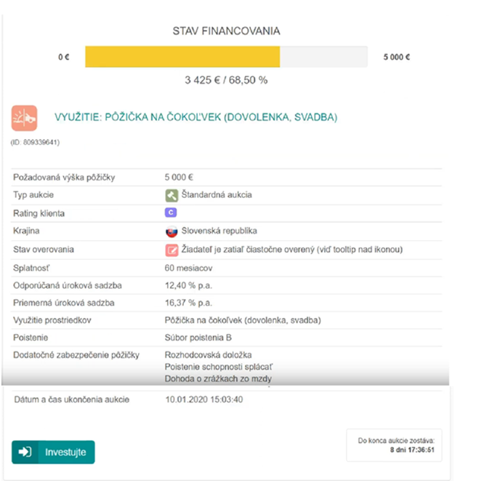

Obrázok 4 – Príklad úverovej žiadosti z platformy Žltý Melón [10]

# Predstavenie dát a vývojového prostredia

## Predstavenie dát a spoločnosť Bondora

Spoločnosť Bondora je spoločnosť, ktorá sa sústredí na poskytovanie peer-to-peer úverov na Európskom trhu od roku 2008. Úverové žiadosti, ktoré ponúka sú najmä zo štátov ako je Fínsko, Španielsko a Estónsko, pričom v Estónsku firma aj sídli a je regulovaná hlavným regulačným orgánom v danej krajine. Tieto úverové žiadosti sprostredkúva investorom zo 40 krajín sveta. Bondora sa zameriava hlavne na úvery s **hodnotou od 500 do 10000 eur**. Doba splatnosti pri úveroch, ktoré Bondora poskytuje investorom je v rozsahu od **3 mesiacoch až do 5 rokov** [17].

Úverové žiadosti sú v Bondore rozdelené na takzvaný **Primárny** a Sekundárny trh. V Primárnom trhu môžu veritelia investovať priamo do novovytvorených žiadostí o pôžičku. Sekundárny trh je zaujímavý tým, že na ňom obchodujú veritelia medzi sebou, predávajú a nakupujú už existujúce pôžičky, na ktoré majú pohľadávky.

Podobne ako Žltý Melón aj Bondora mala prehľad úverovej žiadosti, toto zobrazenie však bolo odstránené v roku 2016 a Primárny trh sa viac nezobrazuje v užívateľskom rozhraní, dáta o úverovej žiadosti sú dostupné iba v API. Argumentom bolo, že ich automatický manažér portfólia je efektívnejší ako manuálne investovanie.

V našej bakalárskej práci sme sa rozhodli použiť datasety **LoanData.csv a DebtEvents.csv** od spoločnosti Bondora. Datasety od spoločnosti Bondora sú denne aktualizované a v nich zverejnené dáta spĺňajú všetky zákony, ktoré sa vzťahujú na zachovanie ochrany osobných údajov. Veľkou výhodou je aj to, že dáta vychádzajú z reálnych transakcií užívateľov, nejedná sa o syntetické dáta. Každý záznam v datasete s úverovými žiadosťami (LoanData) obsahuje hojný počet vlastností a veľkosť datasetu je dostatočné veľká pre vytvorenie vierohodného prediktívneho modelu. Taktiež na rozdiel napríklad od Žltého Melóna je na Bondore väčšia diverzita, užívateľ si môže podať úverovú žiadosť z viacerých krajín Európy, Žltý Melón sa sústredí na úverové žiadosti iba zo Slovenskej republiky. Datasety sú vo formáte csv, kde ako separátor je použitá čiarka.

Dataset **LoanData** [18] obsahuje 112 stĺpcov – vlastností a 375479 záznamov. Obsahuje úverové žiadosti od roku 2009 do roku 2024. **Legenda** sa nachádza na podstránke Public Reports na doméne bondora.com spoločnosti Bondora [18].

Dataset **DebtEvents** [18] obsahuje záznamy o procese vymáhania pri nesplácaní úveru. Má 5 stĺpcov a 3914009 záznamov, ktoré popisujú každú udalosť v procese vymáhania. **Legenda** :

**ReportAsOfEOD** – reprezentuje deň (EOD – End Of Day), kedy bol report vygenerovaný

**LoanId** – jedinečný identifikátor úveru, v danom datasete viaže danú udalosť vymáhania s úverom

**CreatedOn** – deň a čas, kedy bola vykonaný daná udalosť

**Event** – vykonaná udalosť v procese vymáhania

**Comment** – doplnkové vysvetlenie udalosti

## Vývojové prostredie

### Python

V našej bakalárskej práci sme si zvolili programovací jazyk Python. V poslednej dobe sa Python teší čoraz väčšej popularite, či už u bežných programátorov, ale aj vo svete strojového učenia. Od jeho popularity sa taktiež odvíja veľká komunita vývojárov a bohatý výber knižníc. Výhodou Pythonu oproti iným jazykom zameraným na strojové učenie, ako je napríklad populárny programátorský jazyk R je jeho relatívna prístupnosť, ktorú zabezpečuje jednoduchá syntax a taktiež jeho všestrannosť. Python možno použiť nielen pri strojovom učení a štatistike ale aj na riešenie bežných programátorských problémov, webových aplikáciách, jednoduchých počítačových hrách a podobne.

### Miniconda a Conda

**Miniconda** je minimalistický inštalátor, ktorý obsahuje Python, Condu a základné balíčky. **Conda** je manažér balíčkov a závislosti. Výhodou je, že dokáže vytvoriť ohraničené prostredie, v ktorom sa snaží zabezpečiť kompatibilné verzie jednotlivých knižníc a závislosti. Výhodou je jej kompatibilita medzi platformami, jednoduchosť zdieľania prostredia medzi vývojármi a možnosť viacerých vývojárskych prostredí, ktoré sa môžu odlišovať nielen v knižniciach a závislostiach, ktoré využívajú, ale aj v daných verziách.

### Numpy a Pandas a Pyarrow

Python knižnica **Numpy** je zameraná na matematické výpočty, manipuláciu s poľami a maticami. Tvorí základ mnohých iných knižníc zameraných na dátovú analytiku, strojové učenie a manipuláciu s číselnými hodnotami.

**Pandas** je Python knižnica, ktorá sa zaoberá prácou s dátami a dátovými štruktúrami, využíva sa na analýzu dát. Pri svojej práci využíva knižnicu Numpy, ktorá je nutnosťou pre prácu s Pandas, hlavne s číselnými hodnotami.

Knižnicu **Pyarrow** používame pri načítaní csv dát kvôli efektivite, kde pyarrow parser engine je rýchlejší a menej pamäťovo náročný ako python parser engine.

### Matplotlib a Seaborn

**Matplotlib** je Python knižnica na vykresľovanie dát. Je úzko prepojená s Numpy a Pandas, s ktorými spolupracuje a dokáže efektívne spracovať nimi zadefinované dátové typy, ako sú napríklad numpy polia, alebo pandas DataFrame. **Seaborn** je nadstavba nad knižnicou Matplotlib, poskytuje jednoduchšiu syntax, krajšiu vizualizáciu a zjednodušuje prácu s komplexnými prípadmi, ktoré je nutné vizualizovať.

### Scikit-learn a Jupyter Notebook

**Scikit-learn** je Python knižnica, ktorá obsahuje algoritmy zamerané na strojové učenie. Spolupracuje s Numpy, Pandas a Matplotlib. Výhodou tejto knižnice je veľká komunita, rozsiahla dokumentácia a jednoduchosť oproti iným komplexnejším knižniciam, ktoré sa zaoberajú strojovým učením.

**Jupyter Notebook** je webová aplikácia, vhodná na interagovanie s dokumentami, ktoré obsahujú zdrojové kódy, vizualizácie a výpočty. Výhodou oproti napríklad populárnej cloud služby Google Colab je možnosť lokálneho spustenia a väčšia úroveň súkromia a modifikácie.

# Návrh a Spracovanie dát

## Metodika definovania závislej premennej

Keď sa dlžník oneskorí pri svojej mesačnej splátke, vzniká mu dlh voči veriteľom. Dôvody na oneskorenie môžu byť úplne legitímne ako strata práce alebo náhle a nečakané finančné výdavky. Bondora používa na vymáhanie dlhu voči investorom **3 krokový proces** [19] :

1. Krok je interný pokus o vymáhanie splátky. Dlžníkovi sú zaslané upomienky od firmy Bondora o okamžité splatenie dlhu. Zároveň aj poskytnú informácie lokálnemu registru pohľadávok, ktorý sa taktiež snaží spojiť s dlžníkom. Tento proces je vykonávaný pri oneskorení v rozsahu od 1 až 120 dni od poslednej splátky.
2. Keď je dĺžka nesplácania dlhšia ako 3 mesiace, žiadosť je preklasifikovaná ako zlyhanie splácania úveru (default). Ak je dĺžka nesplácania dlhšia ako 120 dní, tak informácie a detaily o dlhu sú zaslané na súd a je podaná žaloba. Na verdikt súdu sa čaká pri najlepšom aspoň 4 mesiace.
3. Ak súd vydá pozitívny verdikt a uzná oprávnenosť žaloby, tak sa daný prípad posunie súdnemu exekútorovi, ktorý je oprávnený vymáhať pohľadávku voči dlžníkovi.

Dataset **LoanData** nemá určené, či daná úverová žiadosť bola podvodná alebo nie, preto sme museli vytvoriť **vlastnú metodiku**, na základe našich empirických skúseností a znalostí o doméne. Základnou indíciou, že sa jedná o podvod je v našej metodike nesplácanie dlhu viac ako 3 mesiace, čo znamená, podľa pravidiel spoločnosti Bondora preklasifikovanie úveru na úver, kde bolo **zlyhané splácanie** (default). Na praktické určenie zlyhania splácania dlhu sme zmenili dátumovú premennú **DefaultDate**, ktorá reprezentuje dátum, kedy došlo k zlyhaniu na binárnu premennú **Default**, ktorá hovorí, či došlo k zlyhaniu splácania alebo nie. Každé zlyhanie splácania dlhu ale neznemená v našej metodike, že došlo k podvodu. Aby došlo k podvodu musí byť splnená jedna s nasledujúcich podmienok:

1. Úverová žiadosť sa dostala do stavu zlyhania splácania úveru a dlžník **nesplatil ani jedinú splátku**. Takýchto prípadov je **5510**.
2. Úverová žiadosť sa dostala do stavu zlyhania splácania úveru a dlžník splatil **menšiu** čiastku, ako sú **dve splátky**. Je ich dokopy **31845.**

Podmienka vyjadrená matematicky:

$splatená suma kým sa dostal úver do stavu zlyhania<2*mesačná splátka$.

1. Úverová žiadosť sa dostala do stavu zlyhania splácania úveru, nachádza sa v datasete **DebtEvents** – rovnaké **LoanID** sa nachádza v oboch datasetoch a v stĺpci **Comment** (komentár k udalostiam vymáhacieho procesu) sa nachádza hodnota:
   1. Kategória **CriminalCase** – podozrenie na kriminálnu aktivitu, má viacero podkategórií.
   2. HopelessCase – Prípad bol vyhodnotený ako bez šance na úspešné vymáhanie
   3. HeavilyIndebted – Dlžník je nadmieru zadlžený
   4. CustomerLivesOutsideSupportedCountries – Dlžník žije mimo krajiny, kde má Bondora dosah na vymáhací process.
   5. LawsuitPresentedAgainstBondora – Dlžník zažaloval Bondoru v procese vymáhania

K jednotlivým pojmom v datasete DebtEvents nebola poskytnutá legenda a ani popis k hodnotám v datasete, zdôvodnenia hodnôt vyplývajú z **odborného** **odhadu**. Prehľad hodnôt sa nachádza v Príloha B . Spolu ich je **3643** (pozri Obrázok 5).

Pomocou našej metodiky predpokladáme, že zo všetkých **375479** záznamov žiadosti je **po zjednotení** **33515** podvodných, to je takmer **9% (~8.926%)** z celkového počtu všetkých záznamov. Pre každý záznam sme vytvorili dva nove stĺpce, *Fraud* a *Explanation* , kde **Fraud** je závislá premenná, ktorú chceme predikovať pomocou nášho modelu a **Explanation** predstavuje zdôvodnenie prečo sme určili tento záznam ako podvodný podľa našej metodiky.

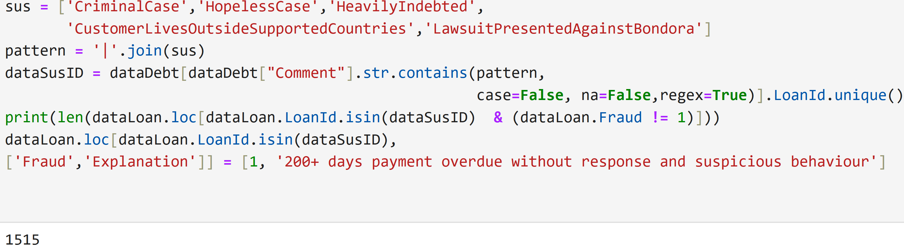

Obrázok 5 – Počet podvodných žiadostí podľa kroku 3 a algoritmus na jej určenie

## Výber vhodných nezávislých premenných pre dátovú analýzu

Náš dataset **LoanData** po zadefinovaní závislej premennej **Fraud** a doplnení nezávislých premenných **Default** a **Explanation** obsahuje 115 stĺpcov.

Podľa legendy, ktorú poskytuje firma Bondora o nezávislých premenných (stĺpce/vlastnosti záznamu) a znalosti domény sme sa rozhodli zredukovať počet stĺpcov. Použili sme nasledujúcu metodiky:

1. **Nezávisle premenné so žiadnou vyplnenou hodnotou** – do tejto kategórie patrili stĺpce, ktoré neobsahovali žiadnu hodnotu. Pomocou jednoduchého algoritmu sme zistili, či hodnota v riadku pre daný stĺpec nie je vyplnená. Ak je nevyplnená, tak algoritmus vráti boolean hodnotu True a naopak ak je vyplnená, tak vráti False. Keďže Python konvertuje True na 1 a False na 0, stačí vypočítať priemer, aby sme zistili, v akej percentuálnej miere nie je stĺpec reprezentujúci nezávislú premennú naplnený. Algoritmus odhalil, že tieto nezávislé premenné nemajú vyplnenú žiadnu hodnotu :

DateOfBirth, County, City a  EmploymentPosition.

1. **Dátumové nezávisle premenné**:  
   Pre takéto premenné sme sa rozhodli vypočítať dĺžku intervalu medzi dvoma časovými úsekmi v dňoch. Párovanie dátumov vzniklo na základe znalosti domény, legendy a potencionálneho vplyvu na určenie podvodnej žiadosti. Boli to tieto premenné:

Pre GracePeriodStart a GracePeriodEnd sme vytvorili stĺpec DeltaGracePeriod,

pre MaturityDate_Last a MaturityDate_Original stĺpec DeltaMaturityDate,

pre LastPaymentOn a FirstPaymentDate stĺpec DeltaF&LPayment,

pre DebtOccuredOn a BiddingStartedOn stĺpec DeltaBidding&DebtOccured.

Vytvorili sme aj nový stĺpce Rescheduled, ktorý reprezentuje dátumovú premennú RescheduledOn. Rescheduled je binárna premenná. Ak mal dlžník niekedy pridelený nový splátkový kalendár, táto hodnota sa nastavila na logickú hodnotu TRUE, inak sa nastavila na FALSE.

1. **Nezávislé premenné, ktoré neobsahovali hodnotu vo viac ako 90% prípadov**

Na zistenie nezávislých premenných, ktoré spĺňajú našu podmienku, sme použili obdobný algoritmus ako v kroku 1. len so zmenenou hraničnou hodnotou. Zistené premenné sú NrOfDependants, WorkExperience, EL_V0, Rating_V0, EL_V1, Rating_V1, Rating_V2, CreditScoreEsEquifaxRisk. Premenné s kategóriou Rating_V*x* sú vytvorené ratingovým modelom firmy Bondora, kde označenie za podčiarkovníkom a písmenom V a s číslom x znamená verziu ratingového modelu. Dataset obsahuje taktiež premennú Rating , ktorá však obsahuje iba 2733 nevyplnených hodnôt. Rozhodli sme sa ju doplniť a prepísať kombináciou všetkých stĺpcov Rating_Vx. Týmto postupom sme znížili počet nevyplnených  Rating hodnôt na 2717 z pôvodných 2733, ale rôznych hodnôt ako pôvodný Rating, lebo ak bola vyplnená hodnota z kategórie Rating_Vx , tak táto hodnota nahradila hodnotu zo stĺpca Rating. Týchto hodnôt bolo 25455. Vzťah medzi Rating_V0, Rating_V1, Rating_V2 a Rating je taký, že hodnota z vyššej verzie má prednosť pred nižšou. Tento vzťah môžeme zjednodušiť nasledovne:

$$Rating_V2>Rating_V1>Rating_V0>Rating$$

Táto transformácia je možná lebo každý Rating obsahuje rovnakých 7 kategórií (pozri Obrázok 6).

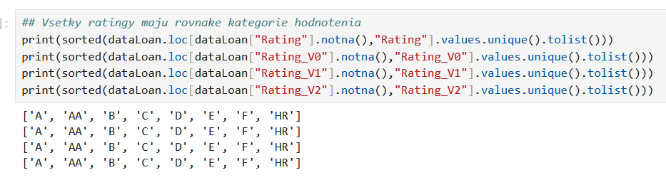

Obrázok 6 – Prehľad kategórií pre každý Rating

Ďalej sme obdobne zlúčili nezávislé premenné EL_V*x*, ktoré predstavujú očakávanú stratu podľa *x* verzie modelu do nového stĺpca Combined_EL. Zvyšné premenné sme sa rozhodli ponechať a pokračovať v ich spracovaní v podkapitole 4.4.

1. **Irelevantnosť nezávislej premennej pre určenie podvodnej žiadosti**

Tieto premenne sme určili ako nerelevantné pre našu prácu. Sú to premenné ako LoanNumber a PartyID, ktoré sú jedinečné identifikátory úveru alebo dlžníka v systéme spoločnosti Bondora , kategória Bids, ktorú ovplyvňujú veritelia a ďalšie, iné premenné, ktoré nemajú pre nás výpovednú hodnotu.

Prehľad všetkých odstránených nezávislých premenných je v Príloha C. Po vykonaní všetkých krokov našej metodiky nám ostalo 87 vhodných nezávislých premenných.

## Rozdelenie nezávislých premenných podľa typu

Nezávislé premenné môžu mať rôzne typy. Každý typ má iný druh spracovania, aby bol vhodný pre spracovanie modelom strojového učenia. Najdôležitejšie typy sú:

1. **Numerické premenné** – v našom datasete sú to premenné ako Age, ktoré sú celočíselné (Python ich typ určuje ako int64) a číselné premenné ako je Interest, ktoré sú vo forme desatinné čísla (v Pythone float64). Numerickéhodnoty je vo väčšine modelov strojového učenia vhodné upraviť, tak aby mali **rovnakú** **škálu**, problémom pri rôznych škálach môže byť napríklad nesprávne priradenie väčšej významnosti nezávislej premennej s väčšími hodnotami pre predikovanie podvodu, aj keď nie je dôležitejšia pri predikcii ako nezávislá premenná s nižšími hodnotami. Vysporiadať sa s číselnými hodnotami, ktoré majú rôznu škálu sa môžeme pomocou **normalizácie** alebo **štandardizácie**. Tento proces je spracovaný v podkapitole 4.6.
2. **Kategorické premenné** – hodnoty týchto premenných dosahujú **konečný** **počet**, môžu byť vo forme slova alebo zakódované pomocou celých čísel. V našom datasete sú to hodnoty vo forme reťazca, napríklad premenná Country, pre číselne zakódované kategorické hodnoty je to napríklad VeritificationType. Kategorické premenné sa ďalej môžu kategorizovať na nominálne, ordinálne. **Ordinálne** sú také, ktoré majú určitú postupnosť, napríklad premenná Rating, kde hodnota ‘AA‘ je najlepšia možná hodnota, ktorá môže byť pridelená dlžníkovi a ‘HR’ (High Risk – vysoký risk) je najhoršia, celé usporiadanie je v Tabuľka 1. **Nominálne** hodnoty sú také, ktoré sa nedajú zmysluplne usporiadať do postupnosti. Špeciálnym prípadom sú binárne kategorické premenné, ktoré obsahujú iba dve hodnoty, môžu byť vo forme Pravda/Nepravda (True/False) alebo obdobne ako 1/0. Príkladom v našom datasete je premenná NewCreditCustomer, ktorá symbolizuje, čí zákazník nemal úverovú históriu(True) v spoločnosti Bondora, alebo úverovú históriu už mal (False).

Python kategorické hodnoty často chybne interpretuje ako číselné hodnoty, ak sú zakódované v číselnej forme, je nutná ich transformácia. Môžeme ich transformovať na typ objekt (object), ktorý Python využíva, ak nevie určiť iný typ hodnoty, alebo výhodnejšie na typ kategória (category), ak vieme určiť presnú množinu hodnôt ktoré bude premenná nadobúdať. Typ kategória je a menej pamäťovo náročný ako objekt z dôvodovú obmedzeného počtu možných hodnôt na rozdiel od objektu. Taktiež konvertovanie na typ kategória je vhodné pre iné Python knižnice, ktoré vyžadujú takýto typ premennej pred ich spracovaním. Aby náš model strojového učenia dokázal spracovať **kategorické** **premenne** musí byť **každá** **zakódovaná** vo forme čísel (takzvaný encoding). Pri ordinálnych hodnotách sa pri zakódovaní **musí zachovať významová postupnosť hodnôt**.

Kódovanie kategorických hodnôt sa nachádza v podkapitole 4.7.

Tabuľka 1 – Usporiadanie Ratingov podľa vyhodnoteného rizika modelom [20]

|  |  |
| --- | --- |
| **Očakávaná strata** | |
| **MIN** | **MAX** | **RATING** |
| 0.9% | 2% | AA |
| 2% | 3% | A |
| 3% | 5.5% | B |
| 5.5% | 9% | C |
| 9% | 13% | D |
| 13% | 18% | E |
| 18% | 25% | F |
| 25% | ∞ | HR |

1. **Dátumové a časové hodnoty** – hodnoty ktoré zachytávajú informácie o dátume, čase alebo zachytávajú obe informácie v jednej hodnote. Príkladom premennej, ktorá zachytáva dátum a čas je v našom datasete premenná BiddingStartedOn, ktorá hovorí odkedy mohli veritelia poskytnúť finančné prostriedky na zverejnenú úverovú žiadosť dlžníka. Premenná, ktorá zachytáva iba dátum je DebtOccuredOn, ktorá hovorí, kedy vznikol dlh z dôvodu nesplácania úveru dlžníkom. Premenná ApplicationSignedHour predstavuje časovú hodnotu hodiny v ktorú bola úverová žiadosť podaná žiadateľom o úver.

Dátumových a časových premenných je na rozdiel od kategorických premenných nekonečno veľa. Preto ich **nemožno priamo transformovať** na typ **kategória**. Jednou z možných transformácií je **rozdelenie** **podľa** **jednotlivých** **zložiek** na deň, mesiac, rok, hodiny, minúty a ak je potreba aj na menšie časové zložky a vytvoriť z nich nové nezávislé premenné. Následne ich môžeme buď transformovať na kategorické premenné alebo ich brať ako číselne, oba prístupy majú svoje výhody a nevýhody. Tento prístup je vhodný, ak chceme napríklad zistiť, či podvodníci preferujú určitý čas alebo deň v týždni na podanie podvodného úveru. Príkladom môže byť ApplicationSignedHour alebo aj premenná ApplicationSignedWeekday, ktoré boli s vysokou pravdepodobnosťou transformované spoločnosťou Bondora z dátumu podania úverovej žiadosti. Iný prístup môže byť transformácia dvoch dátumových alebo časových premenných na číselnú tak, že zistíme **rozdiel** **medzi** **nimi**. Vhodným príkladom môže byť  nami vytvorená premenná DeltaBidding&DebtOccured, ktorá vznikla výpočtom uplynulých dní medzi premennými DebtOccuredOn a  BiddingStartedOn. Táto hodnota nám môže poskytnúť informáciu v akej miere má vplyv uplynulá doba medzi týmito významnými udalosťami na to, či úverová žiadosť bude podvodná alebo nie.

Ďalším prístupom na transformáciu môže byť jednoduchá binárna hodnota, ktorá reprezentuje, či udalosť nastala (True) alebo nie (False) ako v prípade tvorby nezávislej premennej Rescheduled z dátumovej premenej RescheduledOn. Oba popisy daných transformácií možno vidieť v podkapitole 4.2 odsek 2.

V Príloha D sa nachádza **prehľad nezávislých premenných,** ktoré boli určené ako kategorické (premenná s názvom columns_to_category) a ako premenné typu dátum a čas (premenná s názvom dates). V kroku 1 sú vybrané všetky kategorické premenné do dátovej štruktúry typu list s názvom columns_to_category. Následne v kroku 2 sa vytvorí dátová štruktúra slovník, kde sa nachádzajú prvky v tvare kľúč:hodnota z týchto hodnôt, kde kľúčom je názov nezávislej premennej a hodnotou je category, čo je dátový typ kategória. Tento slovník je vstupným argumentom pre parameter dtype, ktorý konvertuje všetky vybrané stĺpce datasetu pri načítaní csv súboru podľa ich názvu na vybraný typ. V kroku 3 sú vybrané všetky premenné, ktoré spĺňajú tvar zhodní s typom dátum a čas do dátovej štruktúry typu list s názvom dates. V kroku 4 sú dátumy v premennej dates konvertované na typ datetime podľa formátu deň.mesiac.rok. Ak nie je možné nejakú hodnotu v danom stĺpci nezávislej premennej konvertovať, je za ňu dosadená hodnota NaT, Not a Time.

## Chýbajúce hodnoty – NA (Not Available) hodnoty

Chýbajúce hodnoty môžu v datasete vzniknúť z rôznych dôvodov. Najčastejším dôvodom je nevyplnenie údaju žiadateľom, ak daná informácia nebola nastavená ako povinná na vyplnenie. Iným dôvodom môže byť to, že sa dáta o tejto vlastnosti začali zbierať neskôr, ako sa začalo prvotné zbieranie dát o žiadostiach. Krajným dôvodom môže byť i technický problém ako chyba v softvéry alebo strata časti databázy.

Tieto hodnoty sú vo svojej podstate problémové hlavne z pohľadu interpretácie, ak dataset obsahuje mnoho chýbajúci hodnôt, tak nemožno z takýchto dát vyvodiť jasné závery, môže dôjsť k skresleniu predikcie. Preto aj rôzne štatistické metódy a modely strojového učenia vyžadujú, aby sa v datasete nenachádzali žiadne chýbajúce hodnoty.

Najpoužívanejšie spôsoby **ako sa vysporiadať s chýbajúcimi hodnotami** sú:

1. **Odstránenie úverových žiadostí, ktoré obsahujú neznáme hodnoty**.

Najpriamočiarejší spôsob ako vyriešiť problém chýbajúcich hodnôt. Avšak tento spôsob je nepoužiteľný pri malej nazbieranej vzorke dát alebo ak takýchto žiadostí s nevyplnenými hodnotami je príliš mnoho a ich odstránením môže dôjsť ku skresleniu výsledkov alebo nepresnosti a strate schopnosti predikcie.

1. **Odstránenie celej vlastnosti (stĺpca, nezávislej premennej).** Tento postup je legitímny, ak sa v príliš veľa záznamoch nenachádza daná hodnota. Nastáva tu však riziko, že zachovanie vlastnosti môže signifikantne zvýšiť schopnosť predikcie prediktívneho modelu v prípade, že by sme dokázali inými spôsobmi vysporiadania sa s chýbajúcimi hodnotami a doplniť dané hodnoty.
2. **Vyplnenie chýbajúcich hodnôt pomocou štatistických metód aplikovaných na vyplnené hodnoty**. Najčastejšie to býva medián, modus, priemer a podobne.

Tento spôsob môže však zmeniť skutočnú výpovednú hodnotu dát, preto treba doplňovať hodnotu až po rozsiahlom zvážení vplyvu metódy na dané dáta.

1. **Vyplnenie chýbajúcej hodnoty na základe kvalifikovaného odhadu a znalosti domény**. Na základe inej vlastnosti úverovej žiadosti môžeme odhadnúť hodnotu vlastnosti, kde sa nenachádza hodnota, ak sa domnievame že medzi nimi existuje vzájomný vzťah a navzájom sa ovplyvňujú. Príkladom môže byť napríklad vek žiadateľa a pracovná pozícia. Je vysoko pravdepodobné, že človek, ktorý dosiahol dôchodkový vek v danom štáte, bude nezamestnaný, bude na starobnom dôchodku a úver bude aspoň čiastočne hradiť príjmom z dôchodku. Tento prístup však môže rovnako ako vyplnenie hodnoty pomocou štatistických metód ovplyvniť pravdivosť údajov, preto je dôležité podrobne a dôkladne zvážiť možný dopad na doplňovanie hodnôt týmto spôsobom na výsledné dáta.

V Príloha E sa nachádza stav vyplnenia všetkých premenných datasetu v tomto bode našej práce. V našom datasete sa nachádza v tomto momente **375 479** záznamov. V stĺpci Non-Null je zobrazené, koľko hodnôt je vyplnených pre danú vlastnosť záznamu. To znamená, ak dané číslo je menšie ako 375 479, tak sa v ňom nachádzajú chýbajúce hodnoty.

Ako prvé sme začali spracovávať nezávislé premenné, kde je viac ako 90% NA hodnôt. Týmito stĺpcami boli NrOfDependants, CreditScoreEsEquifaxRisk, WorkExperience, , Combined_EL.

Napriek zlúčeniu v podkapitole 4.2 Combined_EL stĺpec obsahuje viac než 90% nevyplnených hodnôt. Keďže 90% hodnôt majú tieto vymenované premenné nevyplnené, použiť štatistické metódy ako medián, modus nie je vhodné. Po dôkladnom preskúmaní datasetu sme nenašli inú nezávislú premennú, ktorá by nám pomohla s ich odhadom. Preto jediné zmysluplné riešenie je tieto stĺpce vylúčiť z datasetu.

Následne sme systematicky postupovali v spracovaní ďalších kategorických premenných.

### Kategorické premenné

Skúmaním datasetu sme taktiež zistili, že MaritalStatus, OccupationArea a UseOfLoan sú taktiež na 90% tvorené NA hodnotami, ktoré sú však zakódované ako hodnota -1 namiesto prázdnych hodnôt. Tieto premenné sme taktiež odstránili.

Premenné ActiveLateCategory, ActiveLateLastPaymentCategory,

WorseLateCategory podľa legendy a po preskúmaní datasetu symbolizujú počet dní v rôznych štádiách oneskorenia splátky. Sú reprezentované rozsahmi oneskorených dní (napr. 121-150). Pri týchto premenných predpokladáme, že nevyplnená hodnota znamená, že dlžník sa nedostal do štádia oneskorenia platby, čomu nasvedčuje aj legenda a dáta, ktoré neobsahujú hodnotu, ktorá by predstavovala neomeškanie splácania . Preto je hodnota 0 (dní) vhodná ako náhrada za NA hodnotu. RecoveryStage predstavuje štádium v ktorom sa nachádza proces vymáhania dlhu. Táto kategória má celočíselnú reprezentáciu. Podľa legendy neexistuje hodnota určenia úverovej žiadosti, ktorá sa nedostala do tejto fázy, preto aj tu je vhodné vytvoriť kategóriu 0, do ktorej budú spadať žiadosti, ktoré sa do tejto situácie nedostali.

Premenná Education, predstavujúca dosiahnuté vzdelanie žiadateľa. Je celočíselne zakódovaná a obsahuje dve hodnoty, ktoré nie sú zapísané v legende, sú to -1 a 0. Po preskúmaní legendy a dát sme usúdili, že sa jedná o rôzny zápis pre neuvedené vzdelanie. Preto sme tieto kategórie zlúčili do kategórie 0. Okrem tohto problému sa tu nachádzalo 50 chýbajúcich hodnôt, ktoré sme taktiež nahradili kategóriou 0, do úvahy však pripadá aj odstránenie daných záznamov, kde sa NA hodnota v stĺpci Education nachádza. Kategóriu 0 sme vytvorili aj preto, lebo hodnôt pôvodnej kategórie -1 a 0 sa tu nachádza relatívne nízky počet a preto sme nepristúpili k odstraňovaniu záznamov alebo celej vlastnosti.

Podobne ako Education, premenná EmploymentStatus obsahuje dve hodnoty, ktoré nie sú zapísané v legende. Sú to -1 a 0 a premenná je rovnako celočíselne zakódovaná. Postupovali sme rovnako, zlúčením týchto dvoch kategórií. Rozdielom oproti Education je to, že hodnôt s v pôvodných kategóriách -1, 0 a NA hodnôt je príliš veľa. Po preskúmaní datasetu sme zhodnotili, že tieto hodnoty môžeme doplniť podľa vlastnosti EmploymentDurationCurrentEmployer , ktorá hovorí o tom, akú dobu žiadateľ pracuje pre súčasného zamestnávateľa. Ak sa nachádzala hodnota v EmploymentDurationCurrentEmployer a nebola to hodnota “Retiree” a “Other” (podľa nášho kvalifikovaného odhadu reprezentujú ľudí, ktorí nemajú v súčasnosti zamestnávateľa), tak v takom prípade nastavíme EmploymentStatus na číselnú hodnotu 3, ktorá reprezentuje podľa legendy trvalý pracovný pomer. Trvalý pracovný pomer je najčastejší pracovný pomer nie len v našom datasete ale aj v reálnom svete, preto je vhodný kandidát na vyplnenie NA hodnôt, ktoré spĺňajú našu podmienku. Podarilo sa nám doplniť 282556 hodnôt.

Zároveň sme využili EmploymentStatus na doplnenie NA hodnôt v EmploymentDurationCurrentEmployer, kde sme vyplnili tieto hodnoty kategóriou UpTo5Years ‚ ak kategória hodnoty EmploymentStatus nebola 1, čo podľa legendy znamená unemployed – nezamestnaný alebo nebola 0, čo je nami vytvorená kategória pre nevyplnený EmploymentStatus. Doplnili sme takto 715 hodnôt.

Premenná Gender obsahuje 3 kategórie, kde kategória 2 je Bondorou určená pre nedefinované pohlavie. Preto sme vyplnili NA hodnoty kategóriou 2. Gender je zakódovaná celočíselne.

HomeOwnershipType je ďalšia premenná, kde sa nachádza kategória -1, ktorá nie je uvedená v legende. HomeOwnershipType neobsahuje kategóriu pre nevyplnené typy vlastníctva domu a je ich relatívne nízky počet (1660), preto sme sa rozhodli odstrániť záznamy, kde je táto premenná nevyplnená. HomeOwnershipType je tiež zakódovaná celočíselne.

Pri premennej LanguageCode sme zistili výskyt viacerých číselných kódov jazykov, ktoré nemajú oporu v legende datasetu. Ich početnosť je nízka, okrem číselného kódu 19. Po preskúmaní datasetu sme zistili že kód jazyka 19 majú iba žiadateľa z krajiny NL (Holandsko). Preto sme usúdili, že kód 19 je holandčina a hodnotu zachovali. Zvyšné neznáme hodnoty sme odstránili pomocou odstránenia záznamov. Prišli sme o 17 záznamov.

Premenná ModelVersion obsahuje viaceré celočíselné kategórie, ktoré však nie sú popísane v legende od spoločnosti Bondora. Usudzujeme preto, že model kategórie 0 reprezentuje žiadosť, na ktorú nebol použitý hodnotiaci systém úverového rizika od spoločnosti Bondora, ako je uvedené v legende. Preto sme všetky NA hodnoty tejto premennej zmenili na túto kategóriu.

V premennej Rating sme sa rozhodli pre jednoduché vylúčenie zvyšných NA hodnôt, ktoré zostali nevyplnené po transformácii v sekcii 3 podkapitole 4.2. Jednalo sa o 1062 záznamov.

30 nevyplnených hodnôt mala premenná MonthlyPaymentDay, rozhodli sme sa pre odstránenie záznamov.

Pri premenných CreditScoreEeMini, CreditScoreFiAsiakasTietoRiskGrade ,CreditScoreEsEquifaxRisk, CreditScoreEsMicroL, , ktoré reprezentujú hodnotenia úverových žiadosti na základe histórie o žiadateľovi zo strany Bondory alebo iných firiem zameraných na udeľovanie tohto hodnotenia (detaily v legende) [18]. Všetky tieto premenné obsahujú veľké množstvo NA hodnôt, kde by došlo k strate väčšiny záznamov pri pokuse o ich odstránenie formou odstránenia záznamov. Zároveň vieme, že tieto firmy majú ďaleko rozsiahlejšie, podrobnejšie informácie ako sa nachádzajú v našom verejnom datasete, čo by nám mohlo veľmi pomôcť na dosiahnutie našich cieľov. Rozhodli sme sa ich preto zlúčiť pod spoločnú, novú premennú a pretransformujeme ich individuálne kategórie, ktoré sú všetky odlišné, na jednotné kategórie patriace novej, nezávislej premennej **CreditScoreUnified**. V CreditScoreUnified sme určili nové kategórie. Týmito kategóriami sú : **Very Low, Low, Average, High, Very High.** Aby sme docieli toto zjednotenie, odstránili sme z CreditScoreEeMini všetky nevysvetlené kategórie, ktoré neboli popísane v legende. Následne sme 6 kategórii premennej CreditScoreEeMininamapovali na 5 nových kategórii CreditScoreUnified, ktoré predstavujú riziko spojené so žiadosťou**.** Pri tejto transformácií sme sa rozhodli podľa legendy o zlúčenie kategórie 600 a 500 pod kategóriu Very High. Pri CreditScoreEsMicroL sme zistili, že obsahuje hodnotu ‘M’, ktorá nevystupuje v legende, preto sme ju zmenili na NA hodnotu. Následne sme 10 kategórii CreditScoreEsMicroL pretransformovali na 5 kategórií CreditScoreUnified zlúčením 2 po sebe nasledujúcich kategórií. Pri CreditScoreEsEquifaxRisk došlo k zlúčeniu kategórie ‘AAA’ a ‘AA’ po dôkladnom zhodnotení podľa popisu jednotlivých kategórii. Najproblematickejšia bola premenná CreditScoreFiAsiakasTietoRiskGrade**,** kde sa nachádzalo viacero hodnôt, ktoré nemajú popis. Keďže pod nepopísanými kategóriami sa nachádzalo veľké množstvo záznamov, rozhodli sme sa ich najprv zjednotiť na kategórie premennej CreditScoreFiAsiakasTietoRiskGrade**,** ktoré boli popísane v legende. Kategóriu 8 sme vylúčili pre jednoduchšie mapovanie. Výsledné mapovanie na kategórie CreditScoreUnified je vidno v Obrázok 7.

Zvyšné NA hodnoty premenných, ktoré sa nám nepodarilo zlúčením doplniť sme vyplnili pod novú kategóriu Not Rated, ktorú sme pridali po výslednej transformácií. Pôvodné nezávislé premenné sme odstránili.

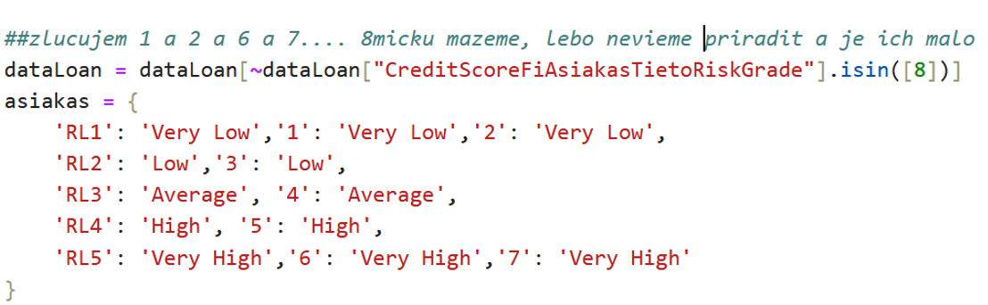

Obrázok 7 – Mapovanie premennej CreditScoreFiAsiakasTietoRiskGrade

### Numerické premenné

Našim prvým krokom bolo preskúmanie hodnôt numerických premenných. Zistili sme, že premenné PrincipalBalance a InterestAndPenaltyBalance obsahujú zápornú hodnotu, čo by však nemalo nastať, lebo v prípade PrincipalBalance, by to znamenalo, že dlžník zaplatil väčšiu čiastku ako bola pohľadávka úveru. V prípade InterestAndPenaltyBalance by to zas bolo, že dlžníkové nezaplatené úroky a penále sú v zápornej hodnote. Záznamy s týmito chybnými hodnotami sme odstránili. Následne sme odstránili všetky záznamy, kde počet NA hodnôt pre konkrétnu nezávislú premennú bol menší ako 10. Pokračovali sme premennými ktoré reprezentovali aspoň 70% všetkých hodnôt ako NA hodnoty.

Boli to [18]:

1. InterestAndPenaltyWriteOffs a PrincipalWriteOffs – odpisy úroku, penále a dlhovanej sumy pohľadávky. Nahradili sme novou binárnou premennou HadWriteOffs, ktorá hovorí, či úverová žiadosť mala odpisy.
2. DeltaGracePeriod – počet dní takzvanej Grace periódy, zmenili sme na novú binárnou premennú HadGracePeriod, ktorá reprezentuje, či úverová žiadosť mala Grace periódu. Grace perióda je doba, kedy môže dôjsť k oneskoreniu platby bez negatívnych dôsledkov.
3. PlannedPrincipalTillDate – výška istiny, ktorú mala investícia získať podľa aktívneho plánu, nemožná aproximácia podľa dostupných dát.
4. PreviousEarlyRepaymentsBefoleLoan – suma, ktorá bola splatená na predčasných splátkach dlžníka, ktoré splatil pred daným poskytnutím úveru. Nemožná približná aproximácia, čiastočne stratené dáta poskytuje

PreviousEarlyRepaymentsCountBeforeLoan, ktorá hovorí o počte predčasných splátok pred daným poskytnutím úveru.

1. PrincipalDebtServicingCost – cena stratená na vymáhaní požičanej sumy podľa pohľadávky, pre naše potreby nerelevantná.
2. InterestAndPenaltyDebtServicingCost – cena stratená na vymáhaní na vymáhaní úrokov a penále, pre naše potreby nerelevantná.

Všetky tieto nezávislé premenné sme odstránili.

Nezávislé premenné EAD1 a EAD2 predstavujú výpočet očakávanej straty pomocou modelov úverového rizika. Na týchto výpočtoch boli závislé aj premenné PlannedPrincipalPostDefault, PrincipalRecovery, PlannedInterestPostDefault, InterestRecovery. V dôsledku veľkého počtu chýbajúcich hodnôt a nedostatočného vnútorného pohľadu na proces určovania hodnôt týmito modelmi sme museli tieto premenné odstrániť.

K odstráneniu premennej sme sa uchýlili aj pri InterestAndPenaltyBalance, PreviousRepaymentsBeforeLoan a CurrentDebtDaysPrimary, kde pri PreviousRepaymentsBeforeLoan boli informácie aspoň čiastočne zachované v NoOfPreviousLoansBeforeLoan, ktorá hovorí o počte splatených predchádzajúcich pôžičiek.

Premenná DeltaBidding&DebtOccured bola transformovaná na binárnu hodnotu DebtOccured, ktorá hovorí, či nastal dlh. Hodnoty sa nám podarilo určiť nielen pomocou DeltaBidding&DebtOccured ale aj pomocou premennej Default, lebo k dlhu muselo dôjsť v prípade, že nastalo až zlyhanie splácania úveru.

NrOfScheduledPayments, ktorá obsahuje počet plánovaných splátok sme aproximovali v prípade NA hodnôt pomocou premennej LoanDuration, ktorá obsahuje koľko mesiacov sa má splácať úver.

V prípade premennej NextPaymentNr sme zistili, že hodnota 0 nastane v prípade zlyhania splácania úveru (default). Preto sme NA hodnoty aproximovali ako medián hodnôt, pričom pri výpočte mediánu sme hodnotu 0 nezahŕňali, aby sme dosiahli relevantnejší počet nasledujúcich platieb pre žiadosti, kde nenastal default. Medián je vhodný ako kompromis, ktorý redukuje vplyv odľahlých hodnôt a vysokú štandardnú odchýlku pri tejto premennej.

V neposlednej rade sme odstránili aj riadky, ktoré obsahovali NA hodnotu v stĺpci PrincipalOverdueBySchedule alebo PlannedInterestTillDate, či DeltaF&LPayment a MonthlyPayment, lebo ich bolo nemožné správne doplniť.

Na záver sme NA hodnotám EmploymentDurationCurrentEmployer priradili kategóriu Other, ktorá môže zahrňovať nevyplnené hodnoty alebo momentálne nepracujúcich u žiadneho zamestnávateľa.

Výsledkom transformácie pôvodného datasetu na dataset, kde sa nenachádzajú NA hodnoty je **349813** **záznamov** a **66** **stĺpcov** (**premenných**), pričom podvodných žiadostí je **8.14%** z celkového počtu úverových žiadostí.

## Dátová analýza

**Dátová analýza** je veľmi užitočný nástroj na pochopenie vzťahov vyplývajúcich z dát. Pomáha nám efektívne preskúmať a identifikovať rozdielne vzorce správania podvodných a legitímnych úverových žiadostí. Správne pochopenie dát pomocou dátovej analýzy je dôležité pre vytvorenie efektívneho prediktívneho modelu. Na pochopení vzťahov medzi dátami a ich preskúmaním sa veľkým dielom podieľa najmä vhodná vizualizácia.

Dátová analýza nám pomáha aj odhaliť **odľahlé hodnoty – Outliers**, to sú také hodnoty, ktoré sa znateľne odlišujú od zvyšných nameraných hodnôt. Tieto hodnoty môžu byť dôležité pri odhaľovaní podvodných žiadostí, ale môžu aj skresľovať a mať aj za následok chybné natrénovanie modelu a tým znižovať jeho kvalitu. Pomôcť so skresľovaním modelu, ktoré vzniká vplyvom odľahlých hodnôt môže napríklad škálovanie v podkapitole 4.6.

V úvode dátovej analýzy je vhodné, aby sme **zistili základné charakteristiky** datasetu: aritmetický priemer, min, max, smerodajná odchýlka, 1., 2., 3., a 4. kvartil pre numerické hodnoty. Pre kategorické premenné to zas sú početnosti jednotlivých kategórií pre danú premennú.

### Korelačná analýza

**Korelačná analýza** je metóda, ktorá nám hovorí o možných vzťahoch medzi premennými. Možný vzťah medzi premennými je vyjadrený korelačným koeficientom. Kladné hodnoty medzi premennými naznačujú spojitosť, ak sa hodnota jednej premennej zvyšuje, zvyšuje sa hodnota aj tej druhej. Pri záporných hodnotách to znamená, že keď sa jedna zvyšuje, druhá klesá. V Príloha F sa nachádza **korelačná** **matica** (Pearsonov korelačný koeficient) pre numerické hodnoty [21]. V Príloha G je maticové zobrazenie **Cramerovho** **V** (kontingenčný koeficient) [22], ktorá hovorí o miere asociácie medzi kategóriami, čím väčšia hodnota (nemôže byť záporná), tým vyššia asociácia medzi kategóriami.

### Vizualizácia dát

Na Obrázok 8 je zobrazené rozdelenie žiadosti podľa toho, čí sú zaradené medzi legitímne alebo podvodné žiadosti. Vidíme jasný rozdiel vo frekvencií medzi legitímnymi a podvodnými, dataset je nevyvážený.

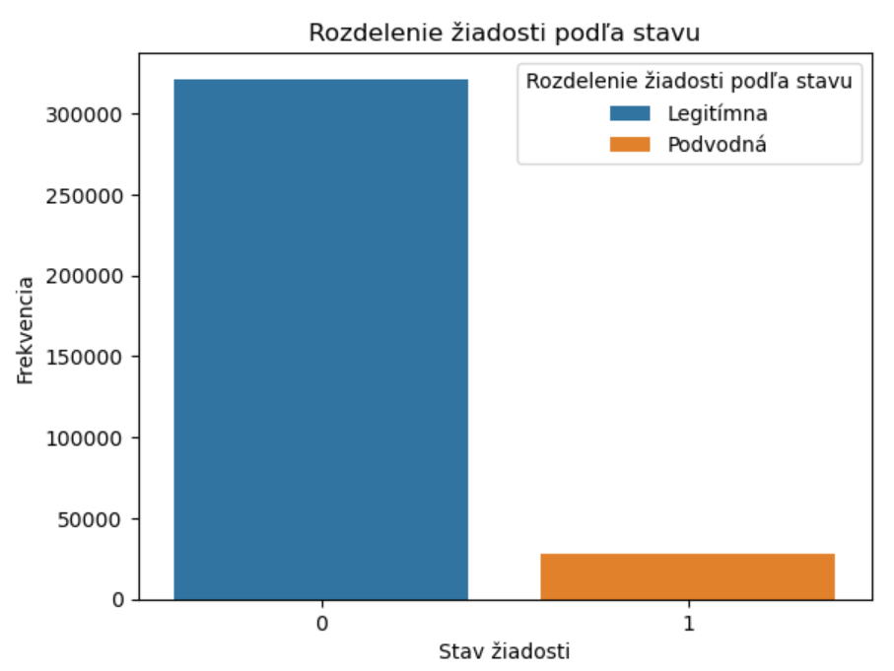

Obrázok 8 – Rozdelenie žiadosti podľa stavu žiadosti v datasete

Obrázok 9 ukazuje, že v prípade mužov je viac ako dvojnásobná šanca, že ich úverová žiadosť bude podvodná ako u žien.

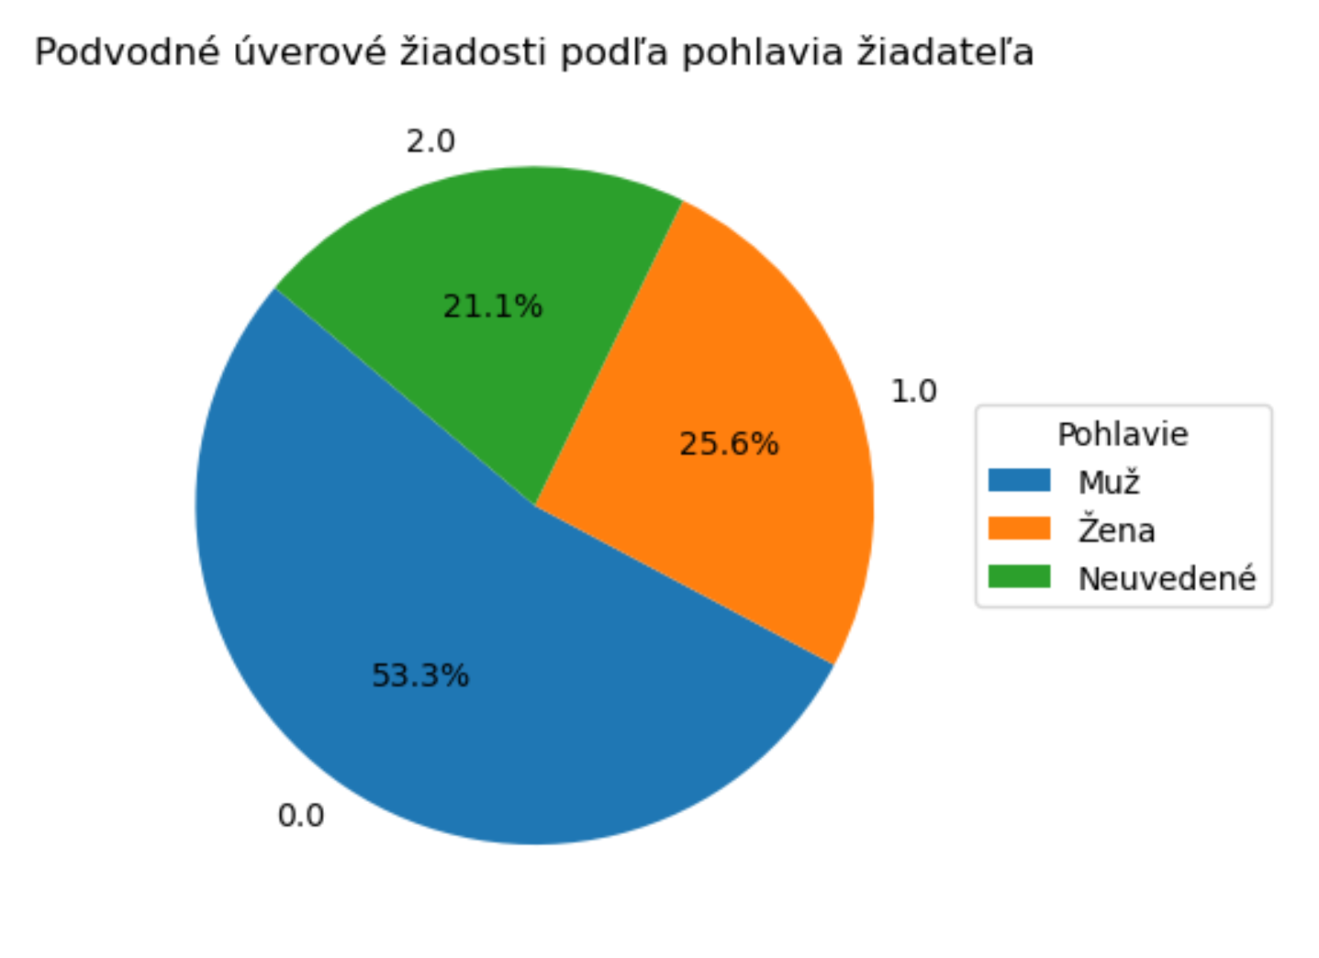

Obrázok 9 – Podvodné úverové žiadosti podľa pohlavia žiadateľa

Podľa grafu Obrázok 10 je možno vidieť zvýšený počet podvodných žiadosti vo večerných hodinách najmä medzi 1:00 a 4:00 hodinou v noci. Toto zistenie potvrdzuje aj Tabuľka 2.

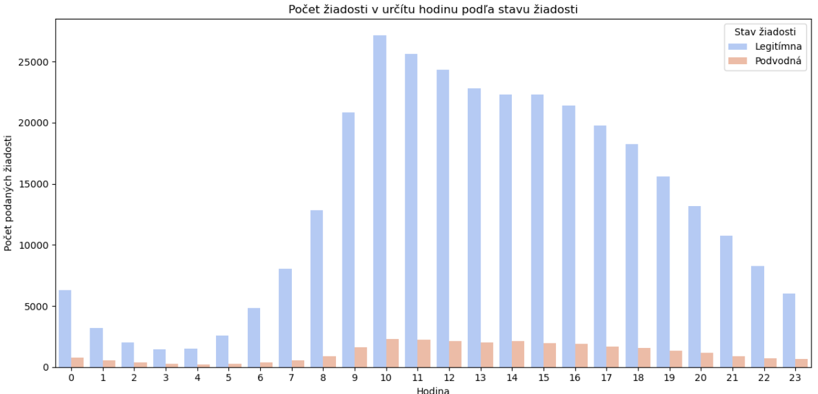

Obrázok 10 – Počet žiadostí v určitú hodinu podľa stavu žiadosti

Tabuľka 2 – Pomer podvodných úverových žiadosti ku legitímnym

|  |  |  |  |
| --- | --- | --- | --- |
| **Hodina** | **Pomer** | **Hodina** | **Pomer** |
| 0 | 12.41% | 12 | 8.85% |
| 1 | 16.83% | 13 | 8.74% |
| 2 | 18.17% | 14 | 9.50% |
| 3 | 17.06% | 15 | 8.83% |
| 4 | 14.26% | 16 | 8.88% |
| 5 | 9.68% | 17 | 8.52% |
| 6 | 7.99% | 18 | 8.52% |
| 7 | 7.01% | 19 | 8.47% |
| 8 | 6.99% | 20 | 8.73% |
| 9 | 7.67% | 21 | 8.45% |
| 10 | 8.48% | 22 | 8.68% |
| 11 | 8.64% | 23 | 10.91% |

**Scatter** **plot** na Obrázok 11 hovorí, že nižšia výška úveru a pridelená vysoká mesačná splátka zvyšuje riziko, že úverová žiadosť bude podvodná.

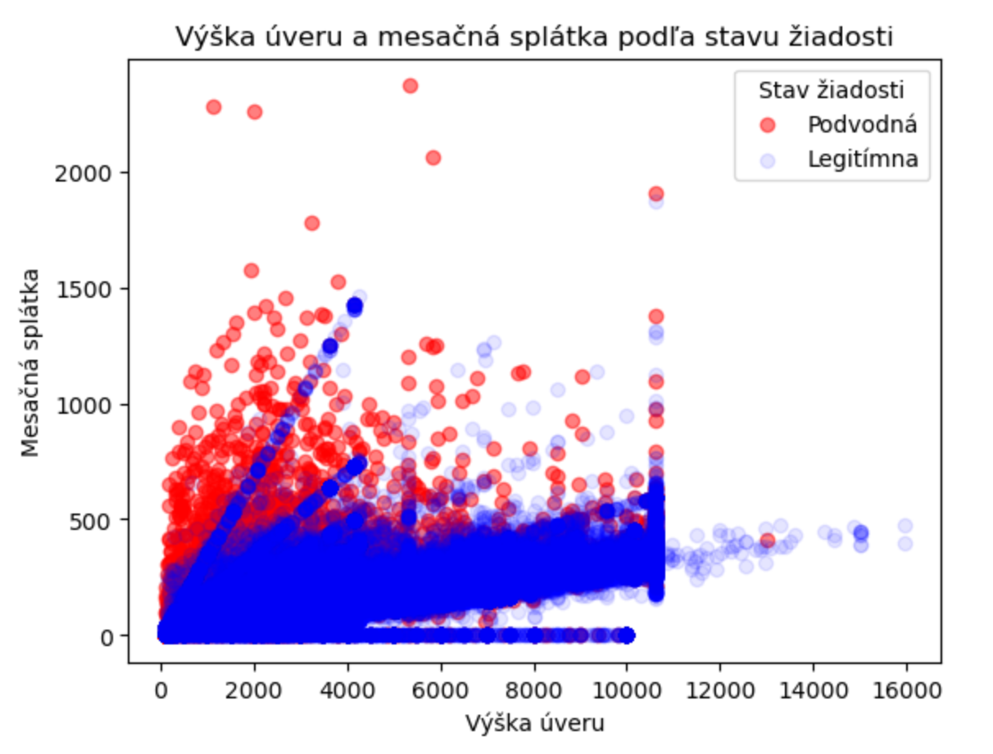

Obrázok 11 – Výška úveru a mesačná splátka podľa stavu žiadosti

Žiadatelia o úver, ktorý si podali žiadosť na P2P platforme Bondora majú tendenciu podľa Obrázok 12 žiadať o úvery vo finančnej hodnote **do** **5000€**.

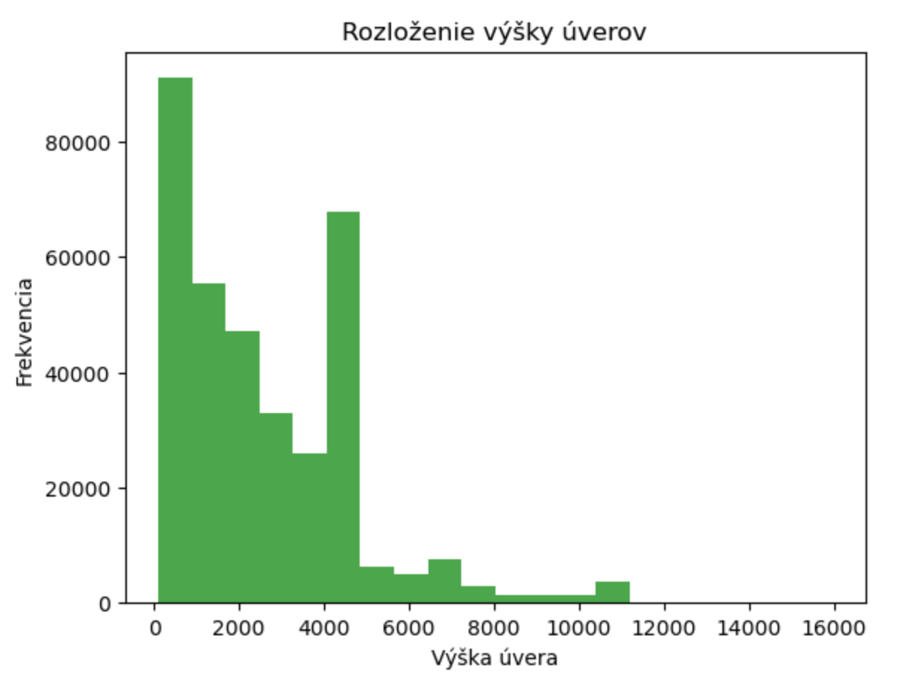

Obrázok 12 – Rozloženie výšky úverov

Graf na Obrázok 13 jasne vyjadruje, že úverové žiadosti s nižším ratingom majú veľký predpoklad dostať sa do stavu zlyhania splácania úveru. Hlavne pri kategórií F a HR je počet úverov v stave zlyhania splácania úveru zreteľne vyšší ako počet úverov ktoré v tomto stave nie sú.

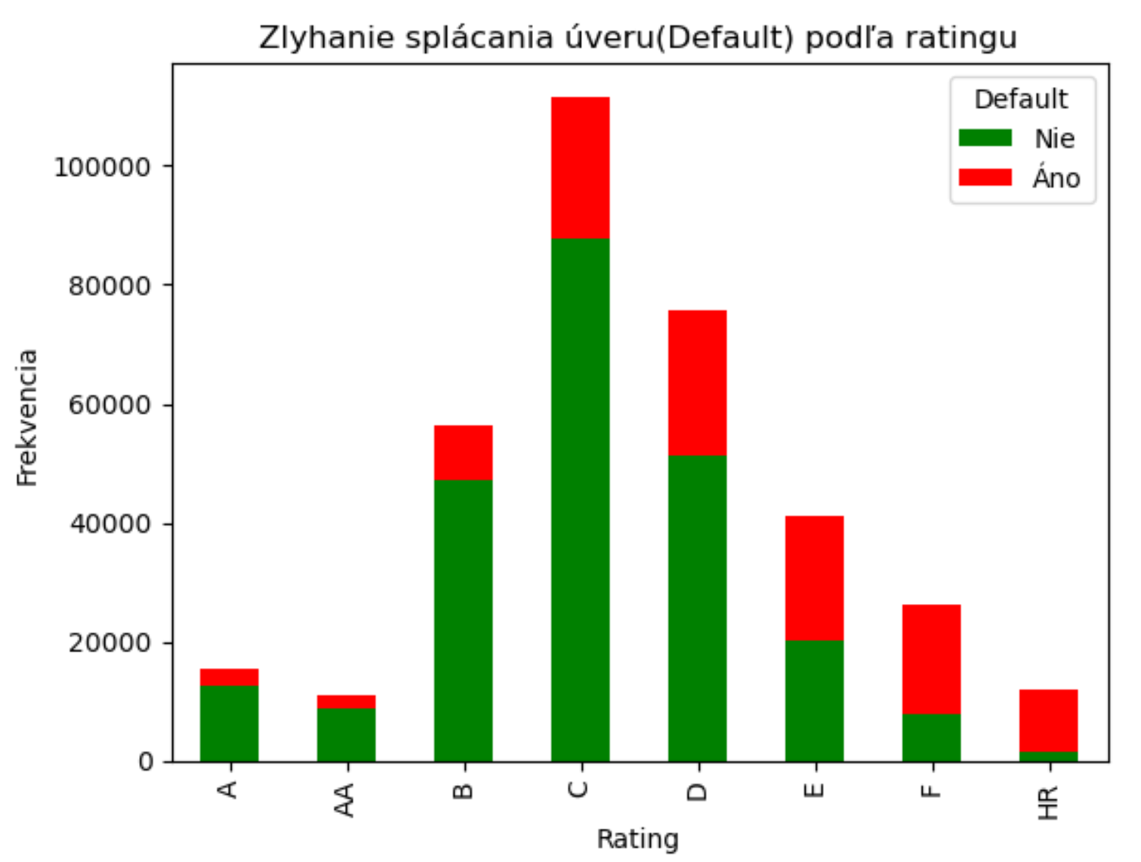

Obrázok 13 – Zlyhanie splácania úveru podľa ratingu

Fakt, že Rating má nezanedbateľný vplyv na odhad toho, aký stav dosiahnu úverové žiadosti potvrdzuje aj Obrázok 14, ktorý zobrazuje rozdelenie výskytu podvodnej žiadosti podľa Ratingu.

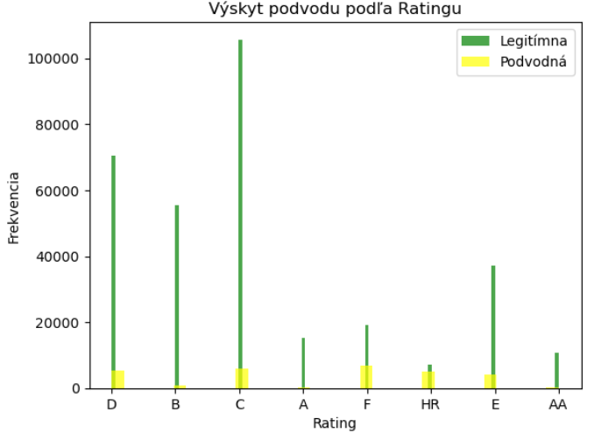

Obrázok 14 – Výskyt podvodu podľa Ratingu

Najväčšou skupinou ľudí, ktorý si požičiavajú na P2P platforme Bondora sú ľudia vo veku medzi 30 a 40 rokov života. Požičiavajú si aj ľudia s vyšším vekom, až približne do 70 rokov, najstarší žiadateľ má 71 rokov. Rozloženie vekových skupín je na Obrázok 15.

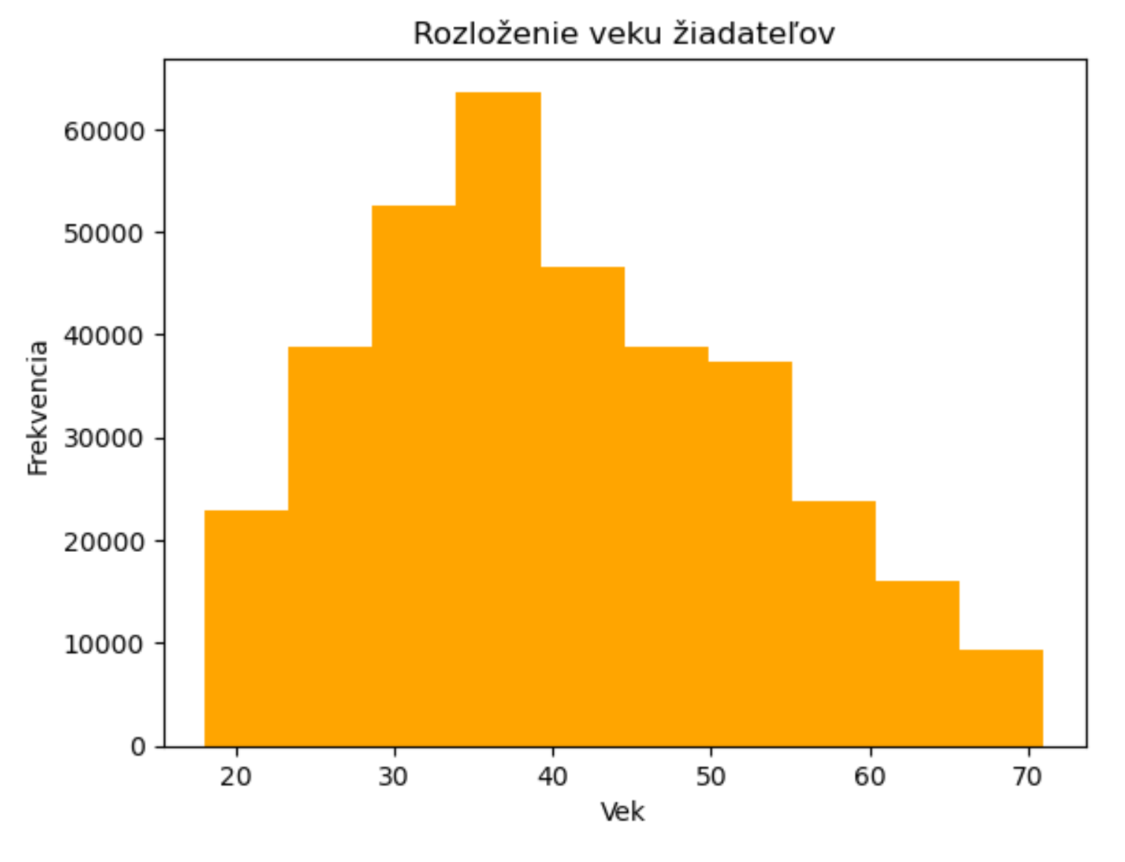

Obrázok 15 – Rozdelenie žiadateľov podľa veku

Obrázok 16 ukazuje, že priemerná výška úveru u podvodnej žiadosti je približne o 400 eur vyššia ako tá pri legitímnej žiadosti.

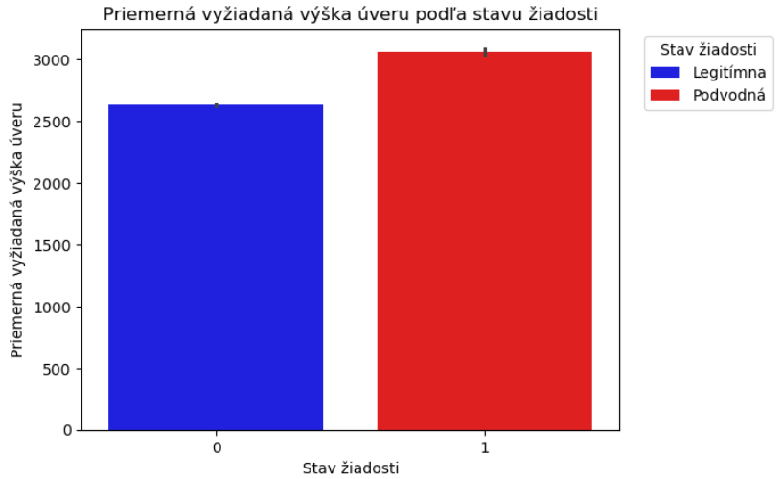

Obrázok 16 – Priemerná výška úveru podľa stavu žiadosti

Najviac si podávajú žiadosť o úver muži z Estónka a Fínska, pričom viac žien má záujem o úver na Bondore z Fínska. Slovensko a Holandsko sú novo pridané krajiny, ktoré môžu žiadať o úver, zastúpenie úverových žiadosti je v porovnaní z ostatnými krajinami zanedbateľné. V Španielsku si najčastejšie svoje pohlavie neuvádzajú pri vyplňovaní úverovej žiadosti. Viac pozri Obrázok 17.

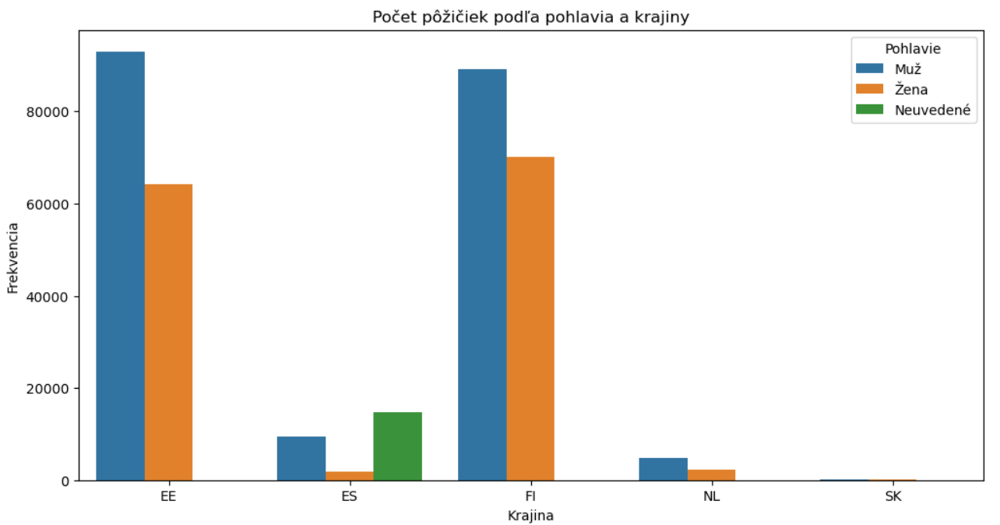

Obrázok 17 – Počet pôžičiek podľa pohlavia a krajiny

## Škálovanie numerických hodnôt

Naše nezávislé numerické hodnoty majú rozdielne rozsahy hodnôt, ktoré môžu nadobúdať. Je preto vhodné ich zmeniť pred využitím na modelovanie predikčného modelu na jednotnú škálu. Škálovanie numerických hodnôt je obzvlášť potrebné pri modeloch založených na lineárnej alebo logistickej regresií z takého dôvodu, že model môže **prisudzovať väčšiu váhu** vyšším hodnotám, aj keď vyššie hodnoty nemajú väčší vplyv na správnu predikciu ako hodnoty nižšie. Naopak, algoritmy založené na báze rozhodovacích stromov nemajú problém z hodnotami rôznymi rozsahmi. Avšak rozhodovacím stromov proces škálovania nemôže uškodiť. **Nevýhodou** škálovania je často znížená vysvetliteľnosť, ťažká interpretácia hodnôt po procese škálovania. Knižnica Scikit-learn obsahuje viacero spôsobov škálovania, ako je proces **štandardizácie** pomocou StandardScaler [23] alebo **normalizácie** pomocou MinMaxScaler[23]. Proces transformácie týmito metódami je na Obrázok 18. V našej práci sme použili metódu **PowerTransformer** [23], ktorý dáta škáluje aby boli viac podobné **Gaussovému** **rozdeleniu**. S touto technikou sme dosiahli suverénne najlepšie výsledky.

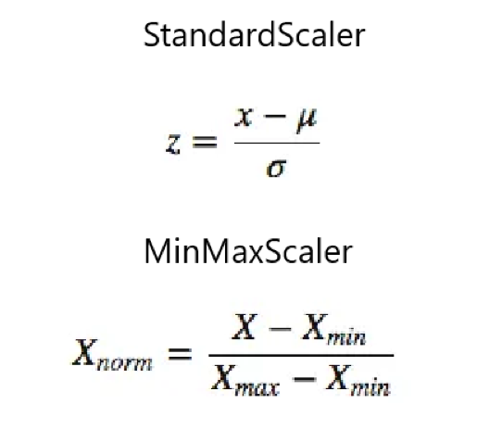

Obrázok 18 – Transformácie hodnôt pomocou StandardScaler a MinMaxScaler [23]

## Kódovanie (encoding) kategorických premenných

Všetky **kategorické** **premenné** musia byť **zakódované** predtým, ako ich môže model strojového učenia použiť. Je vhodné zakódovať aj kategorické premenné, ktoré sú už identifikované numerickou hodnotou aby bolo zachované rovnaké spracovanie pre všetky kategorické premenné daného typu. **Rozdielne** **kódovanie** musí byť keď ide o **ordinálnu** alebo **nominálnu** hodnotu. Ordinálne hodnoty majú určenú postupnosť podľa ktorej sú zoradené. V takýchto prípadoch má napríklad kategória zakódovaná pod číslom 3 väčšiu váhu ako kategória zakódovaná pod číslom 1. Na takéto kódovanie využíva Scikit-learn **OrdinalEncoder** [23]. Tento encoder zakóduje hodnoty podľa ich určeného poradia od 0 až n-1 kategórií – hodnôt. Pre **závislé** **kategorické** **premenné** sa používa **LabelEncoder**, ktorý taktiež zakóduje každú hodnotu patriacu pod závislú premennú na hodnotu 0 až n-1 hodnotu [24]. Pre **nominálne** hodnoty, ktoré nemajú určenú postupnosť je populárny **OneHotEncoder** [23], ktorý zakóduje každú hodnotu do binárnej maticovej reprezentácie. Určí v stĺpci jednotku tam, kde je zakódovaná daná hodnota a zvyšok budú nuly. Pozri Tabuľka 3.

Tabuľka 3 – Kódovanie pomocou OneHotEncoding

|  |  |  |  |
| --- | --- | --- | --- |
| **Pôvodný stĺpec** | **Transformované stĺpce** | | |
| Farba | Červená | Modrá | Zelená |
| Červená | 1 | 0 | 0 |
| Modrá | 0 | 1 | 0 |
| Zelená | 0 | 0 | 1 |

Ako vidíme, na zakódovanie 3 kategórií jednej nezávislej premennej potrebujeme 3 nové stĺpce. Náš dataset obsahuje 13 ordinálnych premenných v rozsahu 2 až 11 kategórií. V priemere je to takmer 85 nových stĺpcov. Aj po odstránení pôvodných, nezakódovaných hodnôt je to obrovské číslo v už tak rozsiahlom datasete. V bakalárskej práci sme preto využili **BaseN encoder** [25], ktorý kategórie **zakóduje do jednotkovej sústavy**, ktorú mu určíme. BaseN encoder s bázou 1 je totožný s OneHotEncoderom. S bázou dva je ekvivalentný binárnej sústave. Čiže na pokrytie premennej so 7 kategóriami potrebuje vytvoriť na zakódovanie každej z nich dokopy 3 stĺpce. My sme si zvolili **BaseN encoder s bázou 4**, aby sme čo najmenej expandovali náš dataset, ale zároveň aby nenastala implicitná postupnosť medzi zakódovanými kategóriami. V takomto prípade vzniknú 2 nové stĺpce (po odstránení pôvodného nezakódovaného) pri zakódovaní premennej s 11 kategóriami. BaseN encoder je stredná cesta medzi OrdinalEncoderom a OneHotEncoderom. Má väčšiu mieru postupnosti medzi kategóriami oproti OneHotEncoder-u ale na rozdiel od neho viac šetrí miesto, nie však na takej úrovni ako OrdinalEncoder. Ďalšími spôsobmi zakódovania premenných môže byť **hashovanie** kategórií. Tieto hashovacie encodery [26] zahashujú kategóriu do čísla vopred určenej dĺžky, kde jedno číslo sa rovná jeden stĺpec t.j. ak je dĺžka hashu 5, tak je vytvorených 5 stĺpcov určených na zakódovanie každej kategórie danej premennej. Takto môže vzniknúť ľubovoľný počet stĺpcov, závisí od prvotného nastavenia. Nevýhodou tohto spôsobu sú kolízie, ktoré nastávajú pri nízkej dĺžke hashu a tým vznikajúca strata interpretácie, lebo dochádza k tomu, že algoritmus priradí rovnaké číslo rôznym kategóriám. Výhodou je redukcia dimenzionality výslednej matice kódovania, pri vhodne zvolenom počte dĺžky hashu oproti metódam ako je OneHotEncoding alebo BaseN encoding. Populárne sú aj **Target** **encodery** [23], ktoré zakódujú kategóriu tak, že pri tvorbe kódovania zohľadňujú hodnotu závislej premennej. Nevýhodou je únik dát (data leakage), kde zakódovaná premenná má prístup k informáciám o závislej premennej. Výhodou je dimenzionalita, ktorá je na úrovni OrdinalEncoder-u.

Poslednou kategóriou sú premenné ktoré sú **cyklickej** **nátury** ako sú hodiny, dni v mesiaci, dni v týždni [27]. Tieto hodnoty sa nedajú úplne vyjadriť ako ordinálne ani ako nominálne hodnoty. Na ich zakódovanie sme použili kódovanie pomocou sínusu a kosínusu, ktoré reprezentujú cyklickosť týchto časových hodnôt (zobrazenie na Obrázok 19) . Vznikne nám jeden nový stĺpec pre každú premennú.

Stav po všetkých transformáciách **je 349813 záznamov a 74 premenných.**

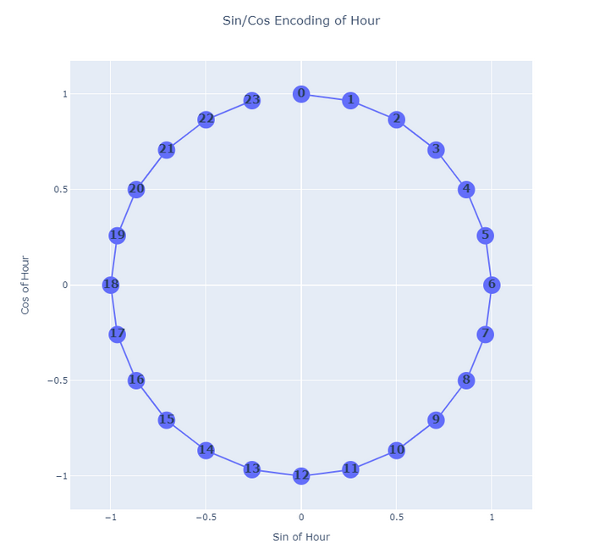

Obrázok 19 – Zakódovanie hodín pomocou sínusu a kosínusu[27]

# Implementácia modelov

Hlavné rozdelenie algoritmov, ktoré využívajú učenie s učiteľom, ktoré aplikujeme v našej bakalárskej práci je na klasifikačné a regresné problémy. Naša práca je **klasifikačný** **problém** zameraný na detegovanie podvodných úverových žiadosti, kde sa snaží algoritmus rozdeliť dataset do určitých **diskrétnych** tried, v našom prípade na Fraud(1 – podvod) / Not Fraud (0 – nie je podvod / legitímna žiadosť). Pri regresných problémov sa predikuje spojitá premenná na rozdiel od presne zadefinovaných tried ako pri klasifikačných problémoch. Pri regresných problémov sa využívajú napríklad modely lineárnej regresie alebo aj LASSO regresia(Least Absolute Shrinkage and Selection Operator). Pri klasifikačných problémoch sú to modely **logistickej regresie, rozhodovacích stromov, náhodných lesov** a iné. Vymenované modely klasifikačných problémov sme využili aj v našej práci [28].

## Rozdelenie vstupných dát, Overfitting a Underfitting

Predtým, než sa model začne učiť zo vstupných dát je vhodné ich rozdeliť na trénovaciu, validačnú a testovaciu množinu.

Na **trénovacej** **množine** sa model naučí a vyhodnotí skryté vzťahy medzi premennými a potom na ich základe robí predpovede a rozhodnutia.

**Validačná** **množina** sa využíva na dolaďovanie vstupných **hyperparametrov** modelu, ktorých cieľom je zlepšiť predikčné schopnosti modelu na dátach, na ktorých nebol natrénovaný, aby sa priblížilo nastavenie modelu na formu vhodnú na aplikovanie predikcie na reálnych, nových dátach.

**Testovacia** **množina** predstavuje reálne dáta, kde schopnosť predikcie modelu reflektuje skutočné predikčné schopnosti vytvoreného modelu na detekciu podvodných úverových žiadostí.

V praxi sa bežne používa rozdelenie v pomere 70/15/15, 60/20/20 a podobne pre trénovaciu/validačnú/testovaciu množinu.

**Overfitting** alebo pretrénovanie [29] je situácia, ktorá vzniká, ak sa model natrénuje na trénovacích dátach do takej miery, že nedokáže vhodne predikovať nové, nevidené dáta. Znamená to, že model stratil generalizačnú schopnosť predikcie. Môže vzniknúť vtedy, ak vstupné dáta sú príliš komplexné a obsahujú veľa dát, ktoré sú pre predikciu daného problému nepodstatné. Overfitting je reprezentovaná dobrými predikčnými schopnosťami na trénovacej množine ale zlými výsledkami predikcie na testovacej množine. Predchádzať danej situácií môžeme odstránením nepodstatných nezávislých premenných alebo použitím krížovej validácie. **Krížová validácia** je popísaná v podkapitole 5.3. Taktiež je vhodné pri škálovaní numerických hodnôt a kódovaní kategorických premenných natrénovať transformačnú metódu iba na trénovacej množine a aplikovať až vyhodnotené poznatky metódy na obe množiny (transformovať ich podľa naučených poznatkov). Týmto spôsobom sa zamedzí úniku dát (data leakage), ktorý by vznikol, ak by sa trénovali tieto metódy aj na testovacích dátach. Ak by nebol tento postup dodržaný, môže dôjsť k overfittingu a predikcie modelu budú nereprezentatívne jeho skutočným schopnostiam predikcie z dôvodu, že mal prístup k testovacej množine, ktorá by mala byť fungovať ako úplne neznáma množina dát.

**Underfitting** alebonedostatočné natrénovanie [29] je opačná situácia, ku ktorej môže dôjsť, ak vzorka dát je príliš malá a nedostatočne reprezentuje reálnu situáciu, na ktorú bol prediktívny model aplikovaný. Ak je model príliš jednoduchý a bol natrénovaný na malom počte vstupných dát, tak má model problém vytvoriť si generalizačné prediktívne správanie, ktoré by mal aplikovať na predikovanie nových dát. Túto situáciu môžeme riešiť zvýšením komplexnosti modelu, napríklad vytvorením nových relevantných nezávislých premenných, ktoré pomôžu zlepšiť predikčné schopnosti, ktorých účelom je správna predikcia závislej premennej. Taktiež môžeme zvýšiť počet získaných vzoriek alebo sa zamerať na zber dát o ďalších iných, relevantných vlastnostiach skúmaného systému.

## Hyperparametre modelu

Každý model strojového učenia má určité hyperparametre, ktoré nám dovoľujú pozmeniť nastavenia modelu, ktoré sa používajú počas procesu učenia. **Hyperparameter** je napríklad počet stromov v náhodnom lese, vnútorný algoritmus použitý pri logistickej regresií alebo maximálna hĺbka, do ktorej sa bude rozhodovací strom rozdeľovať. Vybratie správnych hyperparametrov môže zlepšiť výkon prediktívneho modelu, zároveň však nesprávne nastavené hyperparametre môžu brániť modelu dosiahnutie jeho skutočných prediktívnych schopností.

Výber vhodných hyperparametrov je veľmi nákladná činnosť, kde je veľkým vplyvom kvalita výpočtovej techniky, ktorá aplikuje metódy na vyhľadanie najlepšej kombinácie hyperparametrov. Výpočtovou technikou môže byť napríklad procesor alebo grafická karta ,ich výkon môžu ovplyvniť aj pamäťové média ako je pevný disk, SSD disk, pamäť ram a iné. Časová náročnosť je ovplyvnená touto výpočtovou technikou, spôsobom výberu hyperparametrov metódami vyhľadávania najlepšieho hyperparametra a počtom skúmaných hyperparametrov.

Scikit-learn poskytuje implementáciu GridSearch a RandomizedSearch ako metódy určené na vhodný výber hyperparametrov [30].

**GridSearch** preskúma každú kombináciu hyperparametrov zo zoznamu hyperparametrov, ktoré mu boli zadané na prehľadávanie. Poskytne exaktné, najlepšie riešenie tvorené kombináciou vstupných hyperparametrov, ktorému boli zadané na prehľadávanie. Tento prístup je veľmi časovo náročný, hlavne keď GridSearch má prehľadávať veľký počet kombinácii hyperparametrov. GridSearch pri veľkom počte kombinácii, môže trvať hodiny až dni a mesiace.

**RandomizedSearch** na rozdiel od GridSearchneskúša každú kombináciu hyperparametrov, ale vyberá z nich náhodne, tak aby vytvoril funkčnú kombináciu. Keďže postupuje náhodne, môže dosiahnuť neoptimálnu kombináciu hyperparametrov. Avšak preto, že neskúša každú kombináciu hyperparametrov, tak je oveľa rýchlejší ako GridSearch. Je vhodný najme pri veľkom počte kombinácií hyperparametrov, kde kompletné prehľadávanie pomocou GridSearch bolo veľmi časovo náročné. Metódy GridSearch a RandomizedSearch je vhodné použiť spoločne, najprv nájsť sľubné kombinácie hyperparametrov náhodným výberom pomocou RandomizedSearch a potom do oblasti, kde sa nachádzajú najsľubnejšie parametre sústrediť GridSearch**,** ktorý prehľadá celý tento sľubný priestor.

GridSearch a RandomizedSearch by mali byť aplikované na validačnú množinu, aby nedošlo k pretrénovaniu (overfitting) na trénovacích dátach a zároveň aby nedošlo k úniku dát, ku ktorému by mohlo dôjsť, ak by sme aplikovali GridSearch a RandomizedSearch na testovaciu množinu.

## K-násobná krížová validácia (K-fold cross validation)

Krížová validácia [31] je metóda, pri ktorej sa dáta rozdelia na určitý počet **k-násobných** (**k-fold**) celkov, kde sa model následne trénuje na k-1 celkoch a testovanie modelu sa vykonáva na zvyšnom celku. Napríklad v prípade 10-násobnej krížovej validácie sa rozdelia dáta na 9 celkov, na ktorých sa bude model trénovať a 1 celok, ktorý poslúži ako testovací celok. Následne sa testovací celok zmení na iný a toto prebieha celkovo 10 krát, až kým sa každý celok nevystrieda ako testovací celok (pozri Obrázok 20, zelenou je testovací celok). **Výsledné** **metriky**, ktoré boli aplikované na testovaciu množinu v každej iterácií k-násobnej validácie **sú** **následne** **spriemerované**, aby poskytli všeobecný odhad efektivity modelu na predikovanie podvodných úverových žiadostí. Vďaka tejto metóde sa predchádza pretrénovaniu modelu a zároveň sa odstraňuje náhodnosť, pri ktorej môže dôjsť k šťastnému výberu testovacej množiny, ktorá môže vzniknúť pri klasickom postupe, kde sa vyberie iba jeden celok, ktorý bude predstavovať testovaciu množinu. Keďže pri k-násobnej validácií sa stáva testovacou množinou každý s k celkov, nemôže dôjsť k šťastnému výberu, ktorý by skresľoval skutočné predikčné schopnosti modelu. Táto metóda má aj však svoje nevýhody a to je k-násobne zväčšená časová náročnosť, keďže proces trénovania a následného testovania prebieha k-krát.

Zároveň sa dá K-násobná krížová validácia uplatniť aj pri vyhľadávaní najlepších hyperparametrov, kde vďaka k iteráciách testovacej množiny, ktorou sa stáva každý celok z k celkov, odpadá potreba validačnej množiny. Týmto spôsobom nemôže dôjsť k pretrénovaniu a zároveň odpadá starosť o únik dát, pretože výsledne metriky sú spriemerované a najlepšie nastavenie hyperparametrov je vybrané na základe týchto spriemerovaných metrík.

Z dôvodu **nerovnováhy** nášho datasetu, kde podvodné žiadosti predstavujú **8.14%** z celkového počtu žiadosti, musíme použiť **stratifikovanú** K-násobnú krížovú validáciu, ktorá bude zohľadňovať túto skutočnosť a rovnomerne rozdelí naše podvodné žiadosti do každého celku.

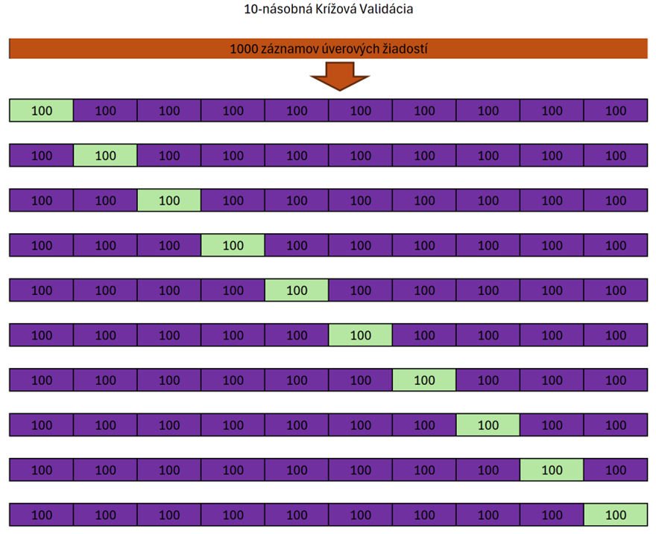

Obrázok 20 – Rozdelenie dát podľa 10-násobnej krížovej validácie

## **Ap**likované algoritmy na tvorbu modelu strojového učenia

### Logistická regresia

V doméne strojového učenia je **logistická regresia** [32] algoritmus strojového učenia, ktorý sa snaží predikovať hodnotu závislej premennej na základe nezávislých premenných. Dokáže predikovať iba diskrétne hodnoty z dvoch kategórií (alebo viac v prípade multinomickej logistickej regresii), môže byť napríklad 0 alebo 1, legitímna žiadosť alebo podvod. Používa sa na klasifikačné problémy. Model vytvára rovnicu, kde každej nezávislej premennej priradí koeficient a následne aplikuje **logistickú** **funkciu** (pozri Obrázok 21), ktorej výsledkom je hodnota pravdepodobnosti medzi 0 a 1. Model má nastavenú hraničnú hodnotu, zvyčajne 0.5. Ak výsledná pravdepodobnosť je väčšia ako hraničná hodnota, tak je priradená do jednej kategórie(1) inak, ak je menšia alebo rovná tejto hodnote tak do druhej(0). Model, ktorý využíva logistickú regresiu sa snaží nájsť najlepšie hodnoty koeficientov pre nezávisle premenné tak, aby sa maximálne zvýšila pravdepodobnosť správneho priradenia kategórie závislej premennej podľa skutočnosti. Hodnoty koeficientov každej nezávislej premennej sú vypočítane pomocou algoritmu **gradientového** **zostupu**, ktorý je aplikovaný na chybovú funkciu, ktorá hovorí ako moc (ne)vhodné sú aktuálne váhy priradené k nezávislým premenným. Gradient tejto chybovej funkcie ukazuje smer najvyššieho rastu chybovej funkcie, avšak model sa snaží minimalizovať túto funkciu, preto gradientový zostup používa opačný smer (antigradient). Koeficienty sa aktualizujú týmto spôsobom až pokiaľ model nedokáže viac zlepšiť presnosť modelu.

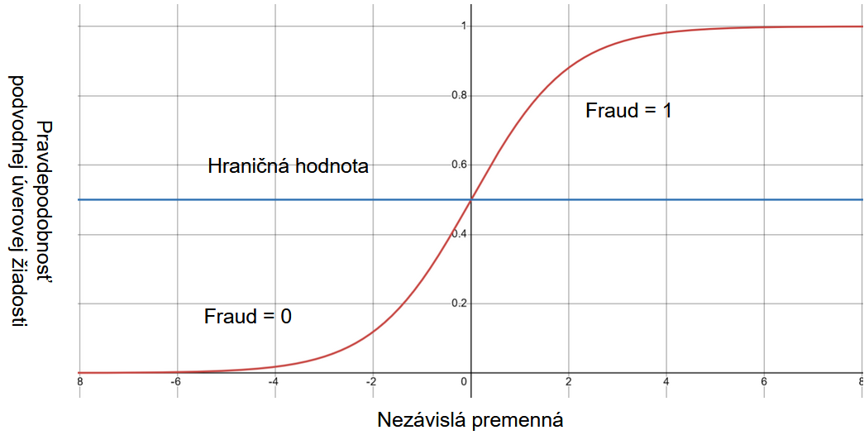

Obrázok 21 – Logistická funkcia

### Rozhodovací strom

**Rozhodovací** **strom** [33] je algoritmus, ktorý sa rozhoduje podľa jednoduchej binárnej logiky. Rozhodovací strom začína koreňom, kde sa vyberie **nezávislá premenná** na ktorú je aplikovaná nejaká **podmienka**. Podľa odpovede sa strom ďalej rozdeľuje, vytvára vetvy podľa odpovedí a na týchto vetách sa nachádzajú uzly – miesta kde je ďalšia podmienka, podľa ktorej sa bude rozhodovací strom ďalej vetviť, až kým sa nepríde k listom stromu, ktoré predstavujú rozhodnutie na základe predošlých odpovedí. V našom prípade to je legitímna žiadosť alebo podvod. Celú hierarchiu rozhodovacieho stromu pozri Obrázok 22. Rozhodovací strom môže byť použitý na klasifikačné i regresné problémy na rozdiel od logistickej regresie.

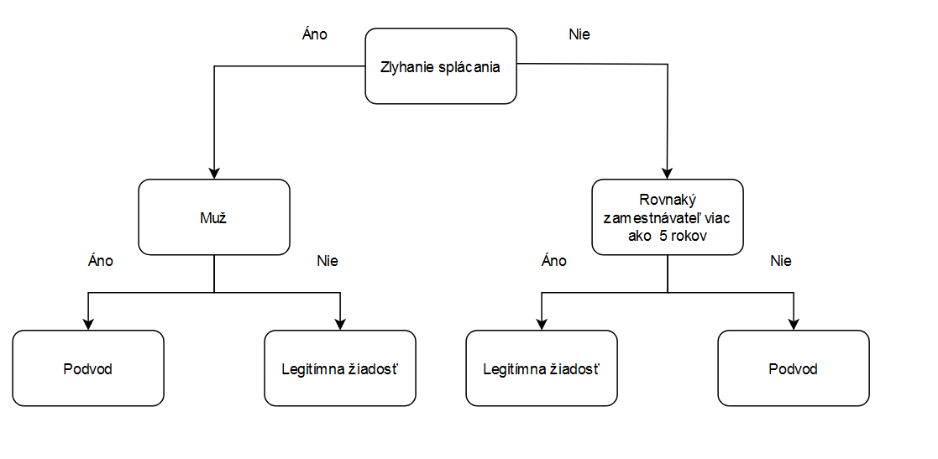

Obrázok 22 – Hierarchia rozhodovacieho stromu

### Náhodný les

**Náhodný** **les** [34] patrí pod takzvané **ansámblové** **metódy**. Tieto metódy používajú viaceré **klasifikátory**, aby dosiahli lepšiu presnosť výsledkov. V prípade náhodného lesa sú týmito klasifikátormi **rozhodovacie** **stromy**. Algoritmus náhodného lesa vytvorí určitý počet rozhodovacích stromov a každému stromu pridelí náhodnú časť dát a náhodnú množinu nezávislých premenných (vlastnosti úverovej žiadosti), ktorú bude rozhodovací strom spracovávať svojim algoritmom. Následne po spracovaní dát stromami je zahájené **hlasovanie**, kde výsledné označenie žiadosti o úver je určené podľa toho, koľko hlasov získalo dané rozhodnutie – legitímna žiadosť alebo podvod. Každý rozhodovací strom má **jeden** **hlas** a rozhodnutie závisí podľa **najčastejšej** predikcie. Ukážka náhodného lesa aplikovaného na náš dataset pozri Obrázok 23.

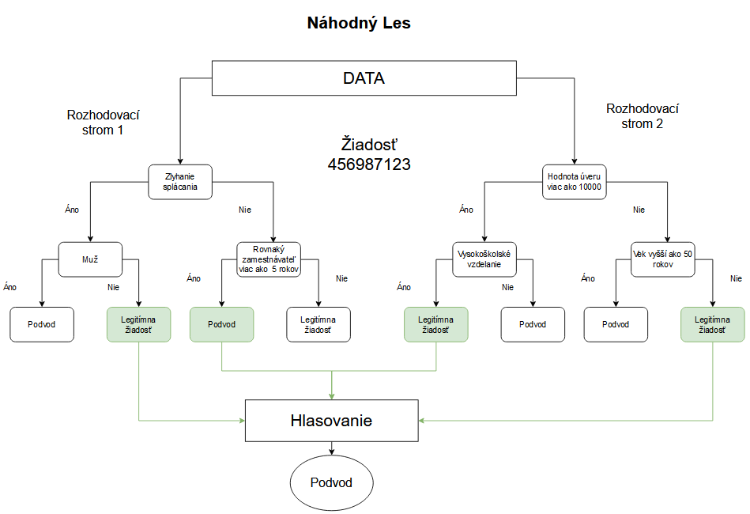

Obrázok 23 – Náhodný les

# Prezentácia výsledkov

Pri určovaní podvodných žiadostí musíme zvážiť závažnosť nesprávnej predikcie. Z dôvodu nevyváženého počtu podvodných a legitímnych žiadosti v našom datasete ale aj v realite, kde taktiež dochádza o niekoľkonásobne viac k legitímnych žiadostiam ako tým podvodným je nutné zohľadniť to, že väčšina algoritmov strojového učenia pracuje na báze predpokladu, že počet hodnôt, ktoré môže závislá premenná nadobúdať je vyrovnaný. V takomto prípade má tendenciu model, ktorý obsahuje nevyvážený počet hodnôt závislej premennej dosahovať vysokú hodnotu presnosti, čo môže mylne nadobudnúť dojem vysokej prediktívnej schopnosti modelu. Treba si však uvedomiť, ak náš model obsahuje 100 000 žiadostí a z toho 90% je legitímnych a náš model bude predikovať všetky žiadosti ako legitímne, tak presnosť, ktorá je obvykle pokladaná za najhlavnejšiu metriku takéhoto modelu bude vysokých 90%. Preto je potrebné vyhodnocovať prediktívne schopnosti modelu inými metrikami ako sú **confusion** **matrix**, **senzitivita**, **precíznosť** a **F1** skóre.

**Confusion** **Matrix (matica zámen)** [35] je matica, ktorá dokáže vyhodnotiť úspešnosť modelu pri klasifikačných problémoch. Ak klasifikuje binárnu závislú premennú, tak sa skladá z dvoch riadkov a dvoch stĺpcov. V prvom riadku a stĺpci sa nachádza počet **True** **negative (TN)** predikcií. Toto sú také predikcie, ktoré predikuje model ako legitímne úverové žiadosti a sú legitímne aj podľa skutočnosti. V prvom riadku a druhom stĺpci je počet **False** **positive (FP)** predikcií. Tieto predikcie sú také, ktoré model predikuje ako podvodné ale v skutočnosti sú legitímne. **False** **negative (FN)** predikcie sa nachádzajú v druhom riadku, prvý stĺpec. Tieto hodnoty sú také, ktoré model vyhodnotil ako legitímne ale v skutočnosti sú to podvodné žiadosti. Počet **True** **positive (TP)** predikcií sa nachádza v poslednom riadku a stĺpci. Táto hodnota hovorí koľko úverových žiadostí bolo predikovaných ako podvodných a aj v skutočnosti to sú podvodné úverové žiadosti. Confusion matrix je obzvlášť dôležitá pri nevyváženom počte závislej premennej, pretože prehľadne zobrazuje ako model predikoval v každom prípade.

**Presnosť (Accuracy)** [35] – najzákladnejšia metrika v prípade, že sa nejedná o nevyvážený dataset. Táto metrika hovorí, o pomere správnej predikcie podvodných a legitímnych úverových žiadosti.

$$Presnosť=\frac{TN+TP}{TN+TP+FN+FP}$$

**Precíznosť (Precision)** [35] – táto metrika reprezentuje pomer medzi správne predikovanými podvodnými žiadosťami proti všetkým žiadostiam, ktoré model označil ako podvodné. Hovorí o tom, ako dobre náš model dokáže zredukovať počet zamietnutých úverových žiadostí kvôli nesprávnemu vyhodnoteniu žiadosti ako podvodnej.

$$Precíznosť= \frac{TP}{TP+FP}$$

**Senzitivita(Recall alebo Sensibility)** [35] – metrika, ktorá je pre nás veľmi dôležitá, keďže cena za neodhalenie podvodu vo finančnom sektore je vysoká, lebo je ohrozená reputácia spoločnosti aj financie veriteľov. Snažíme sa dosiahnuť čo najlepší pomer. Táto metrika reprezentuje pomer správne predikovaných podvodných žiadostí voči všetkým skutočným žiadostiam, ktoré sú podvodné.

$$Senzitivta= \frac{TP}{TP+FN}$$

**F1 skóre** [35] – ďalšia metrika, ktorá je veľmi dôležitá pri datasetoch kde nie je rovnováha vo výskyte závislej premennej. Táto metrika je dôležitá lebo spája informácie získane vďaka precíznosti a senzitivity – je to ich harmonický priemer, ktorý ma vlastnosť, že čím viac sú od seba precíznosť a senzitivita od seba odlišné, tým horšie je F1 skóre. V prípadoch, keď je dataset nevyvážený najlepšie reflektuje skutočné predikčné vlastnosti modelu.

$$F1= \frac{2*precíznosť*senzitivita}{precíznosť+senzitivita}= \frac{2*TP }{2*TP + FP + FN}$$

**Špecificita(Specisifity)** [35]–Táto metrika reprezentuje pomer správne predikovaných legitímnych žiadostí voči všetkým skutočným žiadostiam, ktoré sú legitímne.

$$Špecificita= \frac{TN }{TN + FP}$$

**Vyvážená presnosť(Balanced Accuracy**) [36]– je to ďalšia metrika, ktorá je vhodná pre klasifikačné problémy s nevyváženou závislou premennou v datasete, ako je náš dataset LoanData.csv. Je to vlastne aritmetický priemer senzitivity pre všetky triedy závislej premennej. Ak sa jedná o binárnu závislú premennú, tak sa dá vypočítať aj ako aritmetický priemer senzitivity a špecificity.

$$Vyvážená Presnosť=\frac{\sum_{i=1}^{n}{{Senzitivita}_{n}} }{n}= \frac{Senzitivita+ Špecificita}{2}$$

**Makro priemer F1 skóre** [37] – táto metrika je vhodná pri nevyvážených datasetoch a pri nebinárnych klasifikačných problémoch (predikujeme viac ako dve hodnoty - triedy závislej premennej), lebo sčíta F1 skóre pre každú triedu predikovanej závislej premennej a túto sumu podelí počtom tried. Makro priemer zabezpečuje, že menej početná trieda rovnakým podielom participuje na výslednom hodnotení predikčných schopností modelu, ako trieda s vyššou frekvenciou výskytu.

$$F1_{makroPriemer}=\frac{\sum_{i=1}^{n}{{F1}_{i}}}{n}=\frac{F1_{legitímnaŽiadosť}+F1_{podvodnáŽiadosť} }{2}$$

**Vážený priemer F1 skóre** [37] – Využiteľnosť tejto metriky je v modeloch, ktoré by mali byť veľmi výkonné pri správnom predikovaní tried (hodnôt, ktoré môže závislá premenná nadobúdať), ktoré sa vyskytujú často a ich predikčné schopnosti môžu byť menej úspešne pri triedach, ktoré sa vyskytujú menej frekventovane. Je to tým, že táto metrika vynásobí každé F1 skóre danej triedy jej výskytom ($w_{i}$) v datasete. Vďaka tomu, dokáže byť vážený priemer F1 skóre vyššie ako klasické F1, ak správne predikuje frekventovanejšie triedy. Pri vyváženom počte hodnôt nezávislej premennej je zas veľmi blízko hodnoty klasického F1 skóre. Táto metrika nie je pre náš prípad príliš smerodajná, vďaka obrovskej prevahe legitímnych žiadostí oproti podvodným, čo udáva príliš veľkú váhu legitímnym žiadostiam.

$F1_{váženýPriemer}= \sum_{i=1}^{n}{(w_{i})*F1_{i}}$ $w_{i}=\frac{n_{i}}{n}$

**Beta F1 skóre** [37] –táto metrika je modifikáciou F1 skóre, kde je pokladaný väčší dôraz buď na senzitivitu alebo precíznosť. Tento dôraz sa určuje podľa parametra β. Ak je β väčšia ako 1, senzitivita má väčší dôraz na výsledok. Napríklad, ak β=3 , tak na senzitivitu je trojnásobne väčší dôraz ako na precíznosť. Hodnota β menšia ako 1 zas zvyšuje dôležitosť precíznosti voči senzitivite. Hodnota β =1 je rovná F1 skóre. Pre finančný sektor je dôležitejšie predísť podvodu, závažnosť označenia žiadosti ako podvodnej nie je až tak veľká ako vyhodnotiť žiadosť ako legitímnu. Preto v našom prípade dáva vyšší dôraz na senzitivitu väčší zmysel.

$$βF1=\frac{\left(1+β^{2}\right)*Precíznosť*Senzitivita}{{(β}^{2}*Precíznosť)+ Senzitivita}=\frac{\left(1+β^{2}\right)*TP}{\left(1+β^{2}\right)*TP+FP+β^{2}*FN}$$

**Matthewsov korelačný koeficient** (**MCC** – Matthews correlation coefficient) [38] je ďalšia metrika, ktorá veľmi dobre zhodnocuje prediktívne schopnosti modelu v prípade, že dataset nie je vyvážený. Je využívaný v binárnych kategorických problémoch. Jeho výhoda oproti F1 skóre a jeho variantom je tá, že sa nezameriava iba na pozitívnu triedu, ale aj na negatívnu a tým poskytuje komplexný pohľad na prediktívne schopnosti modelu. Dosahuje vysoké hodnoty iba v prípade ak sú prediktívne schopnosti modelu nadštandardne dobré vo všetkých smeroch - zohľadňuje vplyv FN, FP, TP,TN. Táto metrika je vhodná ako ukazovateľ, ktorý vyjadruje ako je náš model vhodný pri identifikovaní legitímnych žiadosti.

$$MCC= \frac{TN*TP-FN*FP}{\sqrt{\left(TP+FP\right)*\left(TP+FN\right)*\left(TN+FP\right)*(TN+FN)}}$$

**ROC krivka a AUC**

**ROC** [39] je grafické znázornenie, ktoré pomáha vyhodnotiť predikčné schopnosti klasifikačného binárneho modelu. Graf ROC krivky má na osi x hodnoty, ktoré predstavujú pomer falošne pozitívnych predikcií (FPR), ktoré dokážeme získať ako $1 – špecificita= \frac{FP}{TN+FP}$. Na osi y sa nachádza pomer pravdivých pozitívnych predikcii (TPR) alebo inak Senzitivita. ROC krivka znázorňuje predikčné schopnosti modelu v určitej hraničnej hodnote. Hraničná hodnota postupne dosahuje hodnoty v rozmedzí 0 a 1. Napríklad, pri menších hodnotách hraničnej hodnoty model frekventovane hodnotí úverové žiadosti ako podvodné, čo môže mať za následok, že veľa legitímnych žiadosti bude hodnotených ako podvodné – falošne pozitívne. Naopak, pri väčšej hraničnej hodnote, model frekventovane vyhodnocuje úverové žiadosti ako legitímne, čo má za následok opačný efekt a to možný zvýšený počet úverov, ktoré boli označené ako legitímne – falošne negatívne.

**Grafické znázornenie** ROC krivky [39] je v Príloha H.

V pravom hornom rohu je hraničná hodnota najnižšia – je vždy nižšia ako všetky pravdepodobnosti predikcií, ktoré predpovedal model , čo znamená, že model všetko hodnotí ako podvodnú žiadosť, FPR a TPR sú vysoké. Následne sa táto hodnota zväčšuje a tým by sa mal zvyšovať pomer TPR a klesať pomer FPR (graf 3 v Príloha H). Ak však klesajú súčasne a tvoria priamku z pravého horného rohu do dolného ľavého rohu(diagonála), znamená to, že model nedokáže správne rozlíšiť podvodnú žiadosť od legitímnej žiadosti, robí náhodné predikcie (graf 2). Dokonalý prediktívny model by mal vyzerať tak, že ROC krivka postupuje z pravého horného rohu do ľavého a potom strmo do ľavého dolného rohu(graf 1). Ak ROC krivka postupuje z pravého horného rohu strmo do pravého dolného rohu a následne priamo do ľavého dolného rohu znamená to, že model predikuje binárne kategórie presne opačne(predikuje 0 ako 1 a 1 ako 0, graf 4).

**AUC** [39] je metrika ktorá hovorí o ploche pod ROC krivkou, čím vyššia hodnota tejto metriky, tým lepšie. Hodnota 1 znamená, že model má dokonale presné predikcie, 0.5 značí, že predikcie sú náhodne, menšia hodnota ako 0.5 značí, že model má vymenenú klasifikáciu hodnôt závislej premennej. Obrázok 24 je ROC krivka s hodnotu AUC = 0.972. Za dobré klasifikačné schopnosti modelu sa pokladá model, ktorý dosiahol AUC s hodnotou 0.7 a vyššie.

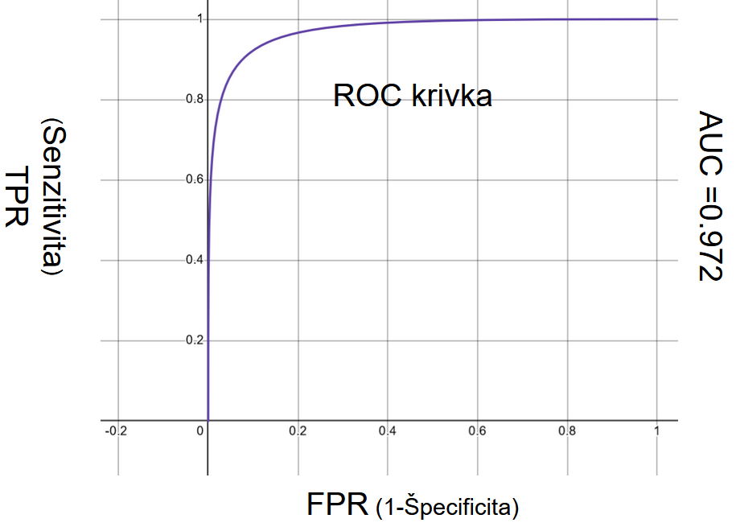

Obrázok 24 – ROC krivka s AUC v hodnote 0.972

## Vyhodnotenie výsledkov modelov

Na každí z modelov (Logistická Regresia, Rozhodovací strom, Náhodný les) bola aplikovaná 10-násobná krížová stratifikovaná validácia (pozri 0). V Príloha I sa nachádza nastavenie modelu pre logistickú regresiu, v Príloha J sa nachádza nastavenie modelu pre rozhodovací strom a v Príloha K sa nachádza nastavenie modelu pre náhodný les. Najvhodnejšie nastavenia modelu boli natrénované pomocou 5-násobnej krížovej validácie s prioritou na najlepšie beta F1 skóre. Pre každí model bola vytvorená confusion matrix, klasifikačný report, ROC krivka a vyhodnotenie najdôležitejších parametrov pre daný model.

### Confusion Matrix (matica zámen)

Na Obrázok 25 Obrázok 26 Obrázok 27 je zobrazená confusion matrix pre Logistickú regresiu. V ľavom hornom rohu sa nachádza počet TN predikcií, v pravom hornom rohu počet FP, v ľavom dolnom rohu FN a v pravom dolnom rohu TP. Modely dosahuje veľmi dobré výsledky pri určovaní **TN**, pričom najúspešnejší bol model **náhodného** **lesu**. Pri **FP** bol taktiež najviac úspešný **náhodný** **les**, ktorý mal iba 651 **FP** predikcii. Najmenej **FN** dosial **rozhodovací strom**. Pri určovaní **TP** sa žiaden model nevyrovnal **rozhodovaciemu** **stromu**.

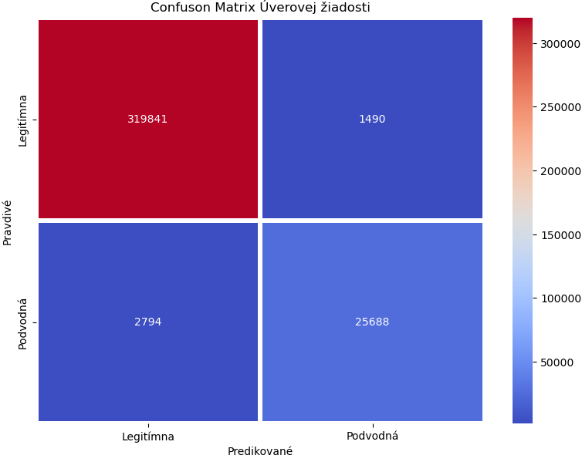

Obrázok 25 - Confusion Matrix pre Logistickú regresiu

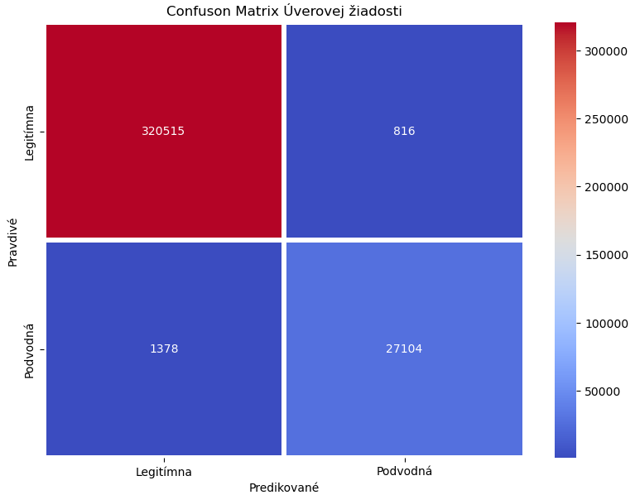

Obrázok 26 – Confusion Matrix pre Rozhodovací strom

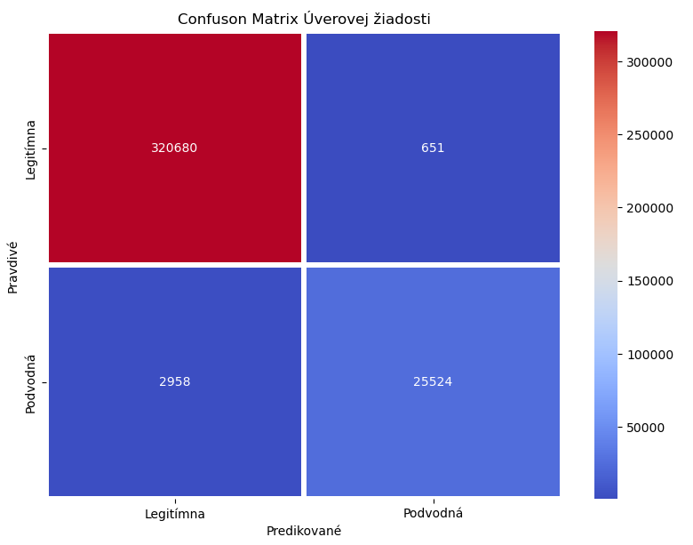

Obrázok 27 – Confusion Matrix pre Náhodný les

### Klasifikačný report

**Klasifikačný report** je Scikit-om poskytnuté prehľadne zobrazenie výsledných hodnôt metrík ako je precíznosť, senzitivita. F1 skóre, makro priemer (aritmetický) a vážený priemer. Klasifikačný report poskytuje tieto metriky pre obe kategórie (0 aj 1 respektívne legitímna žiadosť a podvodná žiadosť). Nás hlavne zaujímajú metriky aplikované na podvodné žiadosti. Klasifikačné reporty sa nachádzajú na obrázkoch Obrázok 28 Obrázok 29 Obrázok 30.

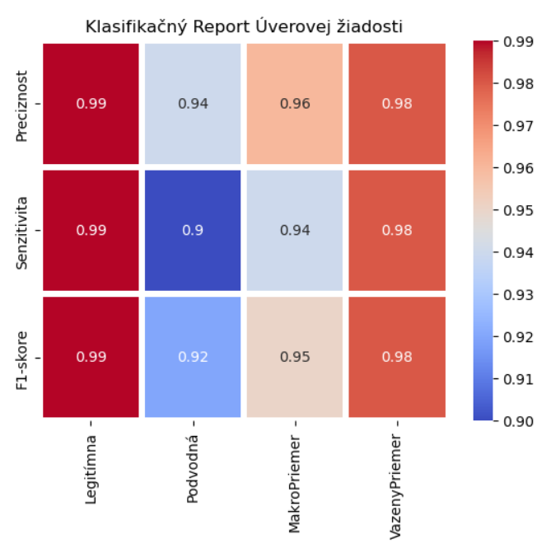

Obrázok 28 – Klasifikačný report pre Logistickú regresiu

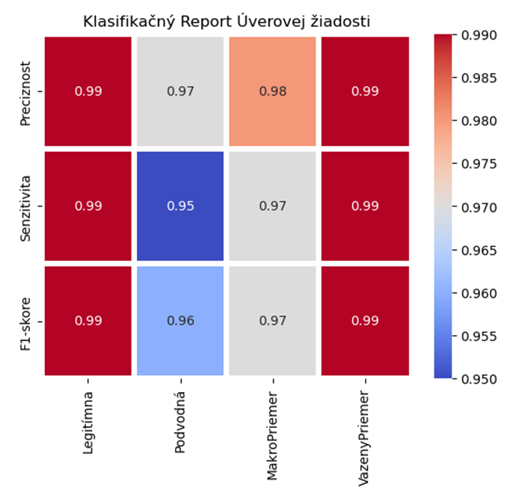

Obrázok 29 – Klasifikačný report pre Rozhodovací strom

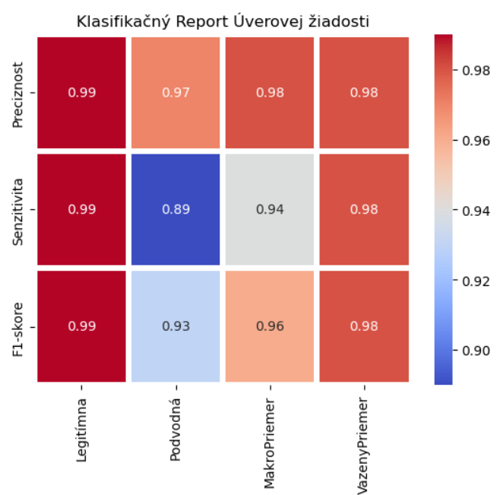

Obrázok 30 – Klasifikačný report pre Náhodný les

### ROC krivka

Príslušné ROC krivky s hodnotou AUC sa nachádzajú:

Na Obrázok 31 je Logistická regresia. Pre Rozhodovací strom, ktorý dosiahol najlepšiu hodnotu AUC bol priradený Obrázok 32. Obrázok 33 je pre náhodný les, ktorý dosiahol najmenšiu AUC hodnotu zo všetkých troch modelov.

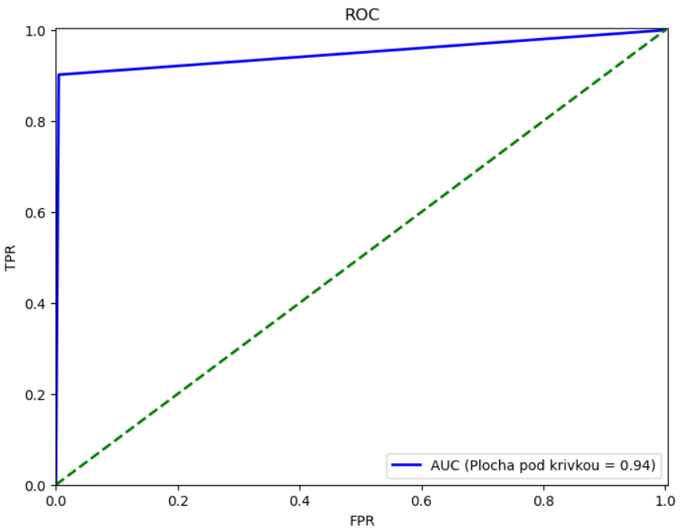

Obrázok 31 – ROC a AUC pre Logistickú regresiu

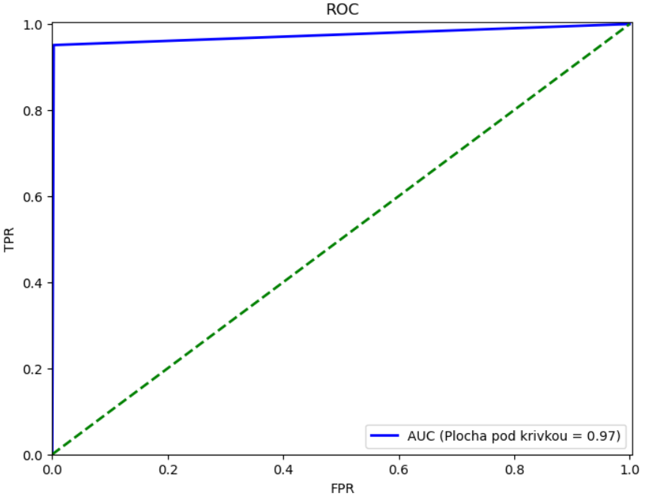

Obrázok 32 - ROC a AUC pre Rozhodovací strom

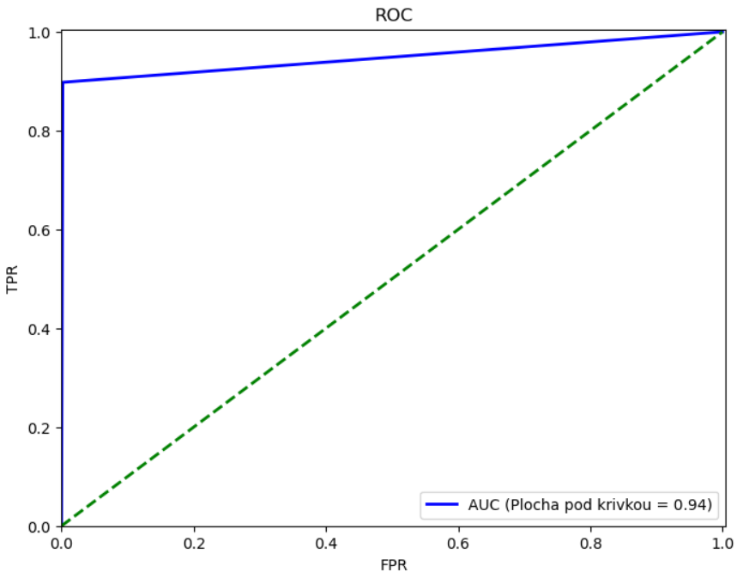

Obrázok 33 - ROC a AUC pre Náhodný les

### Výsledná tabuľka

Zvyšné metriky sme dopočítali bez grafického zobrazenia, výsledky možno vidieť vTabuľka 4. Pre **Beta F1 skóre** sme použili hodnotu **parametra β=2**, aby sme zvýšili vážnosť senzitivity voči precíznosti pri výpočte F1 skóre. Všetky hodnoty boli zaokrúhlene **na dve desatinné čísla nadol**.

Tabuľka 4 – Výsledné metriky hodnotenia modelov

|  |  |  |  |
| --- | --- | --- | --- |
| Metriky | Logistická regresia | Rozhodovací strom | Náhodný les |
| **Presnosť** | 0.98 | 0.99 | 0.98 |
| **Precíznosť** | 0.94 | 0.97 | 0.97 |
| **Senzitivita** | 0.9 | 0.95 | 0.89 |
| **Špecificita** | 0.99 | 0.99 | 0.99 |
| **F1 skóre** | 0.92 | 0.96 | 0.93 |
| **Vyvážená presnosť** | 0.94 | 0.97 | 0.94 |
| **Makro priemer F1 skóre** | 0.95 | 0.97 | 0.96 |
| **Vážený priemer F1 skóre** | 0.98 | 0.99 | 0.98 |
| **Beta F1 skóre** | 0.91 | 0.95 | 0.91 |
| **MCC** | 0.91 | 0.95 | 0.92 |
| **AUC** | 0.94 | 0.97 | 0.94 |

Z dôvodu vysokých negatívnych dôsledkov, ako sú strata financií, poškodenie reputácie, zdĺhavý a náročný proces vymáhania, ktoré dokážu spôsobiť neodhalené podvodné žiadosti ale zároveň aj s podstaty fungovania P2P platforiem, kde žiadajú o úver aj osoby s horšou finančnou históriou a po zohľadnený biznis filozofie spoločnosti Bondora, ktorá vyberá poplatky od úspešných žiadateľov o úver sme zvolili ako najdôležitejšiu hodnotiacu metriku **Beta F1 skóre**, kde sme určili aby senzitivita mala dvojnásobne väčší vplyv ako precíznosť na výsledok. Týmto rozhodnutím sme **zabezpečili** **väčšiu** **vyváženosť** medzi schválenými úverovými žiadosťami a žiadosťami ktoré by mali byť zamietnuté z dôvodu podozrenia o podvodnú žiadosť, ako keby sme použili za najdôležitejšiu metriku senzitivitu, ktorá by bola preferovaná aby hlavnou pointou bolo určiť podvodnú žiadosť aj za cenu viacerých falošných pozitívnych predikcií. Najlepší model podľa našej prioritnej metriky je **Rozhodovací strom. Tento model dosiahol najvyššie hodnoty vo všetkých metrikách.**

## Najdôležitejšie nezávislé premenné

Pre každý model sme vypísali a graficky vykreslili hodnoty desiatich najdôležitejších premenných. Premenné s podčiarkovníkom sú nominálne nezávislé premenné, ktoré boli zakódované pomocou BaseN encoder-u a ich interpretácia je zložitejšia ako u iných premenných.

1. **Logistická regresia**

Pri logistickej regresií, čím je hodnota koeficienta väčšia a kladná, tým viac prispieva k tomu, aby výsledná predikcia označila úverovú žiadosť ako podvodnú – 1. Naopak, čím je hodnota viac záporná, tým viac prispieva k tomu, aby bola úverová žiadosť predikovaná ako legitímna – 1.

Kladné koeficienty boli v poradí od najväčšieho: Status_0, Default_0, Status_1,MonthlyPayment, AppliedAmount, Amount.

Záporné koeficienty boli v poradí od najväčšieho: PrincipalPaymentsMade, DebtOccured_0, PrincipalBalance, RecoveryStage_1. Výsledný graf je na Obrázok 34.

1. **Rozhodovací strom**

Vyššie hodnoty priradené nezávislým premenným hovoria o väčšej dôležitosti pri rozdeľovaní uzlov stromu a tak prispievajú k zlepšeniu kvality predikcií modelu. V poradí od najväčšej hodnoty priradenej dôležitosti nezávislej premennej: PrincipalPaymentsMade, Default_0, MonthlyPayment, RecoveryStage_1, PrincipalBalance, DeltaF&Payment,LossGivenDefault, WorseLateCategory, PrincipalOverdueBySchedule, InterestAndPenaltyPaymentsMade. Výsledný graf pozri Obrázok 35.

1. **Náhodný les**

Rovnaký princíp ako pri rozhodovacom strome, avšak namiesto priamej hodnoty dôležitosti nezávislých premenných sú hodnoty každej nezávislej premennej z každého stromu spriemerované. Boli to tieto nezávislé premenné, zoradené od najväčšej hodnoty: PrincipalPaymentsMade, DeltaF&Payment, PrincipalOverdueBySchedule. Default_0, PrincipalBalance, ActiveLateLastPaymentCategory, MonthlyPayment, Status_1, ActiveLateCategory a NextPaymentNr. Výsledné ukazovatele sú na Obrázok 36.

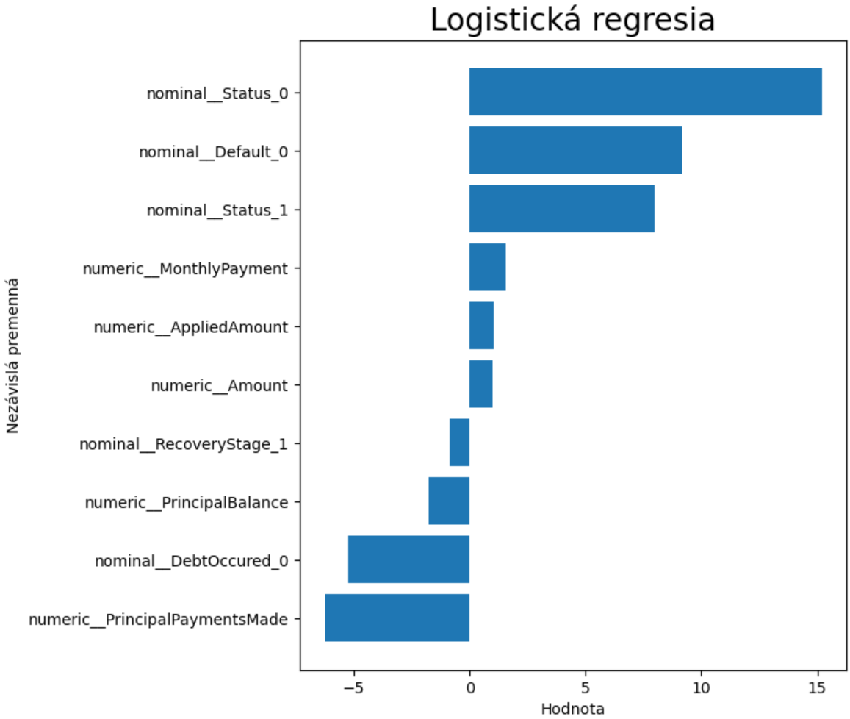

Obrázok 34 – Hodnoty koeficientov Logistickej regresie

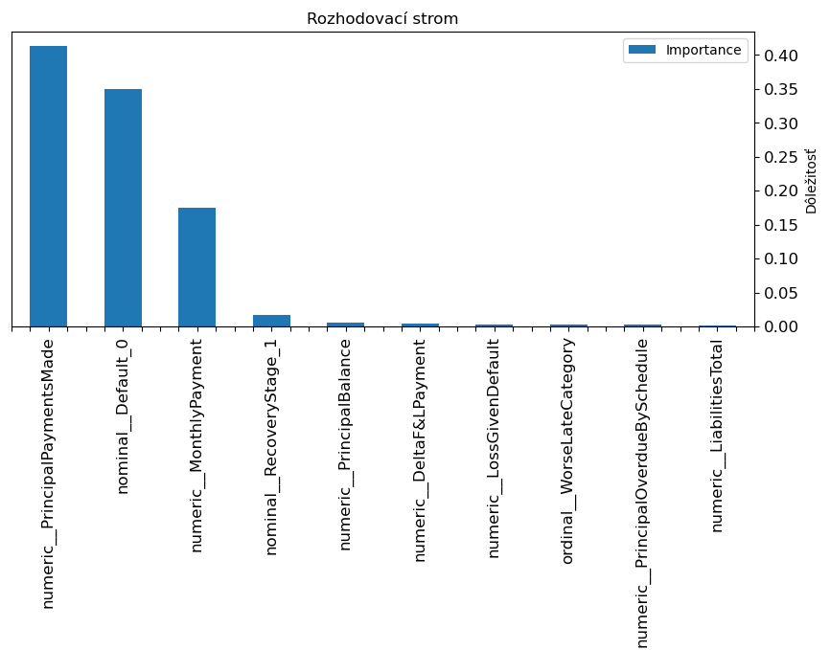

Obrázok 35 – Najvplyvnejšie nezávislé premenné Rozhodovacieho stromu

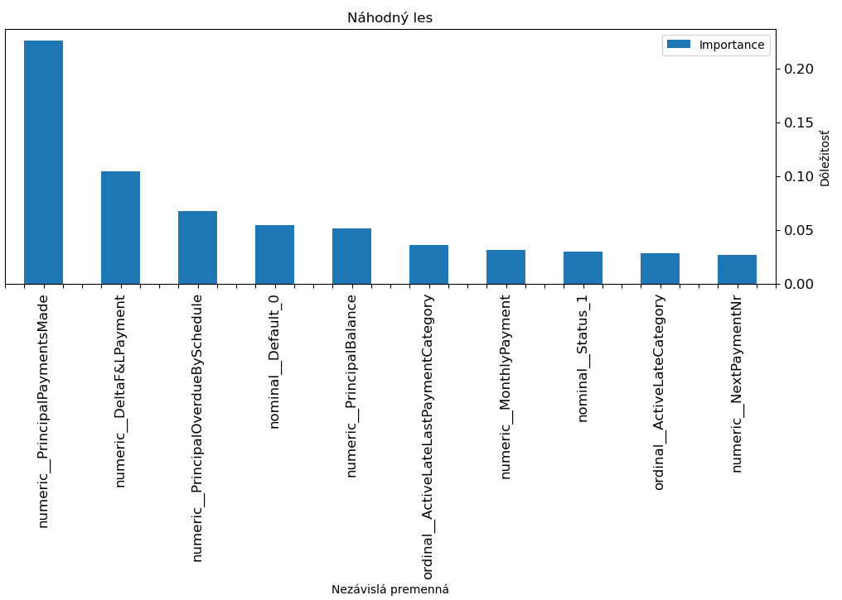

Obrázok 36 – Najvplyvnejšie nezávislé premenné Náhodného lesa

## Hľadanie najlepšieho modelu na minimálnych vstupných dátach

Naše modely sme skúsili aplikovať na minimálnych vstupných dátach, ktoré sme určili, že sú prístupné pri prvotnej žiadosti o úver. Ako vidieť v prvej polovici Tabuľka 5, všetky tri modely dosahujú značne nízke hodnoty hodnotiacich metrík. Táto skutočnosť je zapríčinená nielen nedostatočnými informačnými schopnosťami vstupných dát z ktorých by model vedel predikovať podvodnú žiadosť, ale aj veľkou nevyváženosťou datasetu. Tento efekt je viditeľný hlavne z výsledkov metrík ako je presnosť alebo vážený priemer F1 skóre, ktoré naproti ostatným metrikám dosahuje veľmi vysoké hodnoty.

Rozhodli sme sa preto zmeniť základnú hodnotu hraničnej hodnoty, ktorá je 0.5 a nájsť najideálnejšiu hraničnú hodnotu modelu, ktorý dosahuje najlepšiu hodnotu F1 skóre. F1 skóre sme vybrali ako KPI preto, aby sme sa pokúsili zachovať rovnováhu medzi FN a FP, čo je problematické, ak dáta sú nevyvážené a nie sú dostatočné informatívne [40]. Ich veľká nerovnováha by mohla poškodiť financie biznisu z dôvodu pričastého odmietania úverovej žiadosti pri nadmernom množstve FP alebo naopak poškodenie reputácie a strate investícií veriteľov pri nadmernom množstve FN.

Vyhľadali sme preto takú kritickú hodnotu, kde daný model dosahoval najlepšie F2 skóre. **Najlepšie** hodnoty **F2** **skóre** zo všetkých modelov sme dosiahli pri **náhodnom lese** **s kritickou hodnotou 0.221**. Táto kritická hodnota hovorí, že ak si je model aspoň na 22.1% istý, že úverová žiadosť je podvodná, označí ju ako podvodnú.

Výslednú confusion matrix daného náhodného lesa možno vidieť na Obrázok 37, klasifikačný report Obrázok 38, pre ROC krivku a AUC tu je Obrázok 39 a najvplyvnejšie nezávisle premenné sú na Obrázok 40. Ako vidíme, model stále dosahuje slabé výsledky v predikovaní podvodného stavu úverovej žiadosti. Preto vyhodnocujeme, že náš model nie je príliš vhodný ako predikčný model pred tým ako je úverová žiadosť schválená a je možné o nej získať viac informácii.

Vstupné nezávislé premenné, ktoré sme ponechali boli:

NewCreditCustomer, VerificationType, LanguageCode, Age, Gender, Country, AppliedAmount, Amount, Interest, LoanDuration, MonthlyPayment, Education, EmploymentStatus, EmploymentDurationCurrentEmployer, HomeOwnershipType , IncomeFromPrincipalEmployer , IncomeFromPension, IncomeFromFamilyAllowance, IncomeFromSocialWelfare,IncomeFromLeavePay, IncomeFromChildSupport, IncomeOther, IncomeTotal,ExistingLiabilities, LiabilitiesTotal, RefinanceLiabilities, DebtToIncome, FreeCash, , ExpectedLoss, LossGivenDefault, ExpectedReturn, ProbabilityOfDefault, ModelVersion, Rating, NoOfPreviousLoansBeforeLoan, AmountOfPreviousLoansBeforeLoan, PreviousEarlyRepaymentsCountBeforeLoan, NrOfScheduledPayments, CreditScoreUnified, ApplicationSignedHour, ApplicationSignedWeekday, MonthlyPaymentDay.

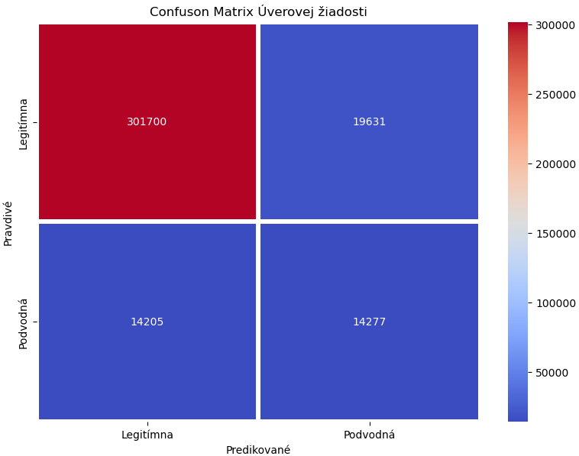

Obrázok 37 – Confusion matrix pre Náhodný les s minimálnymi vstupmi

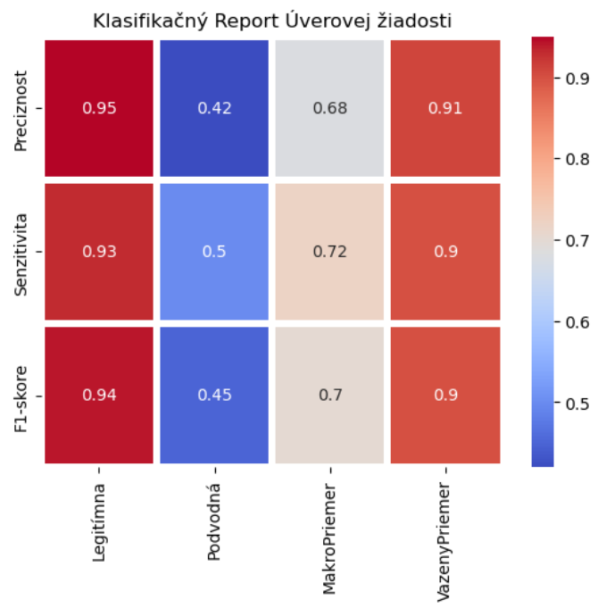

Obrázok 38 – Klasifikačný report pre Náhodný les s minimálnymi vstupmi

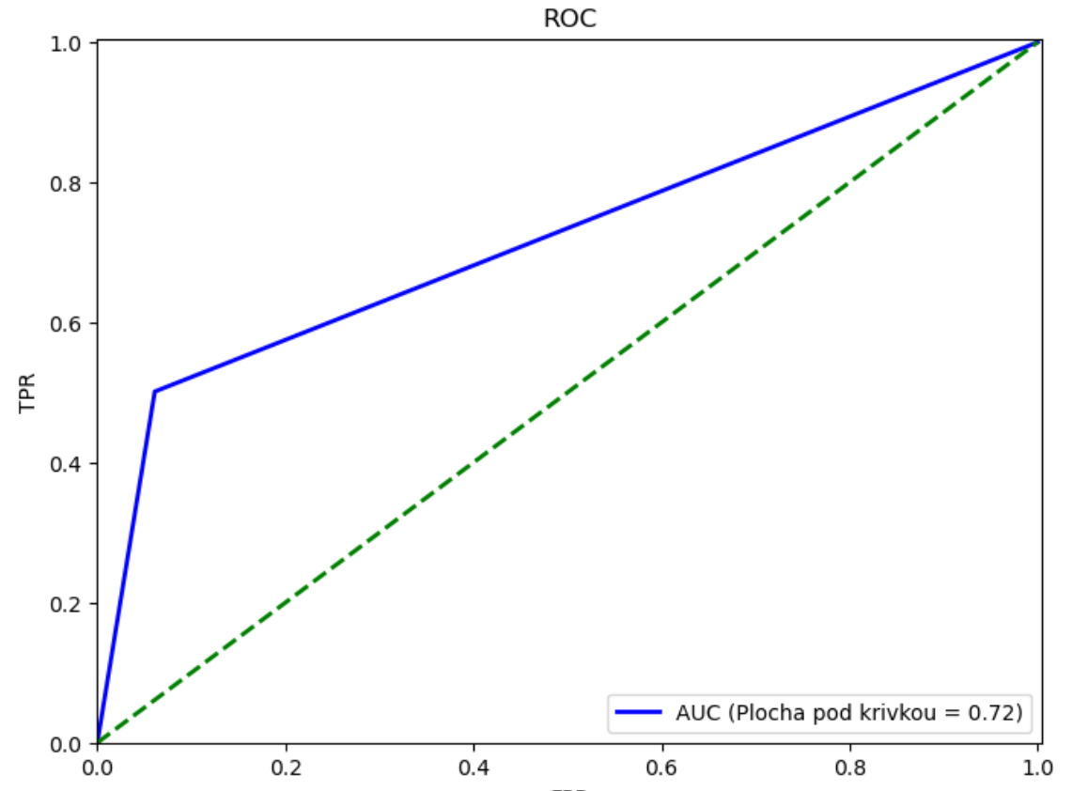

Obrázok 39 – ROC a AUC pre Náhodný les s minimálnymi vstupmi

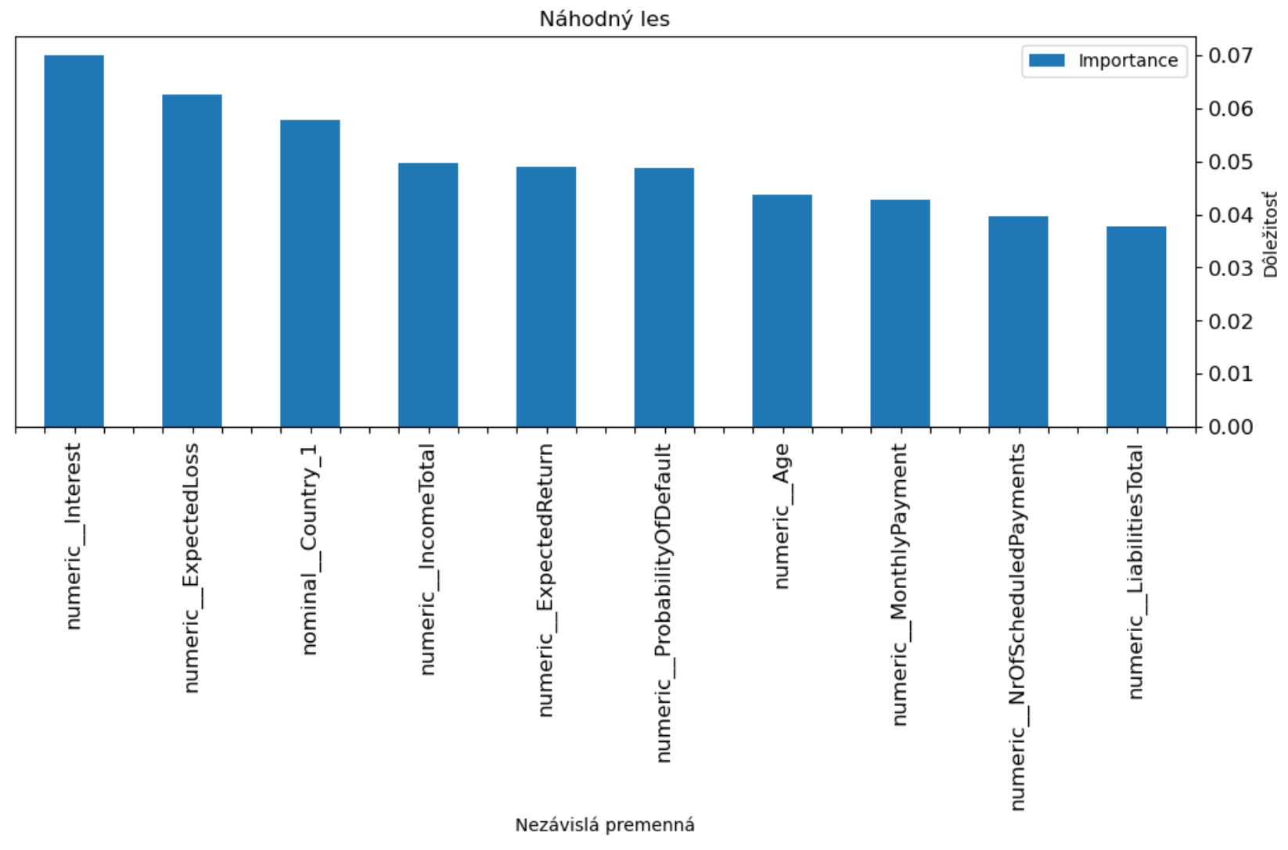

Obrázok 40 – Najvplyvnejšie nezávislé premenné Náhodného lesa s minimálnymi vstupmi

Tabuľka 5 – Výsledné metriky hodnotenia modelov pri rozličnej hraničnej hodnote

|  |  |  |  |
| --- | --- | --- | --- |
| Metriky | Logistická regresia | Rozhodovací strom | Náhodný les |
| Hraničná hodnota (Threshold) = 0.5 | | | |
| **Presnosť** | 0.92 | 0.9 | 0.92 |
| **Precíznosť** | 0.6 | 0.4 | 0.63 |
| **Senzitivita** | 0.14 | 0.26 | 0.19 |
| **Špecificita** | 0.92 | 0.93 | 0.93 |
| **F1 skóre** | 0.23 | 0.32 | 0.29 |
| **Vyvážená presnosť** | 0.56 | 0.61 | 0.59 |
| **Makro priemer F1 skóre** | 0.59 | 0.63 | 0.62 |
| **Vážený priemer F1 skóre** | 0.9 | 0.89 | 0.9 |
| **Beta F1 skóre** | 0.17 | 0.28 | 0.22 |
| **MCC** | 0.27 | 0.28 | 0.32 |
| **AUC** | 0.56 | 0.61 | 0.59 |
| Hraničná hodnota (Threshold) = 0.221 | | | |
| **Presnosť** | 0.9 | 0.85 | 0.9 |
| **Precíznosť** | 0.41 | 0.26 | 0.42 |
| **Senzitivita** | 0.42 | 0.47 | 0.5 |
| **Špecificita** | 0.94 | 0.95 | 0.95 |
| **F1 skóre** | 0.41 | 0.34 | 0.45 |
| **Vyvážená presnosť** | 0.68 | 0.68 | 0.72 |
| **Makro priemer F1 skóre** | 0.68 | 0.62 | 0.7 |
| **Vážený priemer F1 skóre** | 0.9 | 0.86 | 0.9 |
| **Beta F1 skóre** | 0.41 | 0.41 | 0.48 |
| **MCC** | 0.36 | 0.28 | 0.4 |
| **AUC** | 0.68 | 0.68 | 0.72 |

Záver

Práca je limitovaná najmä potrebnými dátami k správnej predikcii, ktoré sú prístupne až po tom, ako je úverová žiadosť schválená. Zároveň je náš prediktívny model naviazaný na dáta od spoločnosti Bondora, ktorá poskytuje rôzne ohodnotenia tretími stranami ale aj ich vlastným ratingovým modelom. Limitujúca môže byť aj naša metodika na určenie podvodu a neprístupnosť k dátam, ktoré si finančné inštitúcie strážia a nechcú zverejňovať, či už kvôli ochrane GDPR alebo zachovaniu interného know-how.

Možné rozšírenia práce by mali byť smerované na zvýšenie úspešnosti modelu v oblasti vstupného schválenia úverových žiadosti. Profilovanie nezávislých premenných, zmena dimenzionality spracovaných dát, vyváženie zastúpenia hodnôt závislej premennej v datasete syntetickými metódami, zapracovanie predikčného modelu do webovej aplikácie, skúmanie stability datasetu a využitie iných modelov strojového učenia sú rozšírenia, ktoré majú potenciál ďalej posunúť našu prácu smerom k úspechu.

Cieľom našej práce bolo vytvoriť vhodný prediktívny model na detekciu podvodných žiadosti. Vhodný prediktívny model sme určili na základne úspešnosti modelu podľa najlepších KPI vyhodnotených pomocou hodnotiacich metrík. Sú to hlavne metriky beta F1 skóre a senzitivita, ktoré uprednostňujú správne predikovanie podvodnej žiadosť aj za cenu vyššieho počtu omylných predikcii. Zároveň sme však zohľadnili aj ostatné metriky ako sú klasické, vážené a makro F1 skóre, precíznosť, AUC, MCC, vyvážená presnosť a iné. Podľa týchto metrík bol **najúspešnejším** **modelom** **Rozhodovací strom**.

V našej práci sme využili verejný dataset úverových žiadostí od spoločnosti Bondora, ktorá zverejňuje na pravidelnej báze stav úverových žiadostí. Využili sme väčšinu vstupných dát, ktoré Bondora poskytuje. Náš model preto poskytuje najlepšie predikcie vtedy, keď mu dokážeme **poskytnúť** **čo** **najviac** **relevantných** **dát** o úverovej žiadosti. Vzhľadom na tento fakt náš model nie je robustný natoľko, aby dokázal odhaliť uspokojivo úverovú žiadosť pri jej vzniku, ale po zapracovaní nášho modelu môžu získať finančné inštitúcie nástroj, ktorý dokáže predikovať podvodnú úverovú žiadosť po jej vzniku a tak docieliť promptné právne kroky. Zároveň by náš model po zapracovaní dokázal s určitou presnosťou určiť, či veriteľ alebo finančná inštitúcia získa návratnosť investície v prípadoch ak sa úverová žiadosť dostane do stavov ako dlh, zlyhanie splácania úveru, ak mu bola poskytnutá úľava v rámci dlhu a úrokov , alebo ak dostala úverová žiadosť nový splátkový kalendár.

Zistili sme, že na detekciu podvodov s **minimálnymi** **vstupnými** **dátami**, ktoré získame ešte pred schválením úverovej žiadosti je vhodný **náhodný les**. Náhodný les dosahuje zo všetkých modelov najlepšie **F1 skóre**, ktoré sme si určili ako najdôležitejšie **KPI pri** **minimálnych** vstupných dátach, ktoré sú veľmi nevyvážené a neposkytujú dostatok informácií. Napriek tomu, že náhodný les je náš najlepší model pre minimálne vstupné dáta, tak jeho predikčné schopnosti sú značne nespoľahlivé a zaostávajú za predikčnými schopnosťami modelu rozhodovacieho stromu, ktorý používa čo najviac relevantných dát.

Zoznam použitej literatúry

1. **The Business Research Company**. 2023. *Lending and payments global market report 2023*. In ReportLinker [online]. [cit. 2024-03-18]. Dostupné na internete: <https://www.reportlinker.com/p06277919/Lending-And-Payments-Global-Market-Report.html?utm_source=GNW>
2. **UK Finance**. 2023. *ANNUAL FRAUD REPORT: The definitive overview of payment industry fraud in 2022*. In UK Finance [online]. [cit. 2024-03-17]. Dostupné na: [https://www.ukfinance.org.uk/system/files/2023-05/Annual Fraud Report 2023_0.pdf](https://www.ukfinance.org.uk/system/files/2023-05/Annual%20Fraud%20Report%202023_0.pdf)
3. **Australian Competition and Consumer Commission**.2023.*Targeting scams: Report of the ACCC on scams activity 2022*. In Australian Competition and Consumer Commission [online]. [cit. 2024-03-18]. Dostupné na internete: https://www.accc.gov.au/system/files/Targeting%20scams%202022.pdf
4. **Federal Trade Commission**.2023. *Fraud Reports*. In Federal Trade Commission [online]. [cit. 2024-03-18]. Dostupné na internete: <https://public.tableau.com/shared/XD6ZP4WS4?:display_count=n&:origin=viz_share_link>
5. **European Central Bank**. 2023. *Report on card fraud in 2020 and 2021*. In European Central Bank [online]. [cit. 2024-03-18]. Dostupné na internete: <https://www.ecb.europa.eu/pub/cardfraud/html/ecb.cardfraudreport202305~5d832d6515.en.html>
6. **Anderson, R**. 2007. *The Credit Scoring Toolkit: Theory and Practice for Retail Credit Risk Management and Decision Automation*. New York: Oxford University Press, 2007. 731s. ISBN 978–0–19–922640–5.
7. **GoCardless.**2021*. First, Second and Third Party Fraud.* In GoCardless [online].[cit. 2024-03-17]. Dostupné na: <https://gocardless.com/guides/posts/first-second-and-third-party-fraud/>
8. **Miller, M. A**. 2023. *What does the rise in credit and Loan Application Fraud Mean for banks?.* In Prove [online]. [cit. 2024-03-18]. Dostupné na internete: <https://www.prove.com/blog/what-does-rise-in-credit-and-loan-application-fraud-mean-for-banks>
9. **Oracle**.2024. *What is machine learning?.* In Oracle [online]. [cit. 2024-03-24]. Dostupné na internete: <https://www.oracle.com/artificial-intelligence/machine-learning/what-is-machine-learning/>
10. **ALI, A. et al.** 2022. *Financial fraud detection based on machine learning: A systematic literature review*. In Applied Sciences [online]. 2022, roč. 12, č. 19, s. 1-24. [cit. 2024-03-24]. ISSN 2076-3417. Dostupné na internete: https://doi.org/10.3390/app12199637
11. **SULAIMAN, R.B. - SCHETININ, V. - SANT, P***.* 2022. *Review of Machine Learning Approach on credit card fraud*. In Human-Centric Intelligent Systems [online]. 2022, roč. 2, č.1-2, s. 55-68. [cit. 2024-03-26]. ISSN 2667-1336. Dostupné na internete: https://doi.org/10.1007/s44230-022-00004-0
12. **ZHAO, S. et al.** 2023. *Loan fraud users detection in online lending leveraging multiple data views*. In Proceedings of the AAAI Conference on Artificial Intelligence[online]. 2023, roč. 37, č. 4, s. 5428-5436. [cit. 2024-03-30]. ISSN 2374-3468. Dostupné na internete: https://ojs.aaai.org/index.php/AAAI/article/view/25675
13. **XU, J.J. - LU, Y. - CHAU, M**. 2015. *P2P lending fraud detection: A big data approach*. In Lecture notes in computer science [online]. 2015. Dostupné na internete: https://link.springer.com/chapter/10.1007/978-3-319-18455-5_5
14. **WANG, H. - WANG, Z. - ZHANG, B. - ZHOU, J.** 2019. *Information collection for fraud detection in P2P financial market*. In MATEC Web of Conferences [online]. 2018. roč. 189, p. 06006. [cit. 2024-03-30]. Dostupné na internete: https://www.matec-conferences.org/articles/matecconf/pdf/2018/48/matecconf_meamt2018_06006.pdf
15. **LYÓCSA, Š. et al***.* 2022. *Default or profit scoring credit systems? evidence from European and US peer-to-peer lending markets*. In Financial Innovation [online]. 2022, roč. 8. č. 32, s. 1-21. [cit. 2024-03-31]. Dostupné na internete: https://doi.org/10.1186/s40854-022-00338-5
16. **BAČA, A**. 2020.*Žltý Melón - Spôsob ako Dosiahnuť Vysoký cashflow!* In YouTube [online].[cit. 2024-04-01]. Dostupné na internete: https://youtu.be/n9jjogpgJaw?t=1055
17. **BONDORA.** 2009. *What is the General Business Information of bondora?* In Bondora [online]. [cit. 2024-04-01]. Dostupné na internete: https://help.bondora.com/hc/en-us/articles/14898362614161-What-is-the-general-business-information-of-Bondora
18. **BONDORA**. 2009. *Public reports*. In Bondora.com [online]. [cit. 2024-04-04]. Dostupné na internete: https://www.bondora.com/en/public-reports
19. **BONDORA**. 2009. *What is Bondora’s 3-step collection & recovery process?* . In Bondora.com [online]. [cit. 2024-04-06]. Dostupné na internete: https://help.bondora.com/hc/en-us/articles/14816734538897-What-is-Bondora-s-3-step-Collection-Recovery-Process
20. **BONDORA**. 2014. *Explaining Bondora Rating*. In Bondora Blog [online]. [cit. 2024-04-09]. Dostupné na internete: <https://www.bondora.com/blog/explaining-bondora-rating/>
21. **WAGAVKAR**, **S**. 2023. *Introduction to the correlation matrix*. In BuiltIn [online]. [cit. 2024-04-19]. Dostupné na internete: https://builtin.com/data-science/correlation-matrix
22. **ZYCHLINSKI, S**. 2018. The Search for Categorical Correlation. In Medium [online]. [cit. 2024-04-19]. Dostupné na internete: https://towardsdatascience.com/the-search-for-categorical-correlation-a1cf7f1888c9
23. **SCIKIT-LEARN.** 2024**.** *Preprocessing data*. In scikit-learn [online]. [cit. 2024-04-14]. Dostupné na internete: <https://scikit-learn.org/stable/modules/preprocessing.html#preprocessing>
24. **SCIKIT-LEARN.** 2024**.** *sklearn.preprocessing.LabelEncoder*. In scikit-learn [online]. [cit. 2024-04-14]. Dostupné na internete: <https://scikit-learn.org/stable/modules/generated/sklearn.preprocessing.LabelEncoder.html>
25. **SCIKIT-LEARN.** 2022. *BaseN - Category Encoders*. In BaseN - Category Encoders 2.6.3 documentation [online]. [cit. 2024-04-14]. Dostupné na internete: https://contrib.scikit-learn.org/category_encoders/basen.html
26. **SCIKIT-LEARN**. 2024. *sklearn.feature_extraction.FeatureHasher*. In scikit-learn [online]. [cit. 2024-04-14]. Dostupné na internete: <https://scikit-learn.org/stable/modules/generated/sklearn.feature_extraction.FeatureHasher.html>
27. **SAHINOGLU, O**. 2020. *How to encode cyclic time data for machine learning models*. In IdeaDrops [online]. [cit. 2024-04-15]. Dostupné na internete: https://www.ideadrops.info/post/how-to-encode-cyclic-time
28. **GEEKSFORGEEKS**. 2023. *Classification vs regression in machine learning*. In GeeksforGeeks [online]. [cit. 2024-04-15]. Dostupné na internete: https://www.geeksforgeeks.org/ml-classification-vs-regression/
29. **GEEKSFORGEEKS***.* 2024. *ML: Underfitting and overfitting*. In GeeksforGeeks [online]. [cit. 2024-04-15]. Dostupné na internete: https://www.geeksforgeeks.org/underfitting-and-overfitting-in-machine-learning/
30. **SCIKIT-LEARN.** 2024. *Tuning the hyper-parameters of an estimator*. In scikit-learn [online]. [cit. 2024-04-15]. Dostupné na internete: <https://scikit-learn.org/stable/modules/grid_search.html#grid-search-tips>
31. **SCIKIT-LEARN.** 2024. *Cross-validation: evaluating estimator performance*. In scikit-learn [online]. [cit. 2024-04-15]. Dostupné na internete: <https://scikit-learn.org/stable/modules/cross_validation.html#multimetric-cross-validation>
32. **IBM**. 2024. *What is logistic regression?* In IBM [online]. [cit. 2024-04-16]. Dostupné na internete: <https://www.ibm.com/topics/logistic-regression>
33. **IBM***.* 2024. *What is a decision tree?* In IBM [online]. [cit. 2024-04-16]. Dostupné na internete: https://www.ibm.com/topics/decision-trees
34. **GEEKSFORGEEKS.** 2024. *Random Forest algorithm in machine learning*. In GeeksforGeeks [online]. [cit. 2024-04-16]. Dostupné na internete: https://www.geeksforgeeks.org/random-forest-algorithm-in-machine-learning/
35. **GEEKSFORGEEKS**. 2024. *Confusion matrix in machine learning*. In GeeksforGeeks [online].. [cit. 2024-04-16]. Dostupné na internete: <https://www.geeksforgeeks.org/confusion-matrix-machine-learning/>
36. **OLUGBENGA, M***.* 2023. *Balanced accuracy: When should you use it?* In neptune.ai [online]. [cit. 2024-04-18]. Dostupné na internete: https://neptune.ai/blog/balanced-accuracy
37. **KUNDU, R***.* 2022. *F1 score in Machine Learning: Intro & Calculation*. In v7labs [online]. [cit. 2024-04-17]. Dostupné na internete: https://www.v7labs.com/blog/f1-score-guide
38. **VOXCO***.* 2021. *Matthews’s correlation coefficient: Definition, formula and advantages*. In Voxco [online]. [cit. 2024-04-17]. Dostupné na internete: https://www.voxco.com/blog/matthewss-correlation-coefficient-definition-formula-and-advantages/
39. **DASH, S. 2022**. *Understanding the ROC and AUC intuitively*. In Medium [online]. [cit. 2024-04-17]. Dostupné na internete: <https://medium.com/@shaileydash/understanding-the-roc-and-auc-intuitively-31ca96445c02>
40. **BROWNLEE**, J. 2021. *A gentle introduction to threshold-moving for Imbalanced Classification*. In MachineLearningMastery.com [online]. [cit. 2024-04-25]. Dostupné na internete: https://machinelearningmastery.com/threshold-moving-for-imbalanced-classification/

**Prílohy**

Zoznam príloh

Príloha A | Príklad úverovej žiadosti na platforme Žltý Melón

Príloha B | Hodnoty v stĺpci Comment v DebtEvent

Príloha C | Tabuľka odstránených nezávislých premenných

Príloha D | Prehľad nezávislých premenných typu kategória a typu dátum a čas

Príloha E | Prehľad vyplnenia jednotlivých premenných a ich kategórií pred spracovaním

Príloha F | Korelačná matica pre numerické premenné

Príloha G | Korelačná matica pre kategorické premenné

Príloha H | ROC krivka a AUC

Príloha I | Nastavenie modelu Logistickej regresie

Príloha J | Nastavenie modelu Rozhodovacieho stromu

Príloha K | Nastavenie modelu Náhodného lesa

Príloha L | Pamäťová karta

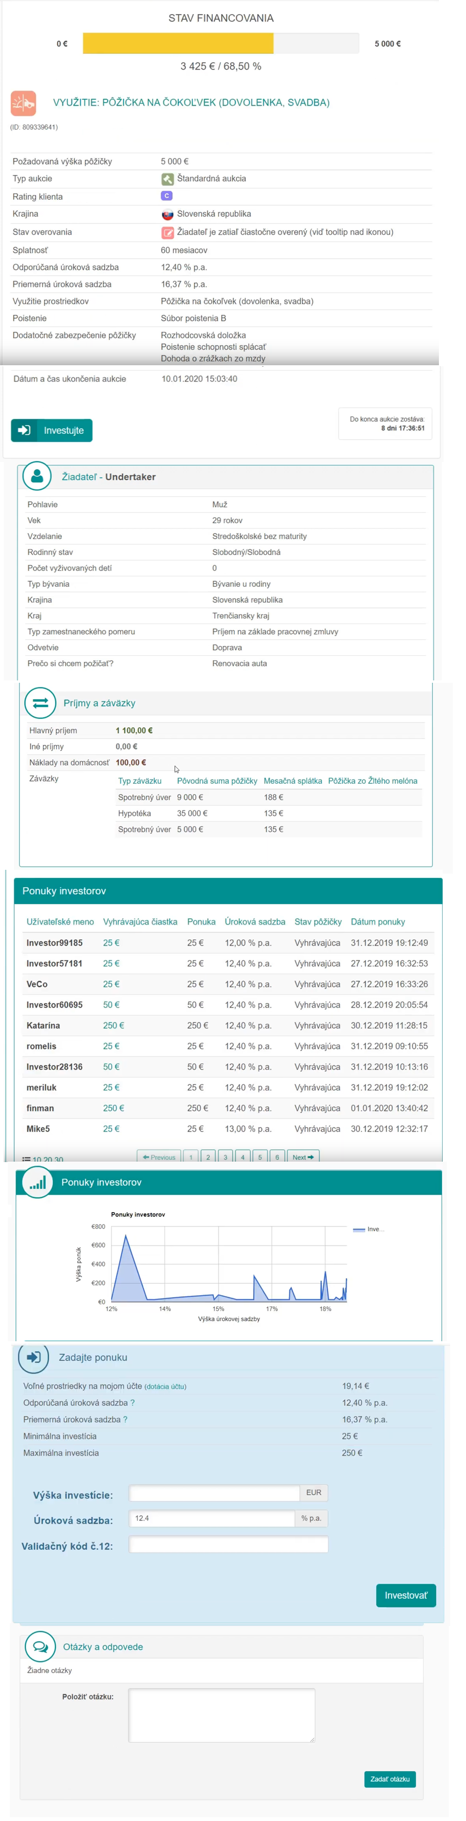Príloha A | Príklad úverovej žiadosti na platforme Žltý Melón

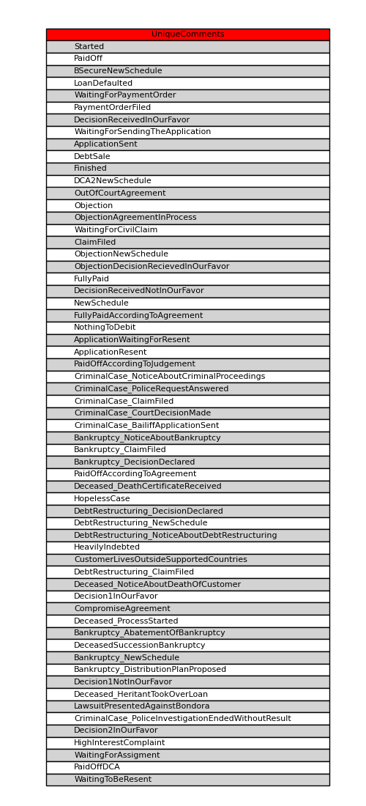Príloha B | Hodnoty v stĺpci Comment v DebtEvent

Príloha C | Tabuľka odstránených nezávislých premenných

|  |  |  |
| --- | --- | --- |
| **Odstránené nezávislé premenné** | | |
| ReportAsOfEOD | ContractEndDate | LoanDate |
| BiddingStartedOn | BidsPortfolioManager | BidsApi |
| BidsManual | PartyId | DefaultDate |
| NextPaymentDate | DebtOccuredOnForSecondary | ListedOnUTC |
| MaturityDate_Last | MaturityDate_Original | GracePeriodEnd |
| GracePeriodStart | CurrentDebtDaysSecondary | LoanApplicationStartedDate |
| FirstPaymentDate | StageActiveSince | DebtOccuredOn |
| ReScheduledOn | LastPaymentOn | LoanId |
| EL_V0 | EL_V1 | "Rating_V0 |
| Rating_V1 | Rating_V2 | LoanNumber |

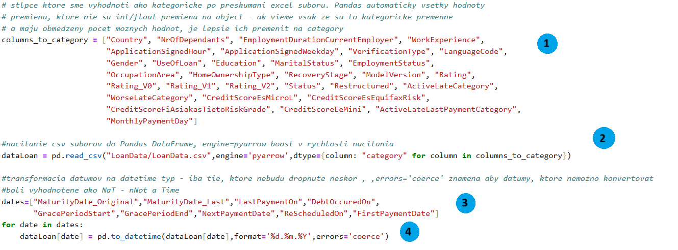Príloha D | Prehľad nezávislých premenných typu kategória a typu dátum a čas

|  |  |  |  |  |  |
| --- | --- | --- | --- | --- | --- |
| Column | Non-Null | Dtype | Column | Non-Null | Dtype |
| ActiveLateCategory | 135123 | category | InterestAndPenaltyBalance | 174041 | float64 |
| ActiveLateLastPaymentCategory | 149350 | category | InterestAndPenaltyDebtServicingCost | 112009 | float64 |
| ActiveScheduleFirstPaymentReached | 375479 | bool | InterestAndPenaltyPaymentsMade | 375479 | float64 |
| Age | 375479 | int64 | InterestAndPenaltyWriteOffs | 112009 | float64 |
| Amount | 375479 | float64 | InterestRecovery | 121249 | float64 |
| AmountOfPreviousLoansBeforeLoan | 375466 | float64 | LanguageCode | 375479 | category |
| ApplicationSignedHour | 375479 | int64 | LiabilitiesTotal | 375479 | float64 |
| ApplicationSignedWeekday | 375479 | int64 | LoanDuration | 375479 | int64 |
| AppliedAmount | 375479 | float64 | LossGivenDefault | 372840 | float64 |
| Combined_EL | 17493 | float64 | MaritalStatus | 375429 | category |
| Country | 375479 | category | ModelVersion | 372840 | category |
| CreditScoreEeMini | 164541 | category | MonthlyPayment | 368789 | float64 |
| CreditScoreEsEquifaxRisk | 12219 | category | MonthlyPaymentDay | 375479 | int64 |
| CreditScoreEsMicroL | 343079 | category | NewCreditCustomer | 375479 | bool |
| CreditScoreFiAsiakasTietoRiskGrade | 166120 | category | NextPaymentNr | 200997 | float64 |
| CurrentDebtDaysPrimary | 137887 | float64 | NoOfPreviousLoansBeforeLoan | 375466 | float64 |
| DebtToIncome | 375429 | float64 | NrOfDependants | 35600 | category |
| Default | 375479 | category | NrOfScheduledPayments | 200997 | float64 |
| DeltaBidding&DebtOccured | 137887 | float64 | OccupationArea | 375388 | category |
| DeltaF&LPayment | 365564 | float64 | PlannedInterestPostDefault | 121249 | float64 |
| DeltaGracePeriod | 99265 | float64 | PlannedInterestTillDate | 370874 | float64 |
| DeltaMaturityDate | 375477 | float64 | PlannedPrincipalPostDefault | 121249 | float64 |
| EAD1 | 121247 | float64 | PlannedPrincipalTillDate | 54464 | float64 |
| EAD2 | 121247 | float64 | PreviousEarlyRepaymentsBefoleLoan | 62099 | float64 |
| Education | 375429 | category | PreviousEarlyRepaymentsCountBeforeLoan | 375466 | float64 |
| EmploymentDurationCurrentEmployer | 364326 | category | PreviousRepaymentsBeforeLoan | 232411 | float64 |
| EmploymentStatus | 375277 | category | PrincipalBalance | 375479 | float64 |
| ExistingLiabilities | 375479 | int64 | PrincipalDebtServicingCost | 112009 | float64 |
| ExpectedLoss | 372840 | float64 | PrincipalOverdueBySchedule | 360621 | float64 |
| ExpectedReturn | 372840 | float64 | PrincipalPaymentsMade | 375479 | float64 |
| Explanation | 375479 | category | PrincipalRecovery | 121249 | float64 |
| Fraud | 375479 | category | PrincipalWriteOffs | 112009 | float64 |
| FreeCash | 375429 | float64 | ProbabilityOfDefault | 372840 | float64 |
| Gender | 375434 | category | Rating | 372762 | category |
| HomeOwnershipType | 373822 | category | RecoveryStage | 223093 | category |
| IncomeFromChildSupport | 375479 | float64 | RefinanceLiabilities | 375479 | int64 |
| IncomeFromFamilyAllowance | 375479 | float64 | Rescheduled | 375479 | bool |
| IncomeFromLeavePay | 375479 | float64 | Restructured | 375479 | category |
| IncomeFromPension | 375479 | float64 | Status | 375479 | category |
| IncomeFromPrincipalEmployer | 375479 | float64 | UseOfLoan | 375479 | category |
| IncomeFromSocialWelfare | 375479 | float64 | VerificationType | 375429 | category |
| IncomeOther | 375479 | float64 | WorkExperience | 36522 | category |
| IncomeTotal | 375479 | float64 | WorseLateCategory | 245414 | category |
| Interest | 375479 | float64 |  |  |  |

Príloha E | Prehľad vyplnenia jednotlivých premenných a ich kategórií pred spracovaním

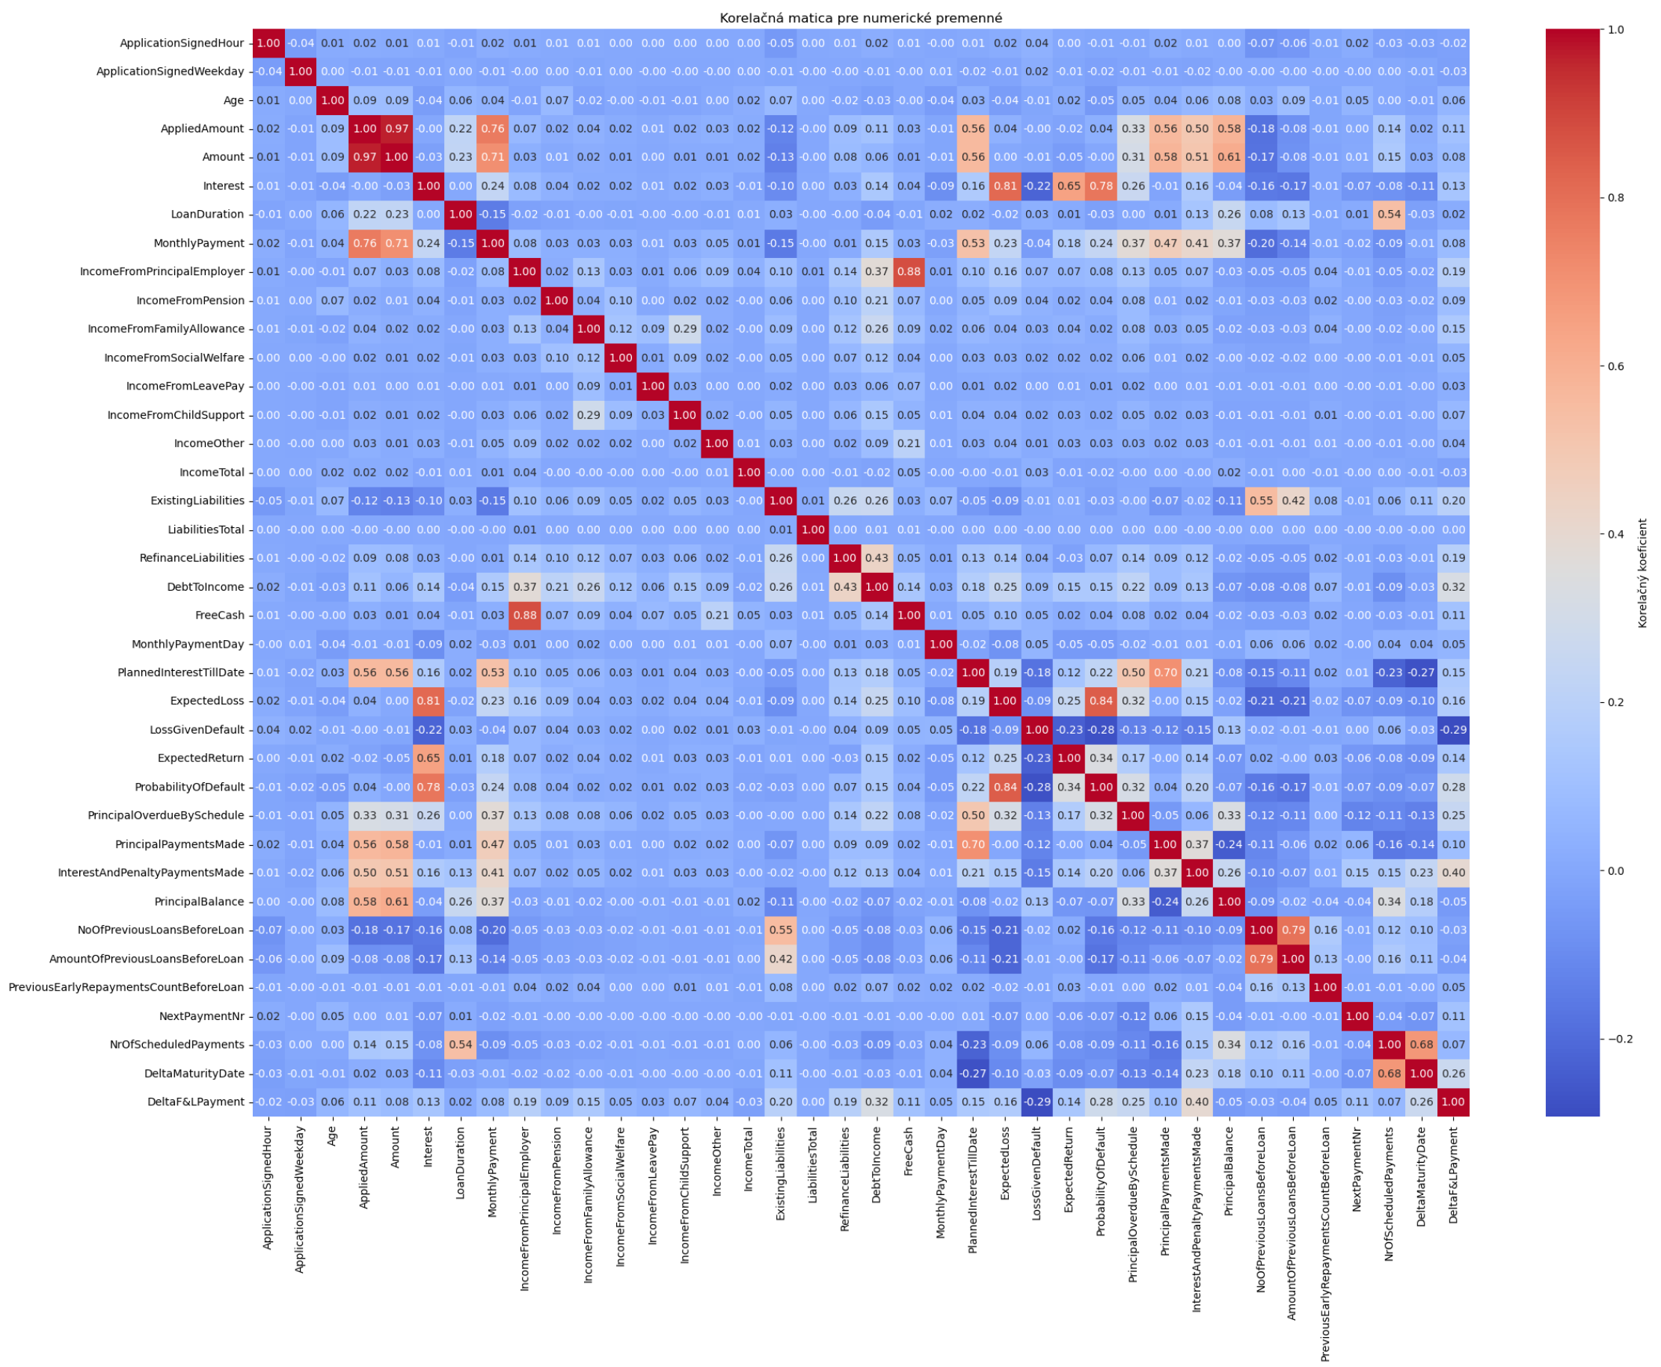Príloha F | Korelačná matica pre numerické premenné

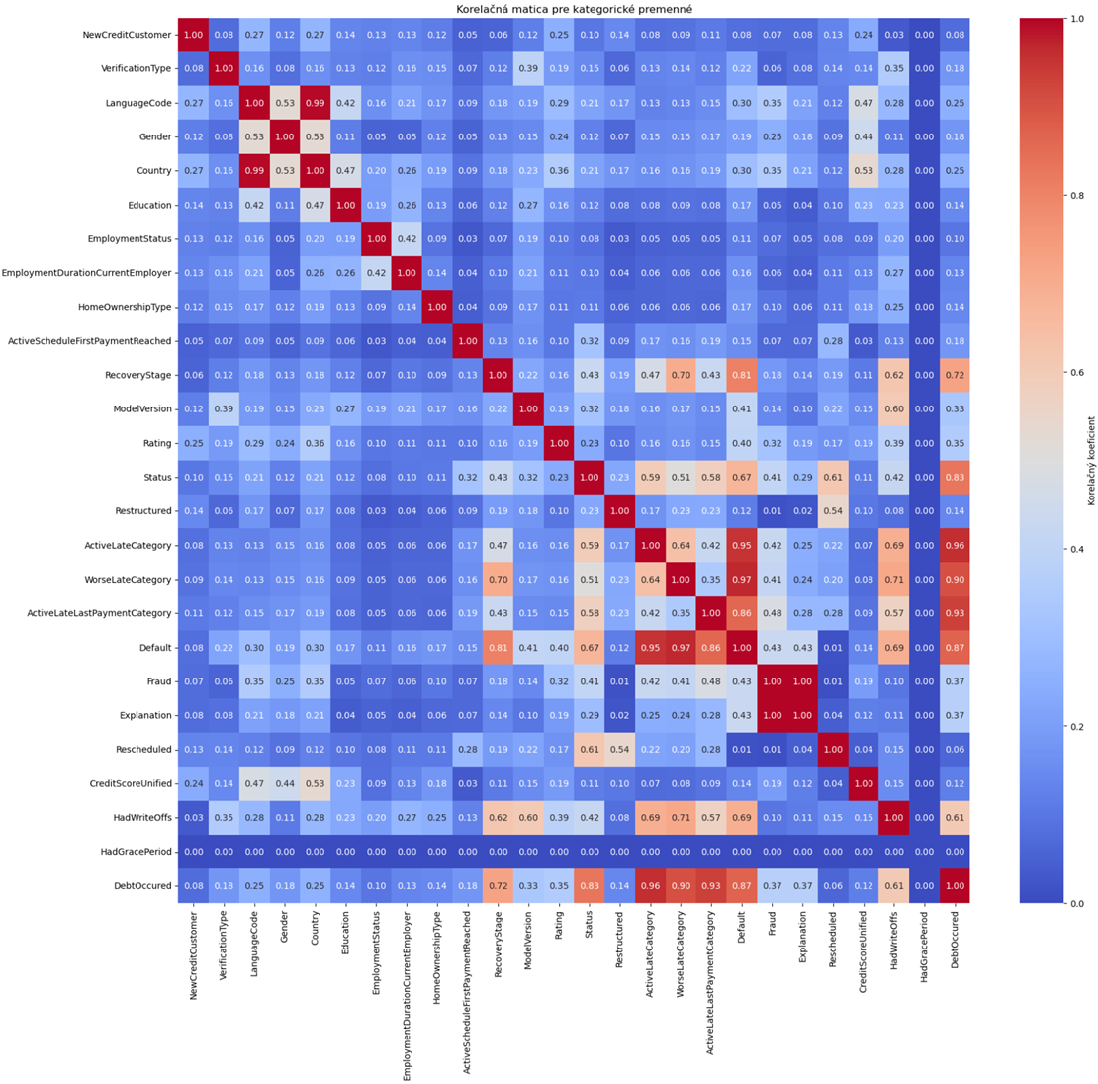Príloha G | Korelačná matica pre kategorické premenné

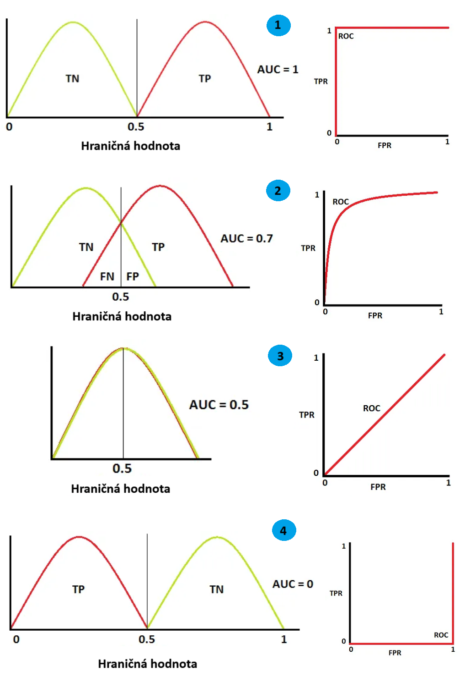Príloha H | ROC krivka a AUC

Príloha I | Nastavenie modelu Logistickej regresie

|  |  |  |  |
| --- | --- | --- | --- |
| Randomized  Search | Logistická  regresia | GridSearch | Logistická  regresia |
| solver = newton-cholesky | solver = newton-cholesky |
| penalty = l2 | penalty = l2 |
| max_iter = 300 | max_iter = 275 |
| class_weigh t= None | class_weight = None |
| C = 10826.36733874054 | C = 10826.36733874054 |
| Výsledné FBeta = 0.91 | Výsledné FBeta = 0.91 |

|  |  |  |  |
| --- | --- | --- | --- |
| Randomized  Search | Rozhodovací  strom | GridSearch | Rozhodovací  strom |
| splitter = best | splitter = best |
| min_samples_split = 3 | min_samples_split = 3 |
| min_samples_leaf = 10 | min_samples_leaf = 11 |
| min_impurity_decrease = 0.0 | min_impurity_decrease = 0.0 |
| max_depth = 40 | max_depth = 40 |
| criterion = entropy | criterion = entropy |
| Výsledné FBeta: 0.95 | Výsledné FBeta: 0.95 |

Príloha J | Nastavenie modelu Rozhodovacieho stromu

Príloha K | Nastavenie modelu Náhodného lesa

|  |  |  |  |
| --- | --- | --- | --- |
| Randomized  Search | Náhodný les | GridSearch | Náhodný les |
| n_estimators = 125 | n_estimators = 175 |
| min_weight_fraction_leaf = 0.0 | min_weight_fraction_leaf = 0.0 |
| min_samples_split = 15 | min_samples_split = 15 |
| min_samples_leaf = 1 | min_samples_leaf =1 |
| min_impurity_decrease = 0.0, | min_impurity_decrease = 0.0 |
| max_depth = 50 | max_depth = 50 |
| Výsledné FBeta: 0.91 | Výsledné FBeta: 0.91 |

Príloha L | Pamäťová karta

Príloha vo forme pamäťovej karty obsahuje:

* Práca vo formáte PDF
* Datasety s použitými dátami
* Zdrojový kód
* Používateľská príručka vo formáte PDF